Introdução

O conceito de leitura e, concomitantemente o acto de ler tem vindo a ser percepcionado de uma outra forma. Assim, tanto a escola como a sociedade são co-responsáveis por tal mudança. Nesta perspectiva, não merece qualquer contestação afirmarmos que, actualmente, os professores necessitam não só de formação inicial, mas também de constantes formações ao longo da sua prática lectiva. De facto, foi este sentimento que nos guiou para iniciarmos um trabalho desta índole, que acreditamos poder contribuir para uma reflexão atempada para quem, tal como nós, inicia um percurso como docentes no 1.º Ciclo do Ensino Básico.
Nesse sentido, o PNEP vem tentando superar algumas lacunas sentidas pelos professores do 1.º Ciclo do Ensino Básico, no âmbito da Língua Portuguesa.
Um outro projecto nacional - PNL- tem demonstrado, através de investigações várias, que as práticas de leitura em Portugal ainda continuam aquém das necessidades objectivas dos portugueses. Com uma intervenção prioritária na escola, pretende de igual forma atingir, de forma objectiva, toda a sociedade portuguesa. Porém, é aqui, neste cenário, que o ensino formal tem lugar: a escola.
De igual modo, no sentido de promover a leitura, as bibliotecas BE/CRES são um contributo precioso para a promoção da leitura na escola e para além desta. Estas têm como primeiros destinatários os alunos, todavia, nestes contextos deverão estar implicados todos os professores da escola, já que estes representam as fontes do saber, num desempenho que se pretende correctamente dimensionado, trabalhando com os alunos, orientando-os e motivando-os nas suas leituras, no sentido de formarmos leitores do mundo e para o mundo.
Por conseguinte, em nossa opinião, este papel de intervenção na leitura, não pertence apenas ao professor de língua materna. Esta crença não pode, de forma alguma, instalar-se no seio da escola. Pelo contrário, todos os professores das várias áreas do conhecimento deverão intervir de forma activa nas pontes promovidas entre a biblioteca e as competências do currículo nacional. Só assim, com o empenho de todos, as bibliotecas poderão ganhar vida, como fontes e espaços do saber, numa perspectiva transversal e multidimensional.
Todos sabemos, ou devíamos saber, que as percentagens dos resultados dos diversos testes nacionais/internacionais sobre literacia têm demonstrado e alertado para a necessidade e a urgência das práticas de leitura. Os hábitos dos portugueses terão indiscutivelmente de mudar.
Segundo Sardinha (2007) “Lê-se pouco em Portugal, ou melhor, não se lê aquilo que se devia ler.”.
A leitura, o gosto pela leitura deve iniciar-se desde muito cedo. Kerviel, (cit. Sardinha, 2005) revolucionou as mentalidades em França, ao afirmar que a leitura começa na barriga da mãe. A família pode, desde muito cedo, trabalhar comportamentos relacionados com os universos de leitura.
Mas, esta responsabilidade de formar leitores cabe fundamentalmente à escola. “Da escola tudo se espera, mas indiscutivelmente, é aqui que se aprende a ler e a escrever.” (Sardinha, 2007). Não temos dúvidas de que, as famílias são certamente o cenário da primeira socialização, todavia, é na escola que a criança aprende a ler, a escrever e a contar.
Como professoras, entendemos que a criança que não adquirir determinadas competências do 1.º Ciclo do Ensino Básico, dificilmente conseguirá superá-las nas fases posteriores. Defendemos, pois, um ensino de excelência que proporcione a todas as crianças a possibilidade de virem a ser leitores autónomos, proficientes, críticos e livres.
Na perspectiva de aprofundar conhecimento e tentar incentivar o gosto pela leitura, esperando que os nossos alunos venham a ser leitores activos e interventivos, como já afirmámos, apresentamos os objectivos que irão nortear este estudo.

Objectivos

Embora tenhamos objectivos específicos que retomaremos na parte I - capítulo II do estudo, estes são os objectivos gerais que englobam a dissertação como um todo:

- Motivar para a leitura.
- Fomentar a leitura entre os alunos.
- Coordenar esforços com todos os agentes aí implicados.
- Desenvolver práticas de leitura.
- Formar leitores.

Organização do Estudo

Como qualquer trabalho científico, também o nosso obedece a uma sequência / organização composta por duas partes que passamos a apresentar.
Após uma breve introdução, onde abordámos a pertinência do estudo associada à urgência da formação dos professores e da população portuguesa em geral, no âmbito dos hábitos da leitura, foram definidos os objectivos que nos propomos atingir nesta dissertação, bem como aqueles que ficaram por atingir e que explicámos no que concerne às limitações do estudo.
No âmbito da primeira parte – Parte I – abrimos, de seguida, o capítulo I, onde dissertámos acerca do hábito de ler, do conceito de leitura, dos métodos e modelos explicativos, que, em contexto pedagógico, podem servir as práticas lectivas. A nossa tónica é colocada na compreensão que a leitura sempre exige. O capítulo II é composto pelas teorias acerca da motivação para a leitura, já que esta é fundamental na construção de comunidades de leitores.
De seguida, construímos a nossa parte prática, a que chamámos Parte II, onde validámos o processo de compreensão da leitura a par da motivação. Através de uma sequência didáctica, tendo o ensino explícito como alicerce, apresentámos as actividades, onde o texto produzido, de modo colectivo, é desenrolado com vista ao desenvolvimento de competências várias.
No final, escrevemos as considerações finais, seguidas de bibliografia e respectivos anexos.

Limitações do Estudo

A proposta apresentada, “Um Sonho de Fantasia”, não foi além de uma sequência didáctica, cuja avaliação dos resultados não será colocada nesta dissertação. Todavia, devemos aclarar que a avaliação dos resultados será feita, no futuro, uma vez que a proposta irá ser levada à sala de aula e, consequentemente, produzirá resultados.

Parte I

Capítulo I

- O Que é Ler?

Segundo A. Inizan ler “é ter acesso ao pensamento de alguém, sem outro recurso além da escrita”. Ler é essencialmente compreender o que se decifra, traduzir em pensamentos, ideias, emoções e sentimentos, ou seja, saber ler equivale a dispor de um meio de comunicação com o próximo, o que significa poder vir a participar na vida intelectual de toda a humanidade (Mialaret, 1974).
Na concepção da psicologia cognitiva, a leitura implica um conjunto de processos cognitivos que lhe são específicos e que não são partilhados por outras actividades mentais. São estes processos que permitem o reconhecimento e a conversão de sinais gráficos na sua pronúncia. Então, a leitura consiste no estabelecimento de uma correspondência entre um padrão visual composto por uma sequência de letras na pronúncia que lhe corresponde. A compreensão é fundamental no processo da leitura. É frequente o equívoco entre ler e compreender o que se lê. Autores como Perfetti, Reyner (2001) rejeitam a ideia de que os bons leitores lêem saltando palavras e adivinhando o sentido. Apesar da impressão dos saltos no movimento contínuo estes estudiosos mostraram que os movimentos oculares durante a actividade de leitura revelam que os nossos olhos efectuam “sacadas” (movimentos rápidos) separados por minúsculos intervalos de tempo durante os quais procedem às fixações. É nestas fixações que o leitor rápido e experiente extrai a informação do texto. As implicações destas descobertas são claras: ler implica fixar palavras e processá-las, e o que caracteriza a leitura proficiente “eficaz” não é a capacidade de ignorar palavras ou letras mas sim a capacidade de as processar rapidamente.
Em suma, a leitura resulta de um conjunto de processos que permitem alcançar a pronúncia das palavras escritas que levam à convergência com a linguagem falada. A finalidade é a compreensão do que se lê. Aprender a ler é aprender a reconhecer e identificar palavras, ou seja, a descodificá-las. Logo, é fundamental que o leitor principiante compreenda como é que o sistema de escrita se relaciona com as unidades da fala.

Ao ler, o leitor procede:

Por identificação: ele dá instantaneamente um significado à forma escrita, fazendo um apelo à memória de longo prazo, procurando inserir-se no contexto, classificando os elementos novos nas categorias já existentes.

Por antecipação: o leitor, em função do contexto, das suas aquisições anteriores, dos seus anseios pessoais, não lê uma lista de palavras. Antecipa-se, projectando a palavra ou grupo de palavras que julga serem possíveis.

Ler, é assim, verificar a veracidade de uma antecipação. Contudo, não nos podemos esquecer que não se aprende a ler se não se souber falar.

- Condições para se aprender a ler

Quão orgulhosos e felizes se sentem os pais ao verificar que o seu filho de seis anos se mostra capaz de reconhecer uma letra e de a pronunciar, de decifrar uma ou outra sílaba, de soletrar as primeiras palavras, de ler algumas frases ou um pequeno trecho. Poucos se dão conta de ter contribuído numa larga medida para favorecer esta aprendizagem e para tornar o seu filho capaz de abordar a leitura; a criança que possui as mesmas características psicológicas e fisiológicas, mas que vive num ambiente familiar pouco estimulante, ou ainda mais ou menos perturbado, encontrará dificuldades nesta aprendizagem. Com efeito, ao lado desses factores fisiológicos e psicológicos necessários à aprendizagem da leitura, os pais, pela sua atitude e pelas relações que estabelecem com a criança, participam no desabrochar harmonioso deste conjunto de condições indispensáveis para abordar esta disciplina.
Seria muito útil, cremos nós, esclarecer os futuros pais e os pais de crianças muito novas sobre os mecanismos que o acto de leitura implica e sobre o papel que terão de desempenhar durante os cinco primeiros anos da vida da criança em ordem ao desenvolvimento dessa aptidão, e dar-lhes conselhos relativos à linha de conduta a adoptar. Tudo isso diz respeito mais especialmente ao problema da leitura, mas vale também para o êxito escolar em geral. Os primeiros anos da vida constituem o fundamento essencial de toda a evolução ulterior da personalidade e da escolaridade da criança.

- Que supõe o acto de ler?

Apresentamos duas categorias:

- Factores sensoriais.
- Factores psicológicos e sociais.

- Factores sensoriais
A aprendizagem normal da leitura supõe:

Uma recepção visual normal. Qualquer fraqueza a este nível torna esta aquisição mais árdua, ou às vezes, impossível. Sendo assim, a intervenção no sentido visual na leitura comporta, por conseguinte, uma discriminação visual afinada e um movimento normal dos olhos;

uma percepção auditiva normal. Uma boa audição é importante e necessária para discernir sem ambiguidade todos os fenómenos que são ensinados em leitura. Além disso, uma boa discriminação auditiva é exigida para distinguir sons muito próximos do ponto de vista fonético, como, por exemplo: m-n; b-p; t-d; f-v; s-z; ch-j…

B. Factores psicológicos e sociais
Analisemos, agora, os factores psicológicos e sociais necessários para iniciar a aprendizagem da leitura:

Uma boa consciência do corpo: graças a esta tomada de consciência do próprio corpo, a criança chega progressivamente a diferenciar-se dos outros, a adquirir uma autonomia cada vez maior, o que lhe permite estabelecer uma relação normal com os outros e ter uma maior confiança em si;
uma orientação e uma estruturação espaciais bem estabelecidas: este é determinado por três componentes: o conhecimento das noções espaciais, a orientação espacial e a estruturação do espaço. O domínio das noções espaciais consiste em distinguir a direita da esquerda, o que está à frente, atrás, em baixo, em cima… Para ser capaz de ler, a criança deve poder integrar com precisão os elementos da sílaba, os elementos da palavra;

uma aquisição da sucessão dos factos e dos acontecimentos no tempo: a este factor espacial está ligada a orientação temporal. Uma deficiência neste nível pode, posteriormente, perturbar sobretudo a aprendizagem das conjugações, matéria em que o aluno deve ser capaz de situar as acções umas em relação com as outras;

dominância lateral: uma lateralidade bem caracterizada é uma das condições requeridas para uma boa aprendizagem da leitura. Este factor terá uma influência directa na tomada de consciência que o indivíduo tem do seu esquema corporal;

uma motricidade bem desenvolvida e coordenada: um nível normal de desenvolvimento motor é considerado indispensável para aprender a ler, visto que uma perturbação motora ou uma instabilidade psicomotora são sintomas de uma deficiência ao nível dos factores acima analisados;

um nível de linguagem suficiente e correcto: a linguagem constitui um factor indispensável para uma aquisição normal da leitura. Uma linguagem correcta supõe uma utilização adequada da semântica e da sintaxe conjuntamente;

um nível intelectual normal: com efeito, a leitura supõe, para ser adquirida com êxito, uma inteligência analítica e uma inteligência capaz de um certo nível de abstracção;

uma boa relação afectiva: se a relação entre a família for positiva estão reunidas todas as condições indispensáveis para a aprendizagem da leitura e para o desenvolvimento da criança.

O factor externo mais importante no que respeita à aquisição da leitura é certamente o método de ensino utilizado.

- Métodos de ensino utilizados

Modelos explicativos vieram validar uns métodos e dizer que outros não são os mais correctos. São vários os modelos explicativos dos processos de ler. Segundo Quesado (2008), as concepções tradicionais sobre a aprendizagem da leitura contemplaram, fundamentalmente, dois aspectos: os métodos de ensino e os pré-requisitos necessários a essa aprendizagem.
A psicologia cognitivista veio demonstrar a insuficiência dessas concepções e chamou a atenção para as necessidades de clarificar operações e estratégias activadas no acto de ler.
Estudaram-se as diversas componentes do comportamento do leitor e a compreensão textual. Alguns investigadores tentaram integrar os dados parcelares desses estudos em modelos coerentes e globais que permitam explicar o processo de leitura.

Modelos Ascendentes – consideram que o leitor parta do grafema para os lexemas, destes para a frase e da junção de frases para o texto: Método sintético (alfabético, fónico e silábico); Método fononímico (som/letra); Método gestual (som/gesto).

Modelos Descendentes – sugerem o exposto. O leitor, activando os seus conhecimentos e expectativas, projecta um sentido no texto, o qual será confirmado ou infirmado pela leitura. A aprendizagem orienta-se, em primeiro lugar, para a compreensão: Método global; Método natural.

Modelos interactivos – sustentam que, no acto de ler, são implicados em simultâneo e em interacção, processos ascendentes e processos descendentes. Supõem, na generalidade, que os processos cognitivos empregues pelo leitor hábil são diferentes dos usados na aprendizagem da leitura: Método misto (semi-global e analítico-sintético).

  - Método Sintético

O método mais antigo que melhor se conhece é o método SINTÉTICO. É um método que parte das partes para o todo, do desconhecido para o conhecido, é o método do “be a bá”.
Na escrita, é o método que se inicia com o traçado isolado de cada letra, e às vezes só parte dela, sem se saber o que ela significa.
Segundo o professor João Maria de Oliveira (cit. Quesado, 2008), na iniciação desportiva, corresponde àquela prática que consiste em propor ao aluno que de início faça uma série de exercícios de que ele não vislumbra a sua utilidade, como sejam gestos que terá de aprender a fazer sem bola, por exemplo, para que depois com ela e mais tarde os use no desenvolvimento da prática desportiva plena.
Na iniciação musical corresponde à prática de ensinar, primeiro que tudo, o solfejo, as figuras, as notas e a sua posição nas pautas, etc., para que depois, juntando isso tudo, o aluno possa ler e escrever música.
Nas oficinas de mecânica, por exemplo, corresponderia a ensinar ao aprendiz o nome e o desenho de todas as peças de um automóvel, para que é que elas serviriam e como se interligariam, sem nunca ter visto um automóvel com o seu motor a trabalhar. E depois de as conhecer todas, começar então a montar e a desmontar o automóvel e o seu motor, esperando-se que o aprendiz só porque já aprendeu os nomes e as formas das peças todas e as relacionava, esteja apto a trabalhar como mecânico.
Na escola ensinavam-se os nomes e o traçado de todas as letras do abecedário, isoladas umas das outras, sem o aluno saber o que era e para que servia aquilo e depois de bem sabidas era suposto que o aluno já sabia ler, porque bastava juntar as letras e soletrar. Assim um Pê e um a teria de fazer Pá, e um Tê e um o teria de fazer To, e depois tudo junto parecia evidente e inevitável que desse PATO.
Hoje, parece claro que um método destes e para ensinar seja o que for a crianças, é um absurdo:

- Porque a criança não tem a percepção das partes antes de conhecer o todo.

- Porque é fastidioso para a criança estar a trabalhar a partir do desconhecido, para que muito mais tarde, e só na cabeça do adulto, a criança venha a identificar o conhecido.
- Porque não tem lógica.

Senão vejamos a palavra PATO. A letra Pê não vale Pê, porque só seria assim se tivesse um ê à sua frente. Sozinha, ela não tem som, ela simplesmente corresponde a uma posição do aparelho fonador e soará consoante a vogal que se lhe vier a colocar à sua frente. As vogais, estas sim, já têm voz própria, independente de qualquer associação com outras letras. Se se juntar um Pê e um a, o mais que dá é Pêa. E como o Tê e o o sofrem do mesmo mal, não teríamos To, mas sim Têo. Como resultado lógico deste imbróglio seria um Pêatêo e nunca um Pato.
Com este método, a criança só muito tarde começará a ler e a escrever palavrinhas, e mesmo assim, soletrando.
João de Deus criou a sua Cartilha Maternal como contraponto ao método sintético que condenava abertamente. Mas se falarmos com adultos de meia-idade, provavelmente referem-se ao método como tendo tido contacto com ele na sua escola, o que evidencia que ele não desapareceu assim há tanto tempo. Mesmo nos livros de textos para o 1º ano de escolaridade de hoje, se vêem lições que são introduzidas com o Pê mais um a faz Pa e um Pê e um e faz Pe.

- Fases do Método Sintético

A. Leitura das Letras

  - visão e reconhecimento da forma;
  - emissão de um som complementar,
  - reprodução gráfica da forma.

A passagem da 1.ª etapa para a 2.ª etapa corresponde a uma leitura. A passagem da 1.ª etapa para a 3.ª corresponde à cópia, enquanto que a enunciação de sons conduz ao grafismo pelo ditado.

B. Fase da Sílaba

O professor deve estar atento às dificuldades das crianças. Ela não compreende como é que o professor lhe ensina que o “b” é um “bê” e depois pede-lhe para esquecer o que lhe ensinou quando lhe propõe que leia: “ba”, que “ba” não é “bê+a” mas apenas “ba”.
Outras dificuldades podem surgir à medida que se vão apresentando sílabas formadas por:

- consoante + vogal + consoante = por - ta = porta
- consoante + consoante + vogal = pra – ta = prata
- consoante + vogal + vogal = má – qui – na = máquina

A reversibilidade não constitui uma característica das crianças destas idades, dificultando a aprendizagem de sílabas com letras trocadas:

- pra …. par – prato e parto
- bar …. bra – barco e braço

Quanto ao valor da gravura, esta nem sempre corresponde à associação que o aluno dela faz com a letra apresentada:

Ex.: “i” tanto pode suscitar a ideia de uma igreja como de uma capela.


Imagem 1 – Imagem de uma Igreja.

Ex.: “e” de “égua”, “p” de “popó”, “p” de “pato” pode a sua gravura ser associada a “cavalo”, “carro”, “marreco”, respectivamente consoante as vivências quotidianas dos alunos.

- Leitura de Palavras

A aprendizagem da criança realizou-se seguindo as etapas:
- aprendizagem das letras;
- associação das letras em sílabas;
- associação as letras em palavras.

A leitura de uma palavra pressupõe o reconhecimento global da palavra.
Outra dificuldade está relacionada com os sons que se habituou a atribuir aos grafemas e que por vezes são bem diferentes para os mesmos grafemas. Assim, se habituou a pronunciar “co” em “cola” ou “escola” dificilmente reconhecerá a palavra “conta”, dificuldade que apenas será ultrapassada através de comparações da oralização e atribuição de um sentido.

D. Leitura de Frases

Assim, como a associação de sons nem sempre conduz à palavra, também nem sempre a leitura de palavras conduz à descoberta da frase.
A leitura de uma frase, palavra a palavra, coloca em pé de igualdade os elementos principais e secundários da frase e, como a memória de curto prazo é limitada, por vezes o aluno, ao chegar ao meio ou ao fim da frase, já não recorda o princípio ou o meio.
É-lhe exigido um esforço suplementar para passar de um conjunto de palavras, algumas sem sentido, outras representando objectos ou acções, para uma unidade linguística com sentido.
Resta ao professor aumentar o ritmo da leitura das palavras, para que a criança passe a ter acesso a um sentido, produzindo uma leitura mecânica.

  - O Método Global (ou Analítico)

Este método surgiu na Bélgica, com Ovídio Decroly, e era destinado a ensinar a ler as crianças com dificuldades.
Como contraponto ao método sintético que se considerou desadequado, apareceu a corrente pedagógico/didáctica a propor um procedimento totalmente inverso que consistia em partir do todo para as partes e do conhecido para o desconhecido.
Segundo o professor João Maria de Oliveira, já citado no âmbito do método sintético, “na iniciação desportiva equivaleria a pôr a criança, primeiro, em contacto com a modalidade em questão, vendo primeiramente e depois colocá-la em contacto com a bola (por exemplo) em situação de jogo, tomando contacto directo e imediato com a modalidade que depois iria dominando à medida que as dificuldades lhe fossem surgindo e de harmonia com as capacidades de cada aluno da sua turma. As correcções necessárias seriam sempre feitas em situação corrente de jogo jogado. As atitudes e os movimentos necessários nunca seriam analisados fora do contacto do jogo corrente. Tudo seria visto globalmente, por isso o método também se chama Global.
Na iniciação musical corresponderia a que se ouvisse primeiramente uma canção simples, do princípio ao fim, cantando-a depois até a decorar. A pouco e pouco o aluno vai tirando, por ele, a suas conclusões. Se depois lhe for dado o texto global escrito, em simultâneo com a pauta musical, o aluno vai percebendo por ele e à sua medida, o som das notas musicais e a sua posição relativa, as figuras, etc.
Na aprendizagem de mecânico o aluno começaria simplesmente por observar o automóvel, e depois de tanto observar até começaria por diferenciar as marcas e os modelos. Observando o motor a trabalhar, iria tendo a percepção de todo o motor e da sua função, assim como, se relacionavam as diversas peças. A aprendizagem começava pelo todo, por uma visão global do automóvel e do seu motor e só contactaria com alguma peça se fosse retirada do seu sítio e da sua função.
Na aprendizagem da leitura e da escrita, o aluno aprende primeiro um texto escrito. À medida que contacta com o texto que já decorou, vai-se apercebendo a par e passo e à medida das suas capacidades, das suas partes componentes, tirando as suas conclusões. É natural que a pouco e pouco, e por ele, comece a identificar palavras que lhe aparecem em todos e depois em alguns dos textos, que já decorou. E assim comece a ler sozinho algumas palavras e mesmo algumas pequenas frases, que tendo algumas palavras que já conhece e outras que não conhece, conclua pelo sentido a frase completa. E o aluno começa a ler quase sozinho. Na escrita, o aluno vai escrevendo a frase ou frases cuja leitura já conhece como um todo, não distinguindo as letras nem as palavras, de início. Foi este o método obrigatoriamente usado nas colónias portuguesas, julgamos que até ao 25 de Abril e à sua independência. Todos os professores teriam de trabalhar com este método que partia do todo para as partes e do conhecido para o desconhecido.
O todo e o conhecido era o texto decorado, porque os alunos percebiam e interessavam-se por cada história contada e as partes e o desconhecido eram as letras, porque um Pê ou um Bê, que eram as partes, não eram deles conhecidas, e por isso não lhe despertavam qualquer interesse. Tudo partia do global e por isso se chamou método Global.

Podemos dizer que a aprendizagem global da leitura e da escrita, porque global, é essencialmente acção:

Quando o aluno descobre “símbolos-mensagem”, no meio que o rodeia;
quando fala sobre eles, isto é, comunica a sua interpretação da mensagem que ele julga transmitir;
quando, só ou em grupo, observa atentamente objectos e gravuras;
quando expressa oralmente a sua opinião sobre o observado;
quando mima algo que lhe tenha captado a atenção ou observa outras mímicas, procurando compreender e interpretar a acção mimada;
quando canta uma canção que contém a frase ou expressa o sentido da frase seleccionada;
quando observa o professor a colar gravuras, frases e a registar no quadro ou no painel a “frase significativa”;
quando cola a gravura e a frase no caderno e a ilustra;

quando leva para casa a frase trabalhada na escola e a mostra ao pais e irmãos, orgulhoso porque “já sabe ler”.

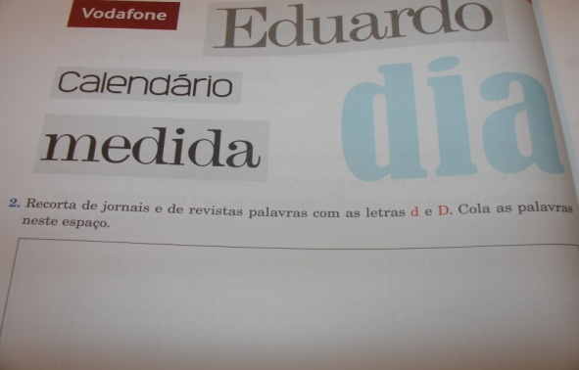
Imagem 2 – Actividade para praticar a letra “D”.

Exercícios:

Passo nº1:

As actividades apresentadas são aquelas que convidam a criança a falar, a falar de tudo e de todos, sem assuntos previamente seleccionados e sem outra preocupação que não seja a de proporcionar situações de fala, que conduzam, gradual e progressivamente, a uma linguagem cada vez mais espontânea e estruturada. É a fase da “preparação global”.

Passo nº 2:

Aproveitando-se as actividades anteriores, criam-se e aproveitam-se momentos destinados a estruturar vivências, levando os alunos a expressá-las, aproveitando desses relatos a frase que traduza a acção marcante dessa vivência e que o professor regista, no quadro, em papel cenário e tiras de cartolina. O aluno começa a compreender que aquilo que ele diz pode ser registado e visualizado pelos companheiros, que há uma relação entre o que ele diz e aquilo que o professor desenha no quadro. Numa 1ª fase desta etapa o professor deve escolher frases com sentido, frases em que exista um acordo claro entre significante e significado. Estas frases escritas no quadro vão-se apagando à medida que outras vão acontecendo. As expostas tiras de cartolina não podem ser levadas para casa por todos os alunos, daqui surgindo a necessidade do aparecimento do livro do aluno.
Do trabalho com estas frases, vai nascendo a capacidade de o aluno reconhecer a mesma palavra em frases diferentes, de utilizar palavras de diversas frases para construir frases novas.

Passo nº 3:

O professor retoma as frases trabalhadas nas fases anteriores e leva a que, através de exercícios de observação atenta, os alunos descubram nelas elementos comuns (palavras) e os utilizem na construção de novas frases, em exercícios estruturais de substituição de alguns elementos de uma frase por elementos de outras frases ou sugeridos pelo aluno, multiplicando, assim, as oportunidades de leitura.
Frases do tipo: “O João ofereceu uma flor à professora” podem propiciar um convite para uma nova visualização e mais completa assimilação dos nomes dos companheiros:

- O João deu uma flor ao irmão.
- A Maria ofereceu um bolo à professora.
- O Francisco viu a bola do Pedro.

Podem fazer-se várias actividades com estas frases trocando o sujeito da frase que passa a complemento indirecto e a passagem do complemento indirecto a sujeito, permitindo aos alunos construírem e lerem novas frases. EXEMPLO: “A professora ofereceu um bolo à Maria”.

Sendo assim, este método decompõe-se em:

Palavras – diz respeito ao estudo das palavras, sem decompô-las, imediatamente, em sílabas; assim, quando as crianças conhecem determinadas palavras, é proposto que componham pequenos textos.

Frases – formam-se as orações de acordo com os interesses dominantes da sala. Depois de exposta uma oração, essa vai ser decomposta em palavras, depois em sílabas.

Conto – a ideia fundamental é fazer com que a criança entenda que ler é descobrir o que está escrito. Da mesma maneira que as modalidades anteriores, pretendia-se decompor pequenas histórias em partes cada vez menores: orações, expressões, palavras e sílabas.

  - Método Natural

Este método é um método global, só que mais de acordo com os interesses vivenciais dos alunos. E chama-se natural porque se quer tão natural quanto é natural a mãe falar com o filho sobre os seus brinquedos, estando ao mesmo tempo o filho a aprender a falar sem que a mãe esteja com a preocupação de lhe ensinar seja o que for.
É como se na iniciação desportiva nos debruçássemos sobre uma modalidade que os alunos descobriram como novidade e que levaram para a escola, cheios de interesse, no sentido do professor trabalhar essa modalidade com eles, em vez de ser sobre uma que o professor levou para a aula por ser já de prática universal. O professor, por exemplo, poderia pensar no andebol, mas os alunos, pelo método natural, poderiam “impor” os jogos sem fronteira que viram na véspera na televisão e de que todos falavam nesse dia à entrada da sala da aula.
Na iniciação musical, em vez de tudo se basear numa canção que o professor já trazia pensada e preparada, seria sobre uma cantiga que os alunos inventaram espontaneamente lá na sala de aula, inventando cada um, uma frase musical e que o professor globalmente organizou. E cada cantiga nova seria conseguida da mesma maneira, organizando-se assim um reportório da turma em que basearia toda a iniciação musical.
Na iniciação da mecânica automóvel, tudo se passaria sobre um carro que os alunos tivessem visto e que os tivesse verdadeiramente interessado. E por cada lição nova sobre outro automóvel, teria por base outro que eles tivessem por aí observado. E ir-se-iam juntando os carros de estudo, organizando uma exposição.
Na iniciação da leitura e da escrita não se utilizariam livros de textos com histórias já previamente escritas e preparadas para o efeito. O professor em conversa espontânea com os alunos ir-se-ia apercebendo qual o assunto que mais empolgaria a maioria da turma. Daí comporia pequenas frases, constituindo um pequeno texto que escreveria no quadro, por exemplo, e que o professor iria lendo com os alunos. Esses pequenos textos é que iriam constituindo o livro de estudo da turma. Os próprios alunos iriam também escrevendo esses textos, carimbando as letras numa folha, que depois seria policopiada para formar o livro de cada aluno com as histórias que todos propuseram durante um certo tempo. E sobre este livro se iriam fazendo os exercícios de leitura.
  - Método Analítico - Sintético

Muitos professores entenderam que nos métodos globais ou analíticos os alunos ficavam muito e excessivamente dependentes de si próprios, porque eram levados a globalizar os textos, sem no entanto serem encaminhados até à análise da mais pequena parte constituinte da palavra – a letra. Admitiam até que muito dificilmente escreveriam sem erros ortográficos, por eventualmente não distinguirem todas as letras de cada palavra e não entenderem a sua função de síntese nos vocábulos. Muitos médicos psiquiatras e psicólogos culpam o método global pelos erros ortográficos que os seus pequenos pacientes dão, especialmente os que sofrem de dislexia e/ou disgrafia.
Então, muitos professores decidiram aplicar as vantagens próprias dos métodos globais, mas descendo em análise até à letra, para imediatamente a seguir proceder à síntese da mesma palavra, próprio do velho método sintético. Supunha-se que assim o aluno, ao compreender a palavra e o seu significado contextualizado, e ao desmontá-la e ao voltar a montá-la, entenderia o mecanismo da leitura da referida palavra.
O professor faria por aparecer uma qualquer história, por exemplo de um gato, que funcionaria como centro de interesse e de contextualização, e que era a sua personagem, escrevia o nome no quadro negro e todos os alunos liam globalmente.

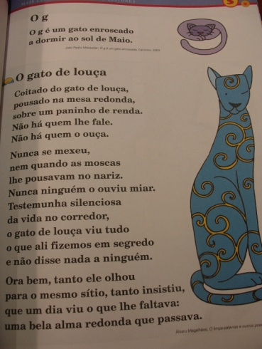
Imagem 3 – Texto “O gato de louça” para ensinar a letra “G”.

Seguidamente, o professor levava os alunos a pronunciar a palavra devagarinho, de modo a isolar as suas sílabas, e ainda mais devagarinho, isolando as letras, ficando:
gato
ga……….to
g…a……..t…..o
Depois era fazer a síntese e ficaria: g…a……t…o
ga………to
gato

E o aluno depois fazia o traçado do g.

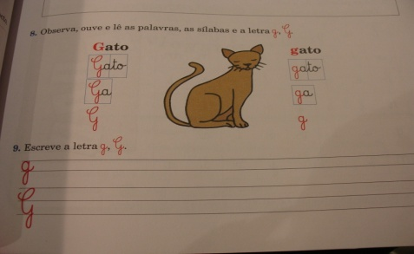
Imagem 4 – Traçado da letra “G”.

E procedia-se desta forma para todas as letras do alfabeto. Aqui havia professores que diziam o nome das letras e necessariamente o seu valor, e havia outros que se ficavam pelo seu valor tirado da palavra.
Começaram depois a aparecer opiniões que diziam que por este método os alunos não chegavam a treinar o exercício da globalização, porque imediatamente passavam à análise e ainda por cima até à letra, o que era considerado excessivamente precoce pelos globalistas e começavam logo no exercício de síntese, o que seria considerado violento por obrigar a criança a distinguir muito precocemente a ínfima parte da palavra – a letra, e logo a seguir proceder à técnica do “be a bá”.
Quer dizer: achavam tudo muito rápido, com passos diferenciados e dados imediatamente a seguir uns aos outros, afirmando que daí resultariam inevitavelmente confusões aos alunos.

Limitações do Método Analítico – Sintético

- Os passos globais são muito breves, não chegando os alunos a globalizar as palavras por se passar imediatamente à sua análise. Os alunos não treinam suficientemente os exercícios de globalização. Passam logo a trabalhar letra a letra.
- Não trabalha a frase suficientemente cedo.
- Na prática, acaba por ser muito mais sintético que analítico, porque o grande trabalho é formar logo palavras novas com as letras da palavra base. Usa muito o abecedário logo de início. Resulta numa leitura muito soletrante.
- Não cria autonomia nos alunos, no sentido de, por eles, fazerem descobertas. Está sempre e a todo o momento dependente do professor.
- Torna-se excessivamente expositivo.
- Não se baseia em material didáctico interessante e versátil.

  - Método das 28 Palavras

Como reacção ao analítico-sintético apareceu o método das 28 palavras. Por este método também são contextualizadas progressivamente 28 palavras, que vão sendo globalizadas, lidas e escritas pelos alunos, começando muito cedo a analisar cada palavra, mas só até à sílaba. O professor acaba por escrever a palavra numa tira de papel com cerca de 3 a 4 cm de largura e de comprimento suficiente, e através duma leitura lenta e sincopada determinar onde acaba cada sílaba. E à frente dos alunos corta-se a tira de papel de modo que todas as sílabas fiquem separadas. E os alunos, com esses pedaços de papel/sílabas, reordenam/sintetizam novamente a palavra original. Acabado o trabalho nessa palavra, o professor guarda todas essas sílabas num expositor da sala, começando a constituir um silabário. E por cada uma das 28 palavras procederá sempre como se disse. Mas, logo de princípio começa também a constituir novas palavras, além das 28, constituídas com as sílabas já armazenadas no momento da análise das palavras antecedentes. E também já propõe aos alunos que “cacem” as suas (descobrir novas palavras com as sílabas já existentes no silabário). E ao mesmo tempo vão escrevendo as palavrinhas, também com preocupações legográficas (ensino da escrita).

Vantagens deste método

Um método que atende à tendência natural da criança de reconhecer com mais facilidade o global em detrimento do pormenor.
Parte das palavras que representam realidades concretas e que lhe são próximas.
Desperta o interesse, pois permite uma grande variedade de exercícios que podem ser feitos dentro e fora da escola ou da sala de aula que mais tarde levarão à descoberta de novas palavras.
É um método que apresenta uma taxa de sucesso assinalável com alunos que não conseguem aprender com o método analítico – sintético.

Desvantagens deste método

Os professores que trabalham este método, apontam como a maior desvantagem, o facto de alguns alunos revelarem bastantes dificuldades em assimilarem casos de leitura.

Fases do método

Contar uma história;
apresentação de um cartaz;
decomposição da palavra em sílabas;
formação de novas palavras;
apresentação das vogais;
formação de frases;
articulação das sílabas com as vogais;
composição de novas palavras;
apresentação de mais algumas palavras – tipo;
noção de singular e plural.

Exercícios:

Passo n.º 1: Aprendizagem da palavra MENINA

Contar uma história (Ex: “O Capuchinho Vermelho”), cujo objectivo principal é salientar a palavra-tipo: MENINA;
desenhar uma menina no quadro e pedir aos alunos que a desenhem no caderno;
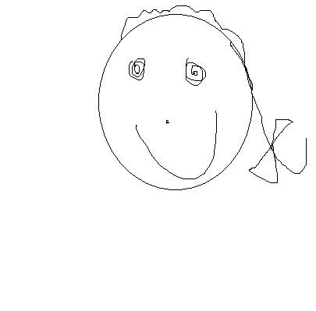

Imagem 5 – Grafismo usado para a palavra “menina”:
desenhado por uma aluna do 1º ano.

o desenho é indispensável, pois, além de ser um óptimo exercício para controlo motor, vai servir de associação entre a palavra e a figura;
apresentar a palavra “menina” tanto manuscrita como em formato de imprensa;
escreve-se no quadro, com o dedo no ar, no caderno ou de outras formas a palavra em letra manuscrita. Este exercício é muito importante, especialmente para os alunos que estão a iniciar a escrita pela primeira vez e que nunca tiveram contacto com a escrita manuscrita;

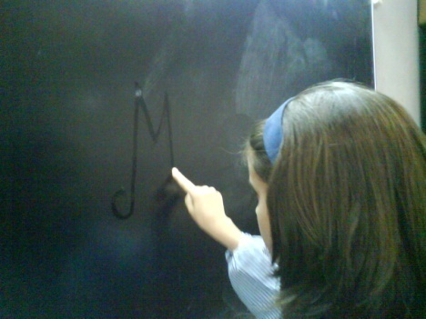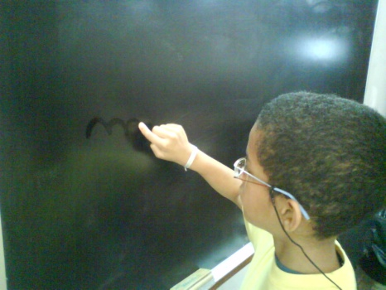
Imagem 6 – Letra “M” manuscrita.

quando todos os alunos tiverem concluído com sucesso este passo pode-se passar para o passo seguinte.
Passo n.º 2:

Partindo do diálogo com os alunos, lembrando a história contada anteriormente do “Capuchinho Vermelho”, mostra-se novamente a desenho da menina;

Imagem 7 – A Capuchinho Vermelho.

a criança escreve a palavra menina no quadro ou no caderno. Desta forma o professor pode verificar se existem dificuldades ou deficiências na escrita da palavra aprendida;
é colocada num painel, que deverá existir na sala de aula, a imagem da menina e a respectiva palavra em letra manuscrita e de imprensa.

Menina menina
MENINA menina
Imagem 8 – Menina e a respectiva palavra em letra manuscrita e de imprensa.

Passo n.º 3: Aprendizagem da palavra MENINO

Para a aprendizagem da palavra menino pode-se fazer um simples exercício gráfico de distinção;
começa-se por desenhar um menino, com semelhanças com a letra “o” manuscrita, e pede-se às crianças para copiarem para o caderno;
de seguida apresenta-se a palavra menino e o respectivo cartaz;
seguem-se os mesmo passos usados para a apresentação da palavra menina;
adicionam-se ao painel, os cartazes do menino e da menina, juntamente com as palavras de imprensa e manuscritas de cada uma das palavras;

aproveita-se o painel para se fazerem exercícios de identificação das palavras e de escrita;

Imagem 9 – Grafismo usado para a palavra “menino”:
desenhado por um aluno do 1º ano.

nas próximas aulas pode-se começar por colocar novamente, no painel, as palavras junto dos desenhos de forma a exercitar as palavras conhecidas.

Passo n.º 4: Aprendizagem da palavra SAPATO

Começar este passo com a revisão das palavras anteriormente apresentadas;

Sapato sapato
SAPATO sapato
Imagem 10 – Sapato e a respectiva palavra em letra manuscrita e de imprensa.

usar a história da “Gata Borralheira”;

Imagem 11 – A Gata Borralheira.

pode-se desenhar ao longo da história ou até apresentar como imagem um sapato de salto alto, voltado para o lado esquerdo pois o seu formato lembra um “S”;
segue-se o mesmo tipo de exercícios aplicados às anteriores palavras para fixar a nova palavra-tipo;
junta-se ao painel a imagem do sapato e as palavras-tipo manuscritas e em formato de imprensa.

Passo n.º 5: Aprendizagem da palavra BOTA

Seguem-se as mesmas orientações para a apresentação e exercitação desta palavra;

Bota bota
BOTA bota
Imagem 12 – Bota e a respectiva palavra em letra manuscrita e de imprensa.

apresenta-se a história do “Gato das Botas”;

Imagem 13 – O Gato das Botas.

desenha-se no quadro ou apresenta-se uma imagem de uma bota virada para o lado direito, de maneira que esta lembre a letra “b”;
junta-se ao painel.

Passo n.º 6: Aprendizagem da palavra UVA

Pode-se utilizar o mesmo esquema que o utilizado anteriormente para a apresentação da palavra uva: uma história “A Raposa e as Uvas”, pode-se levar para a aula uvas e falar acerca deste fruto ou até dialogar acerca das vindimas (se estiver nessa época do ano);
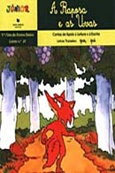

Imagem 14 – Capa do livro: A Raposa e as Uvas.

apresenta-se o cartaz com a imagem de uma uva (pode ser uma imagem de um cacho, contudo deve-se perceber que o cartaz refere-se a uma uva e não a várias uvas) e com as palavras manuscritas e em formato de imprensa;

Uva uva
UVA uva
Imagem 15 – Cacho de uvas e a respectiva palavra em letra manuscrita e de imprensa.

junta-se a imagem e as palavras ao painel.

Passo n.º 7:

Após a aprendizagem das primeiras cinco palavras-tipo pode-se fazer um simples jogo de memorização;
usando o painel, retira-se as palavras às imagens e pede-se aos alunos para “legendarem” as imagens que estão expostas;
começar a ler as palavras lentamente, possivelmente com a ajuda de palmas, para que as crianças descubram que as palavras podem ser separadas em sílabas. Por exemplo: ler a palavra menina - me-ni-na;
nesta fase mostram-se cartões com as sílabas das palavras aprendidas (por cada palavra deve haver um conjunto de cartões com as sílabas em questão);
é importante que as crianças memorizem as sílabas isoladamente, mas que também as identifiquem como parte integrante de cada uma das palavras. Para isso pode-se fazer um conjunto de actividades que exercitem essas mesmas capacidades:

- ler as sílabas isoladamente;
- ordenar as sílabas de maneira a formar as palavras conhecidas;
- escrever erradamente apalavras (ordem trocada) para que os alunos corrijam o erro.
É aconselhável que os alunos tenham consigo um conjunto de sílabas para poderem exercitarem no lugar ou até em casa, a leitura das sílabas e a construção de palavras. Essas sílabas podem ser distribuídas pelo professor, a partir de agora, ao mesmo ritmo com que vão aprendendo as palavras.

Passo n.º 8: Composição de palavras novas

Repetir os exercícios de construção das palavras-tipo, baseado nas imagens do painel e usando os cartões das sílabas;
o professor explica às crianças que é possível construir novas palavras “misturando” sílabas conhecidas:

Exemplo:

me ni na me ni no nata nota
bo ta bo ta

sa pa to bo ta
pata me ni na bonito
bo ta
sa pa to

cada aluno tenta descobrir novas palavras com as sílabas que já conhece. Quando os alunos descobrem uma palavra nova devem lê-la para o professor e para a turma e devem registá-la no seu caderno.

Passo n.º 9: As vogais

Apresentar as palavras aprendidas no quadro, pronunciando lentamente as sílabas de forma a apresentar as vogais:

- menina me ni naaaaaaaaaaaaa
- menino meeeeeee niiiiiiiiiii no
- bota booooooooo ta
- uva uuuuuuuuuu va

podem-se apresentar as vogais maiúsculas;
pode-se aproveitar também para introduzir as diferentes formas de ler as vogais quando estão isoladas e/ou têm acentos (a/á; e/é; o/ó).

Passo n.º 10: Composição de frases

Inicia-se este passo explicando aos alunos a noção de frase;
pode-se usar os nomes dos alunos, para formar frases para os motivar a criar as suas próprias frases;
pede-se aos alunos para apresentar as suas próprias frases, corrigindo as mesmas;
quando for evidente que a noção de frase está aprendida, pode-se começar a compor frases no quadro com as palavras e/ou sílabas conhecidas. Também se pode fazer o mesmo com os cartões silábicos no quadro;

Exemplo:

A me-ni-na é bo-ni-ta;
É o sa-pa-to e a bo-ta….

aproveita-se para explicar, novamente, as diferentes formas de se ler uma letra, estando esta acentuada ou isolada das outras letras.

As 28 palavras

Existem vários conjuntos de 28 palavras. De seguida apresenta-se um deles, que serviu de modelo para a exploração deste método. As palavras que são utilizadas têm de ser apresentadas pela sequência que se apresenta de seguida.
Apenas se deve passar para a próxima palavra quando a anterior (e as respectivas sílabas) estiver perfeitamente interiorizada:

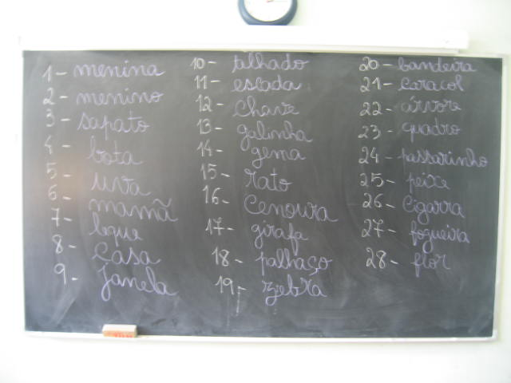
Imagem 16 – As 28 palavras.

Material Necessário

Cartazes com as figuras das palavras.
Cartazes com as palavras em letra impressa e manuscrita.
Cartões com as sílabas de todas as palavras-tipo.
Painel (em esferovite, madeira ou outro material que permita a exposição).

Recursos

Manual da Porto Editora: “Palavra a Palavra”. 2005.
Manual da Porto Editora: “Caixinha de Palavras - Aplicação do Método das 28 Palavras”. 2009.
Fichas de trabalho: centro de recursos para o 1º Ciclo: www.recursoseb1.com

  - Método de Paulo Freire

“Não basta saber ler que Eva viu a uva. É preciso compreender qual a posição que Eva ocupa no seu contexto social, quem trabalha para produzir a uva e quem lucra com esse trabalho”. (Paulo Freire, in Educação na Cidade, 1991)
O método Paulo Freire consiste numa proposta para a alfabetização de adultos desenvolvida pelo educador do mesmo nome, que criticava o sistema tradicional onde se utilizava a cartilha como ferramenta central da didáctica para o ensino da leitura e da escrita. As cartilhas ensinavam pelo método da repetição de palavras soltas ou de frases criadas de forma forçosa (em linguagem de cartilha), como “Eva viu a uva”, “O bebé baba”, entre muitas outras.
O processo proposto por Paulo Freire iniciava-se pelo levantamento do universo vocabular dos alunos. Através de conversas informais, o educador observa os vocábulos mais usados pelos alunos e assim selecciona as palavras que servirão de base para as lições. A quantidade de palavras geradoras pode variar de 18 a 23 palavras, aproximadamente. Depois de composto o universo das palavras geradoras, passa-se ao processo de exercitá-las com a participação do grupo.
Uma vez identificadas as sílabas, cada palavra geradora passa a ser estudada através da divisão silábica, semelhantemente ao método tradicional. Cada sílaba desdobra-se na sua respectiva família silábica, com a mudança da vogal. Por exemplo, para a palavra “Robô”, as sílabas são: RA-RE-RI-RO-RU, BA-BE-BI-BO-BU.
O passo seguinte é a formação e palavras novas. Usando as famílias silábicas agora conhecidas, o grupo forma palavras novas.

  - Método Jean – Qui - Rit

Este método, gestual, foi concebido, não já com vista na reeducação, mas sim para aprendizagem normal da leitura. É um método francês, de B. Lemaire, chamado “Moyens éducatifs Jean-Qui-Rit”. Estes são cada vez mais empregados na Bélgica e constituem, como vamos verificar, um método completo de leitura. Utiliza como “meios”: o ritmo, o gesto, o movimento, apela para o sentido visual, auditivo, táctil e desenvolve os principais factores que intervêm na leitura.
Ao lado da aprendizagem da leitura, são previstos, a partir do jardim-escola, exercícios que visam preparar o melhor possível as crianças para esta disciplina, exercícios que, aliás, são continuados durante o primeiro ano da escola primária. No jardim-escola, as crianças são submetidas diariamente a dez minutos ou a um quarto de hora de “canto e mímica”. Com base em canções infantis conhecidas dos pequenos, pede-se-lhes, estando eles de pé, que evoquem certos gestos no espaço; estes movimentos devem ser realizados de forma muito ampla, ora com o braço e a mão direita, ora com o braço e a mão esquerda. Estes gestos executados no espaço, em plano vertical, são retomados, em resistência ao plano horizontal, sobre a mesa; isso introduz uma dificuldade suplementar, a saber, a transposição do plano e a execução de um movimento reduzido.
Este treino, imposto num momento qualquer do dia, mas de preferência depois duma actividade mais ou menos absorvente, desenvolve de forma muito específica a maturação em leitura e prepara, consequentemente, muito bem as crianças para essa aprendizagem. Com efeito, o canto sensibiliza perfeitamente a criança para o ritmo exigido para chegar, mais tarde, a uma leitura expressiva e, de maneira mais imediata, para o ritmo dos elementos que se sucedem na frase. A associação de um gesto, mais ou menos complexo, a esses cânticos vai desenvolver, além do ritmo, a sucessão dos elementos no tempo; por outras palavras, a noção temporal que se encontra em leitura na sequência das letras na sílaba, das sílabas na palavra e das palavras na frase.
Os gestos, de estrutura mais ou menos complexa, uns simétricos, outros assimétricos, formados de curvas ou de ângulos, realizados em grande no espaço e em redução sobre a mesa, favorecem a orientação no espaço – visto que é necessário começar à esquerda e avançar para a direita – assim como a estruturação espacial, o que é muito importante para aceder ao sentido convencional da leitura e para poder identificar certas letras com orientação inversa.
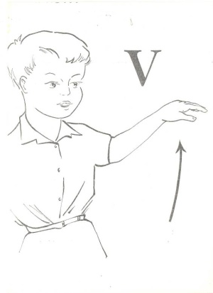
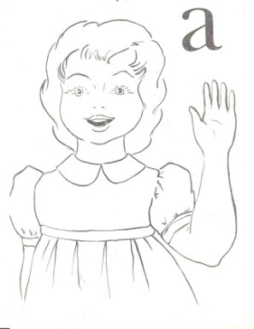

Imagem 17 – Letras A e V consoante o método Jean – Qui – Rit.

Uma parte do esquema corporal é igualmente estimulada pelo facto de o braço e a mão estarem em acção, ora do lado direito, ora do lado esquerdo, ou ainda dos dois lados ao mesmo tempo. A fim de reforçar a dominância lateral manual, os gestos são realizados duas vezes do lado direito no caso de a criança manifestar tendência para a direita e uma só vez com a mão esquerda; quanto à criança que apresenta tendência para o canhotismo, propõe-se o inverso.
Enfim, todos estes exercícios têm uma influência sobre a coordenação motora, o ritmo facilita o controlo duma melhor motricidade e permite a certos indivíduos instáveis de “regular-se” progressivamente dum modo mais regular; acontece o mesmo com os sujeitos demasiado lentos que têm uma tendência apática.
Os “Meios educativos Jean-Qui-Rit” são, por conseguinte, uma excelente preparação para a aprendizagem da leitura por desenvolverem e reforçarem os factores de base. É de acentuar que todos estes exercícios deviam ser continuados na primeira classe ao mesmo tempo que se iniciam os alunos na leitura; os gestos, a esse nível, são mais complexos e executam-se num momento indeterminado do dia escolar, de preferência depois de uma lição que tenha exigido das crianças uma concentração constante; constituem, assim, uma espécie de pequeno recreio ou um relaxe que favorece a continuação do trabalho.
Perseverando assim nos referidos exercícios, fortalece-se ainda mais a maturidade normal da maioria dos alunos; mas o que é de notar sobretudo é que se completa a maturidade mais frágil de outras crianças. Verificamos, pois, quanto os processos sugeridos por Lemaire são realmente educativos, tanto no que diz respeito à leitura como no que se relaciona com a evolução geral da criança. Sem contar que estes processos estão ao alcance de qualquer professor.
O método Lemaire em matéria de aprendizagem da leitura não é novo; trata-se de um método mitigado com ponto de partida silábico.
O que Lemaire trouxe de específico, são os meios cuja finalidade é facilitar essa aprendizagem e torná-la agradável, de onde a denominação de “Meios educativos Jean-Qui-Rit”. Em relação com a leitura, Lemaire propõe uma série de gestos correspondentes aos diversos sons da língua francesa. Cada letra nova é introduzida por uma pequena história que contém um grande número dos sons em questão.

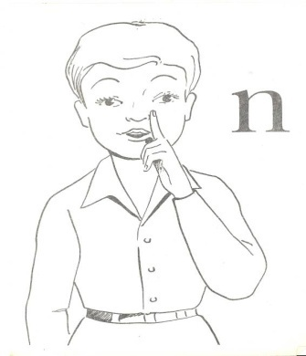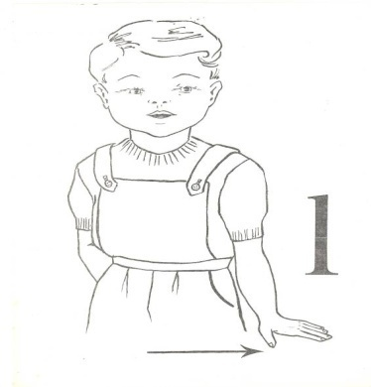

Imagem 18 – Letras N e L consoante o método Jean – Qui – Rit.

Na Bélgica, este último método é cada vez mais praticado para ensinar a leitura e, em cada ano, numerosas escolas o adoptam; Lemaire organiza, aliás, três sessões de formação de uma semana cada, durante as férias de Verão, com o fim de “reciclar” os professores.

Vantagens deste método

O mecanismo da leitura é adquirido regularmente, sem dificuldades e de forma permanente. Muito cedo, as crianças são capazes de ler novos trechos, e visto que a decifragem se adquire sem equívoco, a atenção da criança localiza-se rapidamente no sentido do texto. Em consequência desta possibilidade de se libertar muito cedo do aspecto puramente técnico da leitura, a criança exercita-se numa leitura inteligente e corrente, o que, aliás, é favorecido pelos exercícios de ritmo propostos pelo método.
- Coloca um círculo à volta das letras i e I
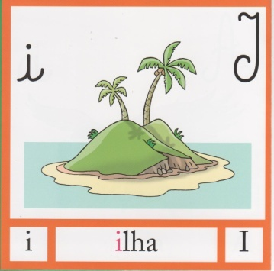
águia ilha ai Maria
Adriano ui miau
Inês mia vai oi
saia pai pia Ivo

Imagem 19 – Ficha (Letra I manuscrita e imprensa).

  - Método João de Deus

O Método João de Deus segue uma via completamente original, ao apresentar as dificuldades da língua de uma forma gradual, numa progressão pedagógica que constitui um verdadeiro estudo da língua portuguesa. Assim verificamos que desde a primeira lição a criança é convidada e estimulada a ser "analista da linguagem", isto porque desde a primeira lição a criança tem um papel activo na descoberta de que a posição da letra na palavra determina o seu valor sonoro.
A criança é levada a entrar num jogo, do qual vai aprendendo regras e vai evoluindo de uma forma construtiva. O processo inicia-se com a visão das letras, seguindo-se os sons correspondentes, a leitura de palavras e a pronunciação destas como entidades globais com significado próprio.
Cada letra consoante é incluída numa lição em que estão reunidos os seus diferentes valores, as letras consoantes são ordenadas em função do seu número de valores, sendo ensinadas primeiro as que correspondem foneticamente a fricativas "certas", ou seja, aquelas que só tem uma leitura, um valor, um som. Assim, e depois de apresentar as vogais, sem as quais não há palavras, as primeiras letras consoantes " certas" que se ensinam são v, f, j, (constritivas - fricativas) cujo valor se pode proferir e prolongar. Depois o t, d, b, p, (oclusivas), que resultam de uma obstrução total da saída do ar, não tendo por isso, valor proferível. Depois aparecem a constritiva lateral 1 e a oclusiva q. Só depois aparecem as consoantes "incertas", aquelas que têm mais do que um valor, mais do que um som, conforme a sua posição na palavra, são elas: c , g, r, z, s, x, m, n. Nesta metodologia são respeitados os postulados da psicologia, partindo-se sempre do mais simples para o mais complexo. No jardim-escola João de Deus, os materiais didácticos são usados como um recurso, utilizado no processo que combina a aprendizagem e formação. Sendo o educador elemento principal na mudança, este tem um papel crucial no ambiente que gera na sala de actividades, uma vez que se serve dos materiais, como instrumentos para motivar as actividades e cativar as crianças. Este tipo de modelo utiliza materiais específicos, tais como, os Dom Froebel, através dos quais as crianças aprendem as cores, desenvolvendo assim a memória visual associada à mesma; o Tangram, que é um jogo oriental, constituído por um puzzle de sete peças geométricas, permitindo fazer diversas formas; iniciam a leitura e a escrita através do metódo da Cartilha Maternal e iniciam a matemática com calculadores multibásicos, com os terceiro e quarto dons de Froebel e ainda com as barras de Cuisenaire. Os materiais didácticos são dotados de um grande valor, sendo que, são um grande instrumento para a aprendizagem, um meio através do qual a criança interage com o mundo exterior, com os adultos e com as outras crianças. O material ao ser observado, manipulado, e explorado, permite o desenvolvimento e formação de determinadas capacidades, atitudes, e destrezas.
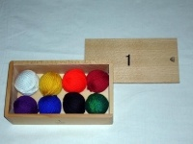
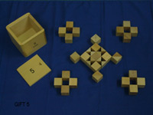
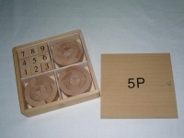

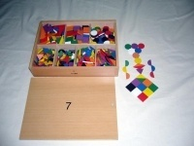
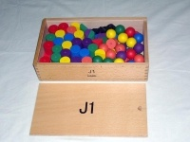
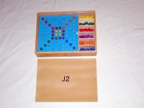

Imagem 20 – Material didáctico – Método João de Deus.

Vantagens deste método

Este método acentua o aspecto da compreensão, salienta as funções da memória, da atenção e do processamento mental da informação durante a leitura.

As palavras que a criança lê, activam esquemas da sua memória que a auxiliam na compreensão do seu significado. Desta forma, a criança consegue fazer a integração das palavras lidas em contextos do mundo real.
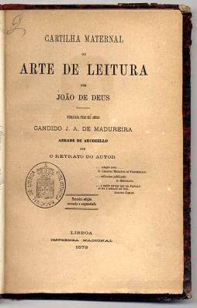

Imagem 21 – Cartilha Maternal João de Deus.

Em síntese, e coroando os métodos apresentados, exemplificámos com duas experiências, onde cada professora colocou em prática alguns dos métodos apresentados.

  - Os Métodos em Prática

    - Método Jean-Qui-Rit, 28 Palavras e Global
(Escola de Rio Tinto)

Nesta parte da investigação, tivemos a oportunidade de observar o trabalho de uma professora, num colégio em Rio Tinto, com uma turma de 26 alunos do 1.º ano de escolaridade, onde se socorria do método de Jean-Qui-Rit (segundo a Língua Gestual Portuguesa), do método Global e do método das 28 palavras, para ensinar a leitura.
Para trabalhar a letra “Z”, a professora iniciou a aula com a leitura de uma história, em que uma das personagens era a “Zebra malhada”.

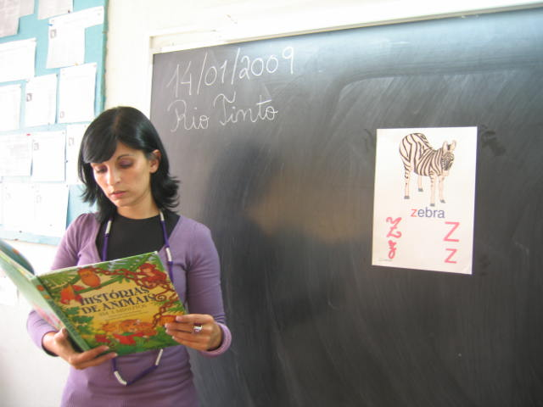
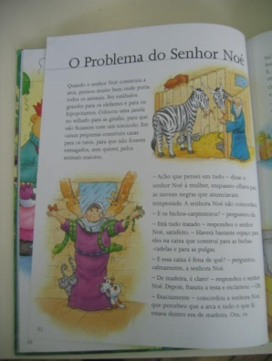

Imagem 22 – Leitura da história: “O Problema do Senhor Noé”, utilizando o método Global.

Depois de fazerem a interpretação do conto, e de os alunos partilharem ideias e opiniões, passou-se ao desenho da letra.
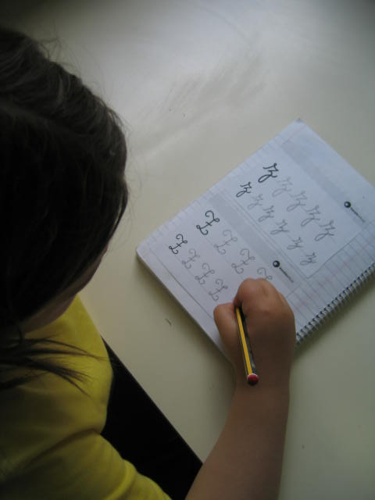

Imagem 23 – Desenho da letra a aprender: letra “Z”.
No caderno diário foram colados dois recortes com a letra em questão, em maiúscula e minúscula, e os alunos tiveram que a imitar. A professora carimbou uma imagem de uma zebra e os alunos escreveram, novamente, a letra em maiúscula e minúscula.
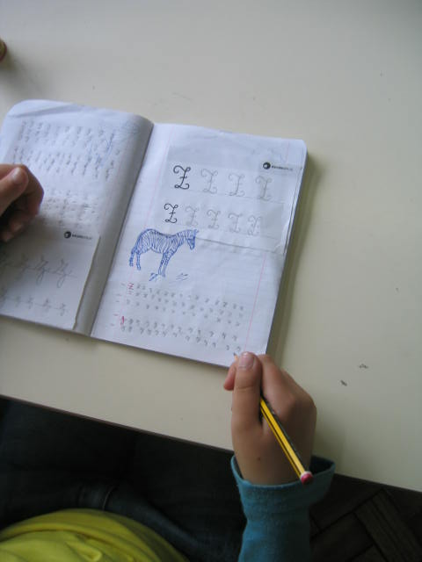
Imagem 24 – Carimbo da consoante “Z”.

Após esta actividade, foi entregue uma ficha sobre a consoante que aprenderam.
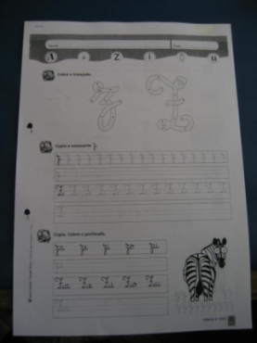
Imagem 25 – Ficha da letra “Z”.

No final, a professora ensinou a letra, utilizando o método Jean-Qui-Rit e construiu palavras que os alunos tinham que adivinhar.

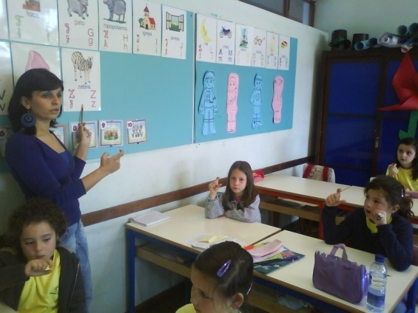
Imagem 26 – A professora ensina a letra: método Jean-Qui-Rit.
Segundo a Língua Gestual Portuguesa.
Utilizando, agora, o método das 28 Palavras, a professora colocou no quadro a nova palavra aprendida (zebra), juntamente com as outras já leccionadas, de forma a todos poderem visualizá-la.
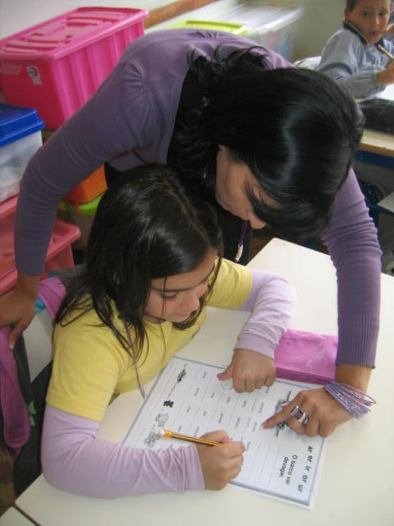
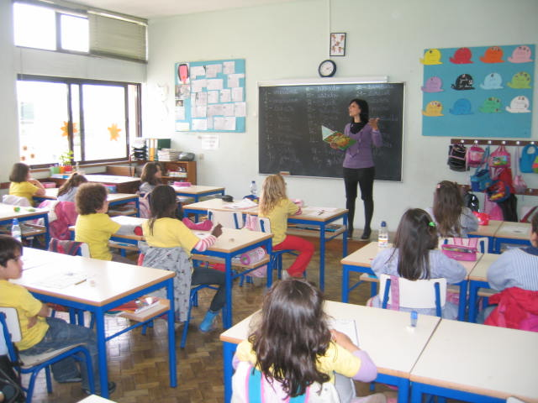

Imagem 27 – A professora explica a nova palavra Imagem 28 – A professora ajuda uma
aprendida e coloca-a no quadro, junto aluna na leitura de novas
das outras já ensinadas. palavras aprendidas.

Em conjunto com a turma, a professora utilizou, novamente, o método Jean-Qui-Rit para relembrar algumas letras já aprendidas.

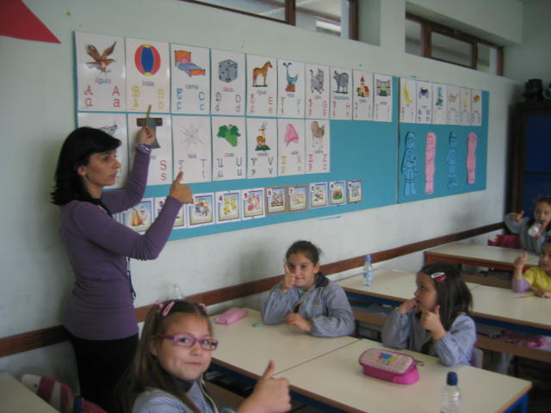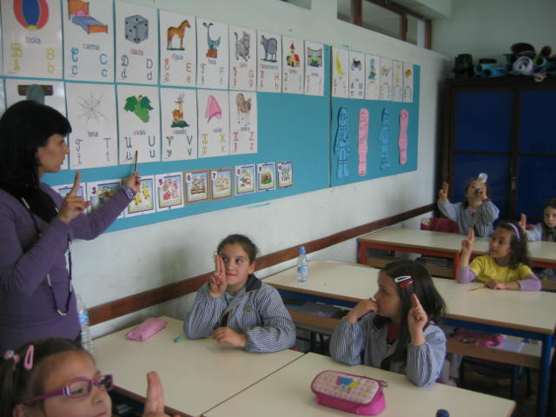
Imagem 29 – Letra “B”. Imagem 30 – Letra “U”.

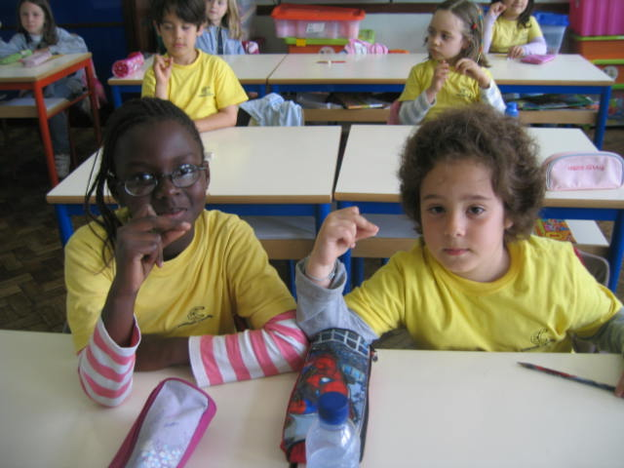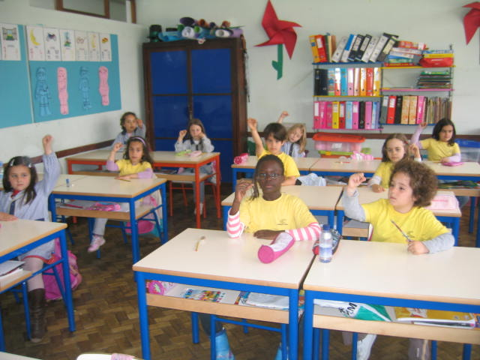
Imagem 31 – Letra “A”.

    - Método Sintético-Analítico
(Escola de Gondomar)

Nesta última parte da investigação observámos a prática do método sintético- analítico. Dirigimo-nos a uma escola da cidade de Gondomar e pudemos observar uma turma de 22 alunos, do 1.º ano, nas suas práticas de leitura.
A professora desta turma, tendo em conta os alunos e as dificuldades que cada um possui, achou de todo útil utilizar o método sintético-analítico, na sua sala de aula. Para o efeito, iniciou a aula com a leitura de um poema intitulado “ Mãe-chuva”, por forma, a despertar interesse e para a contextualização da letra a ensinar, que se tratava da consoante “V”.
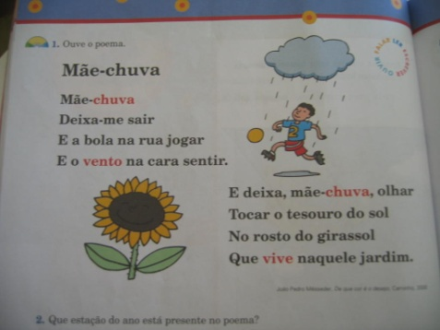
Imagem 32 – Poema “Mãe-chuva”, como introdução à letra a ensinar.

Assim, a professora escreveu no quadro a letra a aprender (ver imagem 33) e os alunos foram ao quadro e aprenderam a desenhá-la. A primeira actividade foi escrevê-la com o dedo molhado, no quadro.

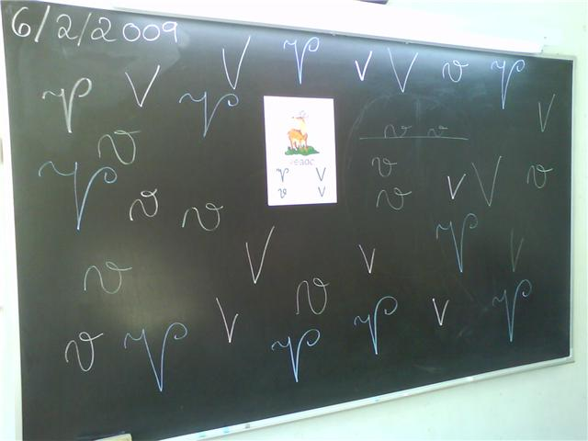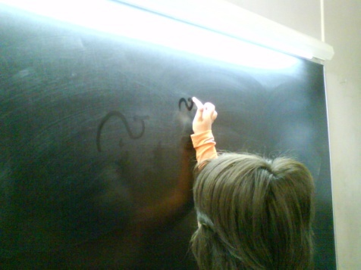

Imagem 33 – A letra “V”. Imagem 34 – Desenho da
letra “V”, com o
dedo molhado.

Após esta actividade, recorreram ao manual escolar para voltarem a trabalhar a letra.

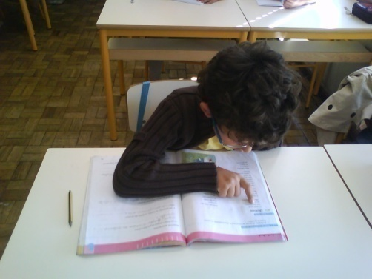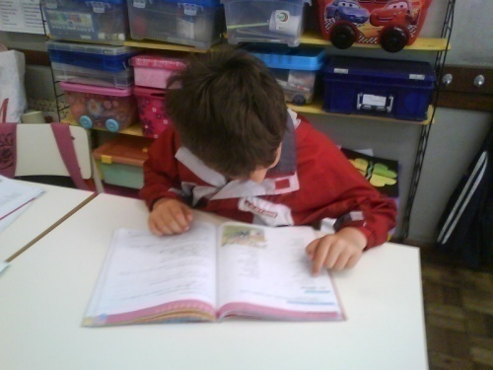

Imagem 35 – Exercícios com a consoante, no manual escolar, para exercitar o traçado do “V”.

Uma outra actividade desenvolvida foi o recorte e colagem com lã, da letra agora aprendida.
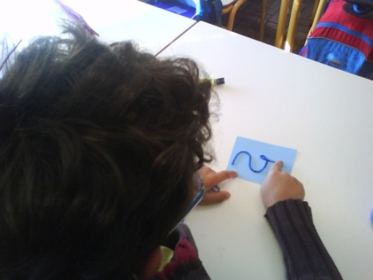
Imagem 36 – Actividade de recorte e colagem com a lã, da letra “V”.

Cada aluno recebeu um cartão com a consoante desenhada e teve de a cobrir com fios de lã, e depois recortá-la e colá-la no caderno diário. Após a letra estar bem interiorizada, passou-se à junção com as vogais já aprendidas, praticando as sílabas: “V + A” = “VA”; “V + E” = “VE” …
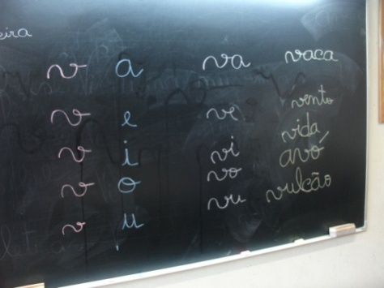

Imagem 37 – Formação de sílabas e das sílabas à palavra.
Depois, seguiu-se a construção de palavras, com as sílabas aprendidas.

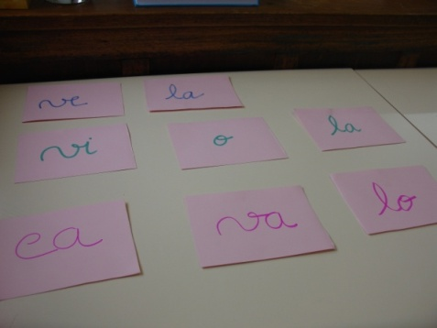
Imagem 38 – Construção de palavras com as sílabas aprendidas.

Notou-se que os alunos correspondiam bem e não mostravam dificuldades. Todos participaram entusiasticamente.
Para terminar as actividades, a professora colocou no quadro um exemplo do método sintético-analítico, que iniciou com a letra e terminou com a frase.

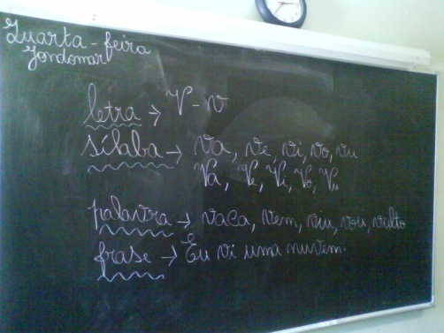
Imagem 39 – Exemplo do método Sintético-Analítico.

Segundo a observação deste método, os alunos têm mais consciência primeiramente da letra em si, e depois do seu som, para mais tarde virem a descobrir a sílaba e a formar palavras.

- Primeiros Modelos do Processamento da Informação

A influência do behaviorismo na psicologia experimental desvalorizou a investigação em leitura, já que não era possível observar e medir os processos cognitivos envolvidos na leitura. Entre os anos 20 e 60 do século XX a investigação em leitura limita-se praticamente ao estudo dos movimentos oculares e a aspectos educativos aplicados (melhor método, criação de testes estandardizados, etc.).
O advento da psicologia cognitiva relança o interesse nos processos linguísticos em geral e também na leitura. A abordagem cognitiva é feita por diversas perspectivas, inicialmente dominadas pela teoria do processamento da informação. Esta teoria estabelece semelhanças entre o processamento humano e o informático e defende a existência de três estádios de processamento distintos (o sensorial, a memória a curto prazo e a memória a longo prazo) ao longo dos quais se desloca a informação à medida que é processada pelo cérebro (ver Figura 1).

Processos executivos de controlo

Memória a curto prazo

Memória de trabalho

Memória a longo prazo
Aprender
(guardar)

Memória sensorial
Percepção

Recuperar
(activar memórias)

Figura 1 – Modelo do Processamento da Informação (Tracey & Morrow, 2006).

Dentro desta perspectiva, os modelos distinguem-se habitualmente pela preponderância que atribuem aos processos de ordem inferior ou superior: designam-se como “modelos ascendentes” aqueles em que se consideram dominantes as operações perceptivas, “modelos descendentes” aqueles em que se valorizam as operações cognitivas e “modelos interactivos” aqueles em que a representação não é linear mas pressupõe a convergência simultânea de várias fontes de informação.

  - Modelos Ascendentes

Um dos modelos influentes centrado na descrição de processos de ordem inferior é o de Rayner & Pollatsek (1989) que analisa detalhadamente as relações entre os movimentos oculares e outros tipos de processamento envolvidos na leitura.
O modelo está representado esquematicamente na Figura 2. Nesse esquema os comportamentos observáveis, como a fixação ocular e as sacadas, estão representados por formas ovais enquanto as actividades de processamento e as estruturas da memória são representadas por caixas rectangulares.
A representação do texto vai sendo construída ao longo da leitura e fornece feedback ao sistema ocular sempre que são detectadas inconsistências ou dificuldades.
A sequência de processamento inicia-se com a fixação ocular e a codificação do material impresso. Esta codificação inicial acontece através de dois processos separados, funcionando em paralelo: processamento foveal (processamento das palavras fixadas directamente) e processamento parafoveal (extracção de informação visual à direita da fixação).
A passagem da codificação inicial para o léxico contido na memória a longo prazo pode acontecer através de dois caminhos alternativos: um directo, sinalizado na Figura 2 com o número 1, e outro indirecto que envolve a utilização das regras e/ou analogias para criar um código auditivo, sinalizado na mesma figura com os números 2 e 3.

Fixação ocular

Processos iniciais de codificação
2
Processamento
parafoveal
Processamento
foveal de palavras
1

sim
Próxima palavra codificada
Regras e analogias codificada
Sacada
A atenção muda para a palavra seguinte

3

Memória longo prazo
Léxico

não compreende
Representação do texto
Conhecimento do mundo

abrandamento
Memória de trabalho

Analisador
Processador temático
Discurso interno

Figura 2 – Modelo de Rayner & Pollatsek (1989).

O significado da palavra, tanto quando ele é obtido por via directa como por via indirecta, activa uma representação acústica que constitui um discurso interno reproduzindo fielmente a informação do texto. Esta representação permite manter a informação na memória de trabalho enquanto se desenrolam os processos de compreensão.
Quando se completa o acesso lexical à palavra fixada, produz-se uma nova sacada e a atenção centra-se noutra palavra, à direita da anterior (para os sistemas de escrita direccionados da esquerda para a direita). Embora esta já tenha sido alvo de um processamento parafoveal prévio, o acesso ao significado acontece habitualmente apenas quando a palavra é sujeita ao processamento foveal.
O mecanismo de processamento paralelo é responsável por algumas fixações oculares muito curtas que acontecem durante a leitura, porque há um pequeno número de palavras que são reconhecidas no processamento parafoveal. Neste caso, há imediatamente uma instrução para nova sacada e fixação na palavra seguinte. A maior parte das vezes, no entanto, este processamento parafoveal apenas acelera o processamento foveal mas não o dispensa.
O significado das palavras vai sendo integrado numa representação do texto construída na memória de trabalho. Tanto o acesso lexical como a representação do texto influenciam os movimentos oculares fazendo com que o tempo de fixação aumente sempre que há dificuldades de acesso lexical, ou originando regressões quando se detecta falta de compreensão.
As regressões e/ou maior número de fixações na mesma região do texto acontecem também quando o analisador sintáctico fornece informação inconsistente com a monitorização que o processador temático vai realizando do conteúdo semântico do texto. O sinal de falta de compreensão é enviado para o sistema ocular que pode optar ainda pelo abrandamento do movimento ocular, mantendo a fixação enquanto a memória de trabalho procura uma interpretação alternativa.
Segundo este modelo, as diferenças entre leitores situam-se principalmente nos conhecimentos do mundo e nas estratégias, havendo algumas diferenças na velocidade de acesso ao léxico e no peso relativo da via directa e indirecta.
Considera-se que a partir do 4.º ano o mecanismo de leitura das crianças é basicamente o mesmo que acabou de ser descrito. Para que uma criança se torne num leitor mais experiente será necessário que desenvolva o seu léxico, analise mais cuidadosamente o estímulo visual e desenvolva a consciência fonológica (para aplicação correcta das regras e/ou analogias).
O modelo de Gough (1972) é um dos mais influentes modelos ascendentes. Surge numa época em que dominava uma visão naturalista da aprendizagem linguística e é alvo de forte contestação. Ao contrario de outros modelos seus contemporâneos, este modelo faz previsões claras que podem ser testadas tendo estimulado muita investigação. Segundo este modelo o processo de leitura consiste numa série de estádios discretos que se iniciam quando os olhos recolhem o “input” de cada letra do texto impresso (ver Figura 3).

Sistema visual

Ícone

Rotinas de reconhecimento de padrões
TPWSGWTAU

“Scanner”

Regras sintácticas e semânticas
“Merlin”
Registo Caracteres

Memória primária
“Librarian”
Gravador
fonémico
Descodificador

Livro
de código
Livro
de código

Figura 3 – Modelo de Gough (1972).

À semelhança dos modelos perceptivos descritos anteriormente, pressupõe-se neste modelo que o input do sistema visual se constitui num ícone depois sujeito ao visionamento de um “scanner”. Com o auxílio das rotinas de reconhecimento de padrões, o visionamento efectua um registo dos caracteres que é por sua vez comparado com um descodificador. Este actua usando um “livro de código” em que estão contidas as correspondências grafo-fonológicas. A descodificação passa ao gravador fonémico e esta forma fonológica é pesquisada no “librarian”, acedendo ao léxico e colocando a palavra na memória primária. Utilizando as regras sintácticas e semânticas, o “Merlin” realiza a integração das palavras em frases e estas são colocadas no TPWSGWTAU, ou seja, “the place where sentences go when they are understood”.
Se bem que a investigação posterior tenha comprovado que os bons e maus leitores se distinguem pela superior competência fonológica dos primeiros (Stanovich, 1985), há outros aspectos não confirmados: a leitura das letras dentro de uma palavra não é obrigatoriamente feita numa sequência linear da esquerda para a direita e a via fonémica não é o único meio de aceder ao léxico.
Há ainda diversos efeitos contextuais que o modelo não permite explicar; o próprio autor, treze anos mais tarde, publica um “Postscript” (republicado em 2004) em que afirma que apesar de admitir que o seu modelo está incorrecto face à evidência empírica acumulada posteriormente à sua formulação, ele aponta na direcção correcta já que o reconhecimento de palavras é uma competência central na leitura e a leitura fluente depende de competências de descodificação automatizadas.
A importância da automatização do reconhecimento de palavras na leitura relaciona-se com a noção de que, sendo os recursos cognitivos limitados, é necessário que o processamento inferior se realize com um mínimo de recursos para que exista disponibilidade para os processos superiores de compreensão.
A verificação empírica desta assumpção é clara nas experiências de LaBerge & Samuels (1974). Estes autores conceberam uma situação experimental (ver Figura 4) em que os sujeitos eram confrontados com a identificação de pares de letras ou de formas semelhantes a letras.
Numa primeira apresentação era sempre utilizada apenas uma letra e, na maior parte dos casos (68%), a segunda apresentação constava também de uma só letra. O sujeito devia responder “sim” ou “não”, conforme a segunda apresentação fosse igual ou diferente da primeira.
Às vezes, a segunda apresentação era constituída por um par de letras (iguais ou diferentes) ou por um par de formas semelhantes a letras (iguais ou diferentes). Nestes casos, o sujeito teria de responder “sim” ou “não” conforme o par da segunda apresentação fosse igual ou diferente.
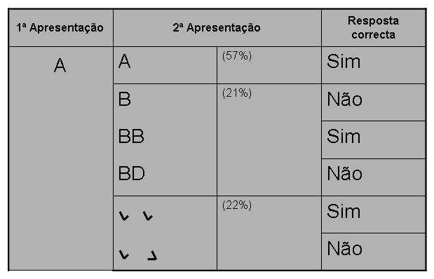
Figura 4 – Experiência de LaBerge & Samuels (1974).

Os resultados indicaram que o processamento era mais demorado quando se tratava de identificar formas não conhecidas. Uma experiência posterior, após bastante prática na identificação das formas semelhantes a letras, diminuiu o tempo de reconhecimento para um tempo semelhante ao da identificação das letras permitindo aos autores concluir que não se tratava de nenhuma dificuldade inerente às formas utilizadas mas sim ao facto de estas serem desconhecidas dos sujeitos.
Este trabalho marca a entrada do tema da alocação de recursos cognitivos na investigação em leitura. O paradigma dos limites da atenção foi substituído pelo do processamento automático e demarcaram-se os processos de reconhecimento de palavras dos processos pós-lexicais, mais exigentes em termos de recursos cognitivos e não automatizáveis.
Mas a operacionalização de LaBerge & Samuels do processamento automático estabelece como critério o facto de o processamento acontecer apesar de a atenção estar orientada para outro aspecto, ou seja, se a sua execução é obrigatória, sem controlo consciente.
Os estudos com crianças usaram o efeito Stroop, que permite o desenho de tarefas mais simples que as concebidas por LaBerge & Samuels, mas cujo princípio básico se mantém já que o reconhecimento automático é inferido pelo aumento do tempo de resposta quando há uma situação de conflito, ou seja, quando há processamento obrigatório. Assim, a concepção inicial de processamento automático não distingue o automatismo do processamento obrigatório.
No entanto, estas propriedades não são redundantes já que os estudos desenvolvimentais demonstram que, apesar de o processamento obrigatório se estabelecer por volta do 2.º ou 3.º ano de escolaridade, a velocidade e eficiência do reconhecimento de palavras, em termos da diminuição do uso de recursos cognitivos, continua a desenvolver-se posteriormente (Stanovich, 2000).

  - Modelos Descendentes

Contrariamente aos modelos apresentados anteriormente, os modelos descendentes desvalorizam a importância dos processos pré-lexicais e consideram que a velocidade da leitura fluente só é possível porque o leitor experiente utiliza estratégias cognitivas para seleccionar a informação visual pertinente. Os autores desta perspectiva falam numa “revolução coperniciana” da investigação em leitura (Goodman, 1994) já que consideram o leitor, e não o texto, como sendo o centro da leitura.
A importância atribuída à linguagem em geral, o paralelo defendido pelos proponentes destes modelos entre a aprendizagem da linguagem oral e da linguagem escrita (aprendizagem natural) e a ênfase no papel activo do sujeito como construtor do significado do texto, inserem-nos numa perspectiva psicolinguística e construtivista.
Estes modelos consideram que há uma limitação na informação visual com a qual o nosso cérebro consegue lidar em dada momento, um “bottleneck”, que força o leitor a utilizar estratégias de selecção, predição e inferência.
Para compreender um texto os leitores utilizam diferentes pistas linguísticas para guiar a leitura (sintácticas, semânticas e grafofonémicas) previamente internalizadas na sua linguagem oral e o conhecimento que possuem do mundo em geral.
Segundo Smith (1971) é a nossa teoria do mundo que serve de base a todas as nossas percepções, ou seja, é a organização estruturada que temos do conhecimento que nos permite atribuir significado à informação visual.
Nesta teoria do mundo inclui-se um conjunto de categorias, as regras que as especificam e uma vasta rede de ligações bem como diversos esquemas ou cenários multi-modais a partir dos quais damos sentido e interagimos com o que nos rodeia.
Na leitura, reduzir ou eliminar alternativas irrelevantes é uma das principais competências, já que lidar com uma sobrecarga de possibilidades inviabiliza a fluência leitora. No centro desta competência está a capacidade de fazer predições: a predição é a capacidade de fazer perguntas e a compreensão será a possibilidade de obter as respectivas respostas.
Este autor considera que o facto de os estudos com movimentos oculares mostrarem que os olhos fixam quase todas as palavras individualmente não significa que o cérebro as processe individualmente, já que na linguagem não existe correspondência directa entre estruturas de superfície (aspectos observáveis da linguagem) e estruturas profundas (significado) citando como exemplos os casos das homónimas (mesma estrutura de superfície e diferente significado) ou dos sinónimos (diferente estrutura de superfície e igual significado).
Segundo Goodman (1970), o processo de leitura deverá ser visto como um jogo de adivinhação psicolinguística já que o leitor constrói o significado do texto escrito a partir da confirmação ou rejeição das hipóteses que vai formulando com base no seu conhecimento linguístico e do mundo.
O sistema de pistas usado pelos leitores foi analisado por este autor e seus colegas através do estudo das “miscues” (Goodman & Goodman, 2004). Esta designação, que pretende evitar a conotação negativa da palavra “erro”, refere-se às respostas inesperadas (incorrectas) do leitor que serão sugeridas pelas estruturas cognitivas conceptuais ou linguísticas, podendo pois ser consideradas como “janelas de observação” do seu funcionamento cognitivo.
O modelo construído a partir destes estudos é designado pelo seu autor como sendo um modelo sociopsicolinguístico transaccional já que pretende unificar uma teoria sociocultural da comunicação humana com uma teoria psicolinguística da cognição e da linguagem (Goodman, 1994). Segundo este modelo, existem três elementos fundamentais: os sistemas de linguagem, as estratégias cognitivas e os ciclos.
Os sistemas de linguagem possuem diferentes níveis que fornecem pistas aos leitores de vários tipos: grafofónicas, léxico-gramaticais ou semântico-pragmáticas.
Tanto a linguagem oral como a escrita são sistemas semióticos com símbolos diferentes: fonológicos para a fala e ortográficos para a escrita. Entre ambos existem relações não isomórficas. Qualquer um destes aspectos pode ser usado como pista de leitura (ortografia, fonologia ou relações entre ambos).
O nível léxico-gramatical inclui a sintaxe e a morfologia. Na sintaxe salienta-se a importância da ordem das palavras na frase, do sistema inflexional (pessoa, número ou tempo verbal), dos vários morfemas e dos afixos para a compreensão.
O nível semântico-pragmático engloba não apenas o significado das palavras mas todo o sistema segundo o qual a linguagem pode representar significados pessoais e sociais altamente complexos. Para activar a compreensão pragmática o leitor acciona os seus esquemas prévios pois esta compreensão é sempre textual e contextual.
As estratégias cognitivas da leitura iniciam-se com a decisão do acto de ler. O cérebro dirige os olhos, realiza uma amostragem e selecciona do ambiente e do “input” visual a informação mais produtiva.
O leitor antecipa a informação que supõe ser disponibilizada no texto que se segue (realiza predições) e/ou completa a informação explicita com inferências, construindo expectativas que serão confirmadas ou infirmadas ao longo da leitura. Estas estratégias permitem-lhe uma amostragem mais eficiente e estão disponíveis em qualquer ponto do processamento do texto embora haja maior probabilidade da sua ocorrência em determinados pontos da leitura que noutros.
Quando as expectativas construídas são contrariadas, o leitor usa estratégias de autocorrecção que podem ser a reavaliação da informação processada anteriormente ou voltar atrás no texto para recolher informação mais detalhada.
O processamento perceptual e linguístico acontece em ciclos que, embora sejam sequenciais porque dependem do anterior, se assemelham a um carrossel na medida em que o ciclo óptico segue e precede o ciclo semântico (ver Figura 5). Cada um destes ciclos ensaia um significado e mistura-se com o seguinte. Através das predições e inferências é possível avançar para o ciclo seguinte sem completar qualquer um deles.
No ciclo óptico visionamos o texto e fixamos a informação. Durante o ciclo perceptual procedemos à formação da imagem e organizamos a informação em conjuntos significativos usando os esquemas de que dispomos. É no ciclo sintáctico que atribuímos uma estrutura de superfície às frases e aplicamos as transformações necessárias à atribuição de uma estrutura profunda.
Figura 5 – Ciclos de Processamento
(Googman, 1994).
Finalmente, o ciclo semântico corresponde à assimilação da informação concordante com os nossos esquemas ou à reestruturação dos mesmos de forma a integrar a informação recolhida (acomodação).
Este autor considera que a investigação behaviorista e/ou influenciada pelo conceito de inteligência artificial representa uma visão reducionista da leitura porque o processo de leitura é moldado pelos constrangimentos do cérebro, pela realidade a ser representada, pelos esquemas do falante ou escritor, pelas características sintácticas e lexicais da linguagem e pelo contexto situacional e social em que ele decorre.

  - Modelos Interactivos

Os modelos interactivos assumem que os leitores utilizam simultaneamente processos ascendentes e descendentes para construir a interpretação do texto, a ênfase é na convergência de vários processadores.
O modelo interactivo de Rumelhart (1994) pressupõe a existência de várias unidades de processamento paralelo altamente interactivas (ver Figura 6).
A sua concepção baseia-se na necessidade de integrar resultados empíricos que demonstram que muitas vezes a apreensão de informação num certo nível de análise é influenciada por níveis de análise superiores. Assim, há evidência empírica que confirma os efeitos da estrutura ortográfica na percepção das letras (Johnston & McClelland, 1974), efeitos da sintaxe na percepção de palavras (Goodman & Goodman, 2004), efeitos da semântica na percepção de palavras e da sintaxe (Rieben, Meyer & Perregaux, 1991) e efeitos gerais da pragmática na percepção do significado (Rumelhart, 1994).
Neste modelo, a informação gráfica entra no sistema através do registo num armazém de informação visual (“visual information store”, VIS).
Um dispositivo de extracção de traço analisa a informação visual, extraindo as características principais que serão o “input” sensorial enviado para o sintetizador de padrão.
Este dispositivo acede a múltiplas fontes de informação não sensoriais que contribuem para a construção de uma interpretação mais provável do “input” gráfico.
O fluxo principal de informação acontece neste sintetizador que funciona como um centro de mensagens onde cada hipótese formulada é confirmada ou infirmada pelo escrutínio das diversas fontes de informação.
O centro de mensagens é concebido como um espaço tridimensional em que uma dimensão é a posição na linha do texto, outra o nível a que se refere a hipótese formulada (letra, palavra ou frase) e, finalmente, a última dimensão será a das hipóteses alternativas do mesmo nível.
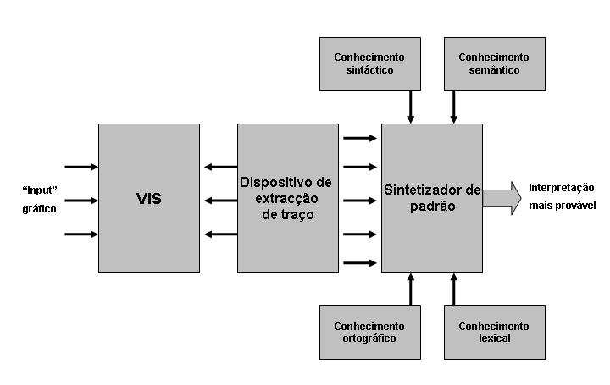

Figura 6 – Modelo Interactivo de Rumelhart (1994).

A força de cada uma das hipóteses poderia ser calculada por uma relação multiplicativa entre a intensidade da evidência directa do processamento ascendente e o apoio contextual do mesmo nível ou de níveis superiores e a selecção da hipótese mais provável é feita em termos de avaliação matemática das hipóteses.
Este modelo tem uma visão passiva da integração da informação já que a informação é seleccionada no centro de informação através de critérios quantitativos e não se supõe a existência de mudanças na natureza da informação por influência de outras informações também disponíveis (Levy, 1981).
Uma das principais críticas a este modelo interactivo é que o conceito da permanente acessibilidade da informação proveniente de diversas fontes não é compatível com as limitações de processamento da memória humana. De facto, há evidência empírica das limitações temporais do armazém icónico e do espectro da memória.
Partindo do Modelo de Rumelhart, Stanovich (1984) usa o conceito de interactividade compensatória para explicar diversos dados empíricos relativos aos efeitos contextuais no reconhecimento de palavras. A interactividade entre os diversos processos e a sua não linearidade permite que, se algum deles não tiver as condições óptimas de funcionamento, possa ser recrutada mais informação compensatória dos outros.
Diversos estudos desenvolvimentais e longitudinais realizados por este e outros autores (Lesgold & Perfetti, 1981; Perfetti, Goldman & Hogaboam, 1979; Perfetti & Roth, 1981) encontraram um padrão de efeitos contextuais oposto ao previsto pelos modelos descendentes já que este efeito diminui à medida que aumenta o nível desenvolvimental e varia com a idade mas não no sentido esperado. Assim, as crianças apresentam efeitos de facilitação e inibição contextual mas os adultos apenas apresentam facilitação. A possibilidade avançada é que os leitores menos experientes (com dificuldades ou mais jovens) compensem as suas fracas competências de descodificação recorrendo a mais informação contextual mas quando estas são eficientes há menor dependência contextual.
Recorrendo à teoria de Posner & Snyder (1975), Stanovich (1981) considera que os efeitos contextuais são mediados por dois mecanismos diferentes: um que é rápido, automático e causa efeito facilitador mas não inibidor e outro que opera por predição contextual mas utiliza mais recursos cognitivos e capacidade atencional, causando efeito facilitador e inibidor.
Os dados apresentados pelos defensores dos modelos descendentes (Goodman & Goodman, 1994; Smith, 1994) segundo os quais os maus leitores não possuem as estratégias de utilização do contexto para o reconhecimento de palavras são vistos como um epifenómeno das fracas competências de descodificação porque usando materiais em que é controlada capacidade de compreensão do contexto, os maus leitores apresentam efeitos contextuais semelhantes aos dos leitores competentes (Stanovich, Cunningham & Feeman, 1984).

  - Modelos Conexionistas

Os modelos interactivos representam a primeira formulação do processo de leitura como resultando de um processamento não sequencial. Na sequência destes surgem outros modelos de processamento de distribuição paralela que, partilhando duas características essenciais, são também designados de “conexionistas”:

1) A informação cognitiva é armazenada como uma série de conexões entre unidades.
2) Estas conexões tornam-se mais fortes e rápidas com o emparelhamento repetido (Tracey & Morrow, 2006).

A elaboração do modelo de Rumelhart a partir de uma simulação em computador conduziu à formulação do modelo interactivo de activação de Rumelhart & McClelland (1981) que assume a existência de um fluxo de activação em cascata, capaz de explicar os principais factos relativos à percepção de palavras (ver Figura 7).
As pistas para a elaboração do modelo partem da verificação empírica que a percepção de letras dentro de palavras é favorecida (em relação à percepção de letras não relacionadas) independentemente da forma visual da palavra ser ou não familiar e que esse efeito facilitador se estende à utilização de pseudo-palavras, inviabilizando a explicação clássica do reconhecimento visual da forma ou do acesso lexical pré-perceptual. Por outro lado, existe vantagem na utilização de palavras em relação às pseudo-palavras, pelo que é possível que haja alguma influência do conhecimento de palavras na percepção.

Figura 7 – Modelo de Rumelhart & McClelland (1981).

Estes dados sugeriram um modelo de activação parcial e pré-atencional de letras que dá origem à activação de palavras que, por sua vez, introduzem “feedback” reforçando a activação das letras.
Assume-se que a percepção consiste numa série de níveis interactivos que comunicam entre si através de um mecanismo de activação alargada aos níveis vizinhos.
Esta comunicação pode ser tanto de mensagens de excitação como de inibição, aumentando ou diminuindo o nível de activação. Na Figura 7 as setas representam conexões de excitação enquanto as linhas que terminam em círculos representam conexões inibitórias, que podem acontecer dentro do mesmo nível ou em níveis vizinhos.
Para cada unidade relevante do sistema existe um nó (letras ou palavras) com conexões a uma série de vizinhos que podem ser de excitação ou inibição. Por exemplo, as conexões ao nível de palavra são mutuamente inibitórias já que a ocorrência de uma palavra inibe a possibilidade de ocorrência das outras mas a ocorrência de uma dada letra inicial aumenta o nível de activação das várias palavras começadas por essa letra (inibindo as restantes). A frequência de activação de um determinado nó afecta o seu valor de activação, isto é, um nó que seja ao longo do tempo frequentemente activado tornar-se-á activo com menor intensidade de excitação.
Este modelo permite que informação inferior relativamente fraca ou ambígua seja reforçada e aumentada por processos superiores e a percepção corresponderá à integração temporal do padrão de activação em todos os nós.
O modelo de Adams (1998) concebe a leitura como ocorrendo através do funcionamento de quatro processadores interactivos e compensatórios: ortográfico, fonológico, semântico e contextual.
Figura 8 – Modelo de Adams (1998).

Os três primeiros comunicam entre si de forma circular, recebendo e transmitindo informação, mas o processador contextual apenas comunica com o semântico. Este último é o único que recebe e transmite informação para todos os outros (ver Figura 8).
A organização da informação em cada um deles é de tipo conexionista e a autora enfatiza a necessidade da construção de conexões fortes dentro do sistema associativo inter-letras (dependente do processador ortográfico), ou seja, há necessidade de um sistema de reconhecimento automático de letras para que o processo global possa funcionar eficazmente.
A leitura eficiente depende ainda da competência de processamento fonémico (processador fonológico), de um forte conhecimento vocabular (processador semântico) e da capacidade de construir mensagens com sentido (processador contextual).

  - Modelos de Dupla Via

O modelo de Rumelhart & McClelland prediz que qualquer encontro com uma palavra terá influência na futura percepção da mesma. Esta previsão confirma-se quando nos referimos a contactos e reconhecimento na mesma modalidade, isto é, ter ouvido anteriormente uma palavra facilita o seu reconhecimento auditivo e tê-la visto escrita facilita o seu reconhecimento visual.
Este efeito específico de modalidade traduz, segundo Ellis (1984), a existência de dois sistemas de reconhecimento separados, o sistema de reconhecimento auditivo de palavras e o sistema de reconhecimento visual de palavras (ver Figura 9).
Figura 9 – Modelo de Ellis (1984).

Segundo este autor, existem dois caminhos alternativos para o reconhecimento de palavras, que são escolhidos dependendo do facto de o sistema de análise visual identificar a série de letras como sendo ou não familiar.
Quando as palavras são familiares, isto é, a sua escrita já foi encontrada anteriormente, a unidade de reconhecimento visual específica dessa palavra é activada, permitindo o acesso à representação semântica. A forma fonémica pode ser recuperada através da representação semântica ou por conexão directa entre a unidade de reconhecimento visual e a unidade de produção fonémica, podendo depois ser pronunciada oralmente.
Quando as palavras não são familiares, o leitor recorre à mediação fónica. Usando o seu conhecimento das correspondências grafema-fonema, o leitor constrói uma forma fonémica possível, que é submetida ao sistema auditivo de reconhecimento de palavras para eventual identificação e posterior activação semântica (caso se trate, obviamente, de uma palavra para a qual exista uma unidade de reconhecimento auditivo).
Assim, segundo este modelo, as palavras conhecidas são pronunciadas por acesso directo (pronúncias “adressed” ou via lexical) enquanto as novas seguem uma via indirecta (pronúncias “assembled” ou via fonológica).
O modelo prediz, portanto, que as pseudo-palavras serão sempre lidas pela via da correspondência letra-som. No entanto, a leitura de palavras e pseudo-palavras regulares é mais rápida que a das irregulares sugerindo que a pronúncia de palavras já conhecidas contribui para a pronúncia das novas. Existe evidência empírica que apoia a conclusão que as palavras armazenadas na memória contêm uma entrada ortográfica associada a uma fonológica e que a recuperação lexical se produz através da activação da analogia mais próxima da série de letras em causa, ou seja, a pronúncia “assembled” resulta da procura de analogia lexical com a junção fonológica construída (Glushko, 1981). Assim, a noção de regularidade devia ser substituída pela de consistência (uma palavra será tanto mais consistente quanto menor for o número de vizinhos ortográficos com pronúncia diferente) pois esta será um factor determinante para a velocidade e precisão do reconhecimento de uma palavra.
A interferência da activação lexical de palavras na vizinhança ortográfica é mais evidente em relação às pseudo-palavras ou às palavras pouco frequentes porque nos restantes casos o acesso à representação fonológica própria é tão rápido que não permite outras interferências (Patterson & Coltheart, 1987).
A utilização de uma estratégia visual ou fonográfica para o reconhecimento de palavras relaciona-se com a competência de leitura: os maus leitores são menos competentes no uso da estratégia fonográfica, recorrendo mais a estratégias visuais como se comprova pelo facto de terem menor probabilidade de evidenciar interferência na latência de reconhecimento de pseudo-homófonas e de palavras regulares/irregulares (Barron, 1981).

- Modelos Explicativos das Diferenças Individuais

Uma das abordagens do processo de leitura que mais investigação tem desencadeado é a que analisa as diferenças entre bons e maus leitores ou, mais concretamente, a que se dedica ao estudo da dislexia.
Esta área tem sido palco de diversas contendas para as quais tem sido difícil encontrar respostas consensuais empiricamente validadas. Subsistem ainda hoje divergências quanto a alguns dos conceitos fundamentais tais como, por exemplo, em relação a definição do termo “dislexia”.
Inicialmente, o termo surge para distinguir dois tipos de maus leitores que, supostamente, teriam padrões de competências de processamento de informação diferentes e exigiriam tratamentos diferentes. A operacionalização deste conceito baseava-se na discrepância entre o QI e o nível de realização em leitura.
A investigação empírica da dislexia contrastando grupos de disléxicos com grupos mais jovens mas com igual competência de leitura ou com grupos da mesma idade tem encontrado resultados inconsistentes, ao ponto de se questionar a utilidade (ou existência) da mesma.
No entanto, alguns autores sugerem que esta inconsistência resulta da dificuldade de classificação inerente ao facto de estarmos a lidar com variáveis contínuas, em que a linha de separação é arbitrária. A este propósito, Ellis (1984) utiliza a analogia com a obesidade: apesar de haver consenso quanto à utilidade médica e psicológica do termo, a sua definição é inexacta já que a linha que separa o peso normal da obesidade é puramente arbitrária; também a dislexia não poderá ser diagnosticada tão exactamente como, por exemplo, o sarampo, porque haverá sempre casos que se situam próximo do limite convencionado para a classificação.
Stanovich (2000) acrescenta que algumas das inconsistências empíricas resultam da equiparação do nível de realização em leitura utilizando diferentes competências, ou seja, enquanto algumas investigações equiparam os disléxicos com grupos mais jovens através de testes de compreensão da leitura, outras equiparam-nos através das competências de descodificação ou ainda utilizando uma combinação das duas competências.
Este autor desenvolveu um modelo de diferenças individuais que postula que o padrão de realização dos disléxicos se caracteriza por um défice específico para a leitura, situado no centro de processamento fonológico, a que chamou modelo de “Phonological-core Variable-difference” (Stanovich, 1988).
O modelo prediz que quando se equiparam leitores utilizando uma avaliação da compreensão da leitura, haverá um padrão de realização compensatório dos leitores disléxicos, ou seja, o mesmo nível de compreensão é obtido pela utilização de outras estratégias já que estes terão uma realização inferior à dos leitores mais jovens nas tarefas de análise e recodificação fonológica mas serão superiores em conhecimentos gerais, vocabulário e competências estratégicas. Por outro lado, os maus leitores não discrepantes, a que o autor chama “garden-variety”, apresentarão défices mais generalizados, alem dos défices no centro fonológico, assemelhando-se a leitores mais jovens e enquadrando-se no modelo de atraso desenvolvimental.
O modelo postula que as dificuldades de leitura se distribuem num espaço multidimensional em que nos deslocamos de um défice de processamento localizado no centro fonológico, característico dos disléxicos, para défices mais globais de atraso de desenvolvimento, característicos dos maus leitores “garden-variety”. Os disléxicos teriam défices mais acentuados no processamento fonológico que os leitores “garden variety” pelo que o seu tratamento seria mais difícil. No entanto, caso o tratamento fosse efectivo, o prognóstico para este tipo de leitores seria melhor porque o seu défice se restringe ao módulo do reconhecimento de palavras e não abrange outras áreas do funcionamento cognitivo.
A existência de défices no processamento fonológico dos maus leitores, apesar de não ser o único factor responsável pelas diferenças individuais na aprendizagem da leitura, é hoje amplamente confirmada empiricamente e consensualmente aceite como tendo uma relação causal com a aprendizagem da leitura (Adams, 1998; Bradley & Bryant, 1983; Pressley, 1998; Stanovich, 1991; Wagner & Torgesen, 1987; Vellutino & Scanlon, 1987), sendo até integrada na definição de dislexia aceite pelo National Institute of Child Health and Human Development, embora não se confirme que o grau de severidade do défice fonológico seja superior nos disléxicos que nos maus leitores não discrepantes (Stanovich, 2000).
Este modelo, como Stanovich reconhece, ignora os leitores com dificuldades mas sem défice fonológico, mas cuja existência foi também verificada empiricamente (Wolf & Bowers, 1999).
Apesar da existência de défices na nomeação rápida em leitores disléxicos ter sido verificada por diversos autores (Denckla & Rudell, (1976); Fawcett & Nicholson, 2001; Wagner, Torgesen & Rashotte, 1994) esta tem sido habitualmente classificada como mais uma expressão do défice no centro fonológico, por se considerar que se trata de uma tarefa de recuperação de códigos fonológicos da memória a longo prazo ou de recodificação fonológica no acesso lexical (Wagner & Torgesen, 1987; Wolf, 1997).
Wolf & Bowers (1999) argumentam que os processos de nomeação rápida devem ser categorizados separadamente dos processos fonológicos, por razões teóricas e práticas, e que esta dissociação terá implicações no diagnóstico e na intervenção.
As autoras analisam os requisitos cognitivos das tarefas de nomeação rápida e concluem que, apesar de serem activadas e recuperadas as representações fonológicas das palavras, há uma ênfase no processamento rápido e na integração de um conjunto de processos inferiores perceptivos com processos linguísticos superiores que justificam a sua categorização independente. Referem ainda que, em diversos estudos, as correlações entre tarefas fonológicas e de nomeação rápida são habitualmente baixas. Propõem a hipótese do duplo défice, isto é, que os défices fonológicos e os processos subjacentes à nomeação rápida representam duas causas de disfunção leitora diferentes e ainda que a sua presença conjunta será responsável pelos casos mais graves e resistentes ao tratamento.
Os disléxicos poderiam então ser divididos em três grupos com diferentes padrões de realização e resposta a intervenção. O grupo com défices de processamento fonológico estaria a receber uma intervenção adequada, já que tem sido uma área proeminente, mas o grupo com défices na nomeação rápida estaria negligenciado.
A contribuição do processamento fonológico para a aprendizagem da leitura, nomeadamente da consciência fonológica, justifica-se pela sua interferência com a aquisição das correspondências grafema–fonema, directamente responsável pelo desenvolvimento da competência de reconhecimento de palavras (Adams, 1998; Morais, 1997; Stanovich, Cunningham & Freeman, 1984).
A contribuição do défice de nomeação rápida para as dificuldades de leitura admite várias hipóteses nomeadamente que este défice reflecte um problema de velocidade de processamento sensorial que lentifica a discriminação visual e a identificação de letras (McCandliss & Noble, 2003) ou que se trata de um problema mais geral de défice na velocidade de processamento que pode afectar o domínio visual, auditivo e motor dificultando o processamento do sistema ortográfico e fonológico (Breznitz, 2001).
Wimmer, Mayringer & Landerl (2000), argumentando que a principal característica dos disléxicos de língua alemã é um défice de fluência e não de descodificação, estudaram as relações entre a velocidade de nomeação e a aprendizagem da leitura e escrita em três grupos de disléxicos classificados segundo a hipótese do duplo défice.
Os autores sugeriram que num contexto de ensino com uma abordagem fónica explícita e uma ortografia transparente, como é o caso dos grupos que se propuseram estudar, as crianças com défices de processamento fonológico não teriam muitas dificuldades de aprendizagem. Pelo contrário, para aquelas que têm défice na velocidade de nomeação subsistiriam os problemas na construção do léxico ortográfico responsáveis pela falta de fluência de leitura e incorrecção ortográfica.
Os sujeitos foram avaliados no início da escolarização formal e três anos mais tarde, confirmando-se as previsões iniciais do estudo, excepto a inexistência de dificuldades ortográficas no grupo que apenas tinha um défice fonológico inicial.
Os autores concluíram que, ao contrário dos estudos com língua inglesa, no caso de uma ortografia mais regular, os efeitos negativos dos défices de velocidade de nomeação e/ou de processamento fonológico manifestam-se mais tarde, quando se deveria atingir a correcção ortográfica e a fluência de leitura.
Salientam ainda que os défices não se podem atribuir ao processamento visual, dado que os grupos não se distinguem nestas tarefas, mas sim ao nível da construção das representações visuo-ortográficas.
A teoria da eficiência verbal sugere que a qualidade destas representações se traduz na latência de vocalização, ou seja, no tempo que o leitor demora a ler alto uma palavra isolada, e esta representa o nível de automatismo adquirido no reconhecimento de palavras. A maior fonte de variação da latência de vocalização deve-se às competências de descodificação do leitor, pelo que a velocidade de leitura de pseudo-palavras será uma das tarefas que melhor distingue as diferenças individuais na competência de leitura (Perfetti, 1991). A questão da explicação das diferenças individuais na aprendizagem da leitura tem também sido abordada através de diversos estudos neurobiológicos, utilizando principalmente as técnicas de neuroimagem funcional.
De forma geral, estes estudos permitem-nos concluir que, durante a leitura, os padrões de activação cerebral de bons leitores e disléxicos são diferentes. As crianças que desenvolvem as competências de leitura de forma típica vão desenvolvendo uma especialização para a leitura no sistema ventral do hemisfério esquerdo, aproximando-se do padrão de activação dos bons leitores à medida que a sua competência leitora evolui (Pugh, Sandak, Frost, Moore & Mencl, 2006).
Estes estudos convergem no apoio à existência de uma base biológica para a dislexia mas não esclarecem qual o sentido da relação causal já que os estudos com crianças pré-letradas ou de alterações no funcionamento cerebral que acompanham a aquisição da leitura, são escassos (Poldrack, 2001).
A evidência relativa à influência de factores biológicos nas dificuldades de leitura encontra-se também nos diversos estudos realizados com gémeos que apontam para uma influência genética substancial, particularmente para os gémeos com QI superior a 100 (Olson & Gayan, 2001).

Capítulo II

- Leitura e Motivação

Na literatura actual encontramos conceitos como objectivos de leitura, motivação intrínseca e extrínseca e auto-eficácia.
A motivação intrínseca é definida por Deci (1992) como a realização de actividades de leitura pelo prazer em si e não pelas consequências externas, nomeadamente recompensas.
Os indivíduos motivados intrinsecamente prosseguem essas actividades no seu tempo livre (Morrow, 1996).
A investigação tem demonstrado que a escolha, nomeadamente dos livros e textos e a oportunidade de se auto-dirigir (Zuckerman, Porac, Lathin, Smith & Deci, 1978) parece aumentar a motivação intrínseca porque proporciona um maior sentido de autonomia. Vários estudos têm mostrado que os professores que proporcionam autonomia e, ao mesmo tempo, apoio aos seus alunos, aumentam a motivação intrínseca, a curiosidade e o gosto pelo desafio. É de salientar que a motivação intrínseca ocorrerá só para as actividades que têm valor intrínseco para o aluno, as que fazem apelo à novidade, desafio ou valor estético para esse aluno.
A motivação extrínseca consiste no desejo de receber reconhecimento externo, recompensas ou incentivos (Deci, 1992). Por exemplo, um estudante que faz o seu trabalho por causa do medo das consequências, está extrinsecamente motivado porque vai fazer o trabalho por um motivo que lhe é exterior. Do mesmo modo, um aluno que faz o trabalho por acreditar que é importante para a sua progressão nos estudos, está também extrinsecamente motivado porque o faz pelo seu valor instrumental e não encontra interesse nisso. Ambos os exemplos envolvem motivação extrínseca, mas o último pressupõe um sentimento de escolha, um aval pessoal, enquanto o primeiro envolve submissão a um controlo exterior.
A motivação extrínseca não é simplesmente o oposto da motivação intrínseca. De facto, elas são moderadas, mas positivamente correlacionadas.
No que diz respeito à leitura ambas predizem o aumento e a frequência da leitura nas crianças (Guthrie e Wigfield, 1997).
Ryan e Deci (1985) mentores da teoria da autodeterminação, introduzem os conceitos de interiorização e integração. Ambos são processos através dos quais os comportamentos, motivados extrinsecamente, se vão tornando mais auto-determinados. A forma mais autónoma de motivação extrínseca é a regulação integrada, que ocorre quando as regulações são inteiramente assimiladas pelo Eu. Quanto mais um indivíduo interioriza as razões para determinada acção e as assimila ao Eu mais as suas acções extrinsecamente motivadas se tornam auto-determinadas. As formas de motivação integrada partilham um denominador comum com a motivação intrínseca, ambas são autónomas.
Assim, a motivação extrínseca constitui um contínuo que vai desde o comportamento não motivado até ao comportamento pessoal activo, passando pela condescendência passiva.
A não motivação consiste na falta de intencionalidade para agir. No que diz respeito à leitura a não motivação resulta da não valorização desta actividade e do nível baixo de auto-eficácia. Uma criança que não compreende o que lê e não vê utilidade no desenvolvimento das competências e estratégias de leitura, não se sente motivado para esta actividade.
A categoria que representa a forma menos autónoma de motivação extrínseca é a regulação externa. A pessoa age em função de uma exigência externa, ou obter uma recompensa. Estes indivíduos sentem o seu comportamento controlado e percebem a causalidade das suas acções como sendo externas a eles próprios (locus de causalidade externa). Recordemos que na teoria de condicionamento operante de Skinner a regulação externa (recompenas) é o único tipo de motivação reconhecida.
O segundo tipo de motivação extrínseca é a regulação introjectada. A introjecção é um tipo de regulação interna ainda bastante controlada porque as pessoas se comportam de determinada maneira, a fim de evitar a culpa ou ansiedade, ou para manter ou aumentar a auto-estima. Embora a regulação seja interna à pessoa, os comportamentos introjectados não experimentados com fazendo totalmente parte do Eu e, por isso, ainda são de locus de causalidade externa.
A identificação é uma forma de motivação extrínseca mais autónoma ou auto-determinada. Aqui a pessoa identifica-se com a importância pessoal de um comportamento e aceita a regulação como sua. Uma criança que memoriza as regras ortográficas porque acha que é relevante para a escrita, sendo o objectivo a atingir a aquisição desta competência, identifica-se com o valor da sua aprendizagem.
Finalmente, a mais autónoma e auto-determinada forma de motivação extrínseca é a regulação integrada. Contudo, é extrínseca porque o comportamento motivado pela regulação integrada tem um valor instrumental no que diz respeito às consequências que estão separadas do comportamento, mesmo que valorizadas e desejadas pelo Eu.
Foram encontradas diferentes atitudes associadas a estes três tipos de motivação extrínseca. Por exemplo, quanto mais os estudantes forem regulados externamente, menos interesse, valor ou esforço mostram pelas actividades e têm mais tendência para culpar os outros, nomeadamente professores, pelos resultados negativos. A regulação introjectada está relacionada positivamente com o dispêndio de esforço, mas também relacionada com mais ansiedade e com a dificuldade em lidar com os fracassos. A regulação tipo identificação está associada com maior gosto pela escola e com estilos positivos de lidar com os fracassos.
A razão pela qual é possível motivar extrinsecamente determinado comportamento é o facto desse comportamento ser valorizado pelos outros com quem a pessoa quer estar relacionada afectivamente (família, grupo de pares ou sociedade). A leitura e a escrita como fenómenos sociais, são influenciadas positivamente pelo valor que os pais e grupo de pertença atribuem e esta actividade. Numa família em que a leitura é valorizada, as crianças compartilham a leitura de livros com outros membros da família, nomeadamente, os pais e irmãos mais velhos. Estes servem como modelos, fornecem matérias, estabelecem expectativas e oferecem ajuda e encorajamento.
Os estudos têm demonstrado que os alunos com elevada auto-eficácia encaram as tarefas difíceis da leitura como desafiadoras e trabalham diligentemente para as realizar com sucesso, usando estratégias cognitivas adequadamente (Schunk & Zimmerman, 1997).
O insucesso da leitura, surge muitas vezes porque os alunos perdem o seu entusiasmo inicial para o sucesso, vão construindo uma imagem negativa de si próprias motivada pelas exigências das tarefas e pelas atitudes negativas dos professores assim como pela falta de interesse das actividades que lhe são propostas.
Na escola, por exemplo, parece que a motivação intrínseca declina com o avançar da escolaridade e aumenta a motivação extrínseca assim como a concentração nos objectivos de desempenho. Uma das explicações desta mudança na motivação está relacionada com o facto das crianças se tornarem mais conscientes do seu desempenho, de se compararem com os seus colegas e acharem que não são capazes, o que leva à redução da motivação. Outra explicação assenta nas práticas de ensino muito baseadas na competição e na comparação entre as crianças ou adolescentes. Estas práticas tendem a aumentar a motivação extrínseca, nas suas formas mais externas de regulação.

  - Factores relativos À sala de aula que influenciam a motivação para a leitura

Há muitos factores que afectam a motivação para ler. Factores relativos ao aluno (cognitivos, afectivos, volitivos, etc.), relativos à sociedade (valores, cultura, etc.), relativos à escola (cultura, clima, etc.), relativos à vida do aluno (família, amigos, etc.) e relativos à sala de aula (ensino, avaliação, recompensas e sanções, etc.). o professor tem pouco controlo sobre os factores relativos à sociedade, à vida pessoal do aluno e à escola. Entretanto, o seu papel é crucial nos factores relativos à sala de aula.
Os alunos, de uma maneira geral, não estão auto-motivados para a leitura e escrita e não percebem automaticamente o seu valor. Para desenvolver leitores que procurem compreender, gostem de aprender, se responsabilizem pela sua aprendizagem e acreditem nas suas capacidades, o contexto social da sala de aula tem de preencher as necessidades básicas dos alunos, nomeadamente, a autonomia, a relação com os outros e a competência.
Na sala de aula a autonomia é promovida pela liberdade que o professor dá aos alunos para tomarem decisões e se responsabilizarem pelo que fazem.
Como a leitura é, muitas vezes, uma actividade social, as actividades de leitura que permitem interacção social também contribuem para uma maior motivação para a leitura, a qualidade de relação interpessoal com o professor e os colegas, as actividades de grupo e o recurso à aprendizagem colaborativa contribuem para que os alunos tenham um sentimento de pertença e desenvolvam o espírito de equipa.
A necessidade de competência ou auto-eficácia diz respeito à consciência de que se é capaz de executar determinada tarefa. Esta percepção é baseada em experiências anteriores e em resultados de acções passadas, a competência depende das aptidões e do ensino/aprendizagem. A competência afecta a escolha de actividades, o esforço e a persistência. Os alunos que não se sentem capazes em acompanhar uma tarefa tentam evitá-la. Pelo contrário, aqueles que acreditam que são capazes mostram-se mais disponíveis em participar nas actividades, trabalham mais e são mais persistentes perante as dificuldades.
Os factores que a seguir desenvolvemos, relativos à sala de aula são os que a investigação tem referido como mais importantes para a motivação e a aprendizagem da leitura. Por uma questão didáctica, abordaremos de forma isolada cada um deles, embora estejam interligados e constituam princípios e procedimentos de ensino/aprendizagem que devem ser aplicados de forma coerente.

  - Os objectivos de aprendizagem

O tipo de objectivos estabelecidos tem uma influência considerável na motivação. Os objectivos específicos, moderadamente difíceis e acessíveis num futuro próximo, são provavelmente os que promovem mais motivação e persistência na sua consecução. Os objectivos mais distantes, apesar das boas intenções, poderão ser esquecidos pelas preocupações imediatas. Os objectivos mais próximos no tempo promovem a auto-eficácia e motivam mais do que os objectivos distantes.
Os alunos que são orientados para os objectivos de aprendizagem, nomeadamente, centrados na compreensão dos conteúdos, na utilização de estratégias eficientes e eficazes, estão mais motivados, tem mais auto-eficácia, são mais estratégicos e socialmente interactivos do que os alunos cujos objectivos são orientados para os resultados e para a competição. (Meece, Blumenfeld e Hoyle, 1988).
Quando os alunos estabelecem os seus próprios objectivos, sentem-se mais auto-determinados. No entanto, por vezes, ocorrem conflitos entre a orientação motivacional de alguns alunos e a orientação motivacional da turma. Por exemplo, os alunos extrinsecamente motivados, muitas vezes, não se sentem confortáveis num tipo de ensino orientado para a aprendizagem independente. Não se sentem capazes de estabelecer os seus próprios objectivos e auto-avaliar-se. Estes alunos necessitam de apoio do professor para se tornarem mais autónomos, mais auto-dirigidos e reflexivos.
Os professores podem ajudar os alunos a estabelecer os seus próprios objectivos de aprendizagem de forma realista. O estabelecimento de contratos pedagógicos entre o aluno e o professor permite que a responsabilidade e a tomada de decisão sejam partilhadas por ambos, facilitando a sua aceitação e a execução porque se entendem as razões e as finalidades que motivam essa mesma decisão. O aluno sente mais autonomia e controlo sobre a sua aprendizagem. Por outro lado, o contrato pedagógico permite desenvolver estratégias metacognitivas e de auto-regulação, levando o aluno a explicitar as estratégias utilizadas, a corrigir os erros como meio de progredir em direcção aos objectivos de aprendizagem.

  - Interdisciplinaridade

Saber ler é fundamental em todas as áreas curriculares. É desejável que as actividades que se desenrolam na área de língua materna sejam ligadas com outros domínios como a Matemática, o Estudo do Meio. Do mesmo modo, os conteúdos e as actividades de aprendizagem nas outras áreas deveriam ter em consideração a língua materna. Esta integração recíproca ajuda o aluno a transferir os conhecimentos, os métodos e as estratégias de um domínio para o outro.

  - Interacções com o mundo real

As interacções com o mundo real têm a ver com a ligação do curriculum escolar, com as experiências pessoais dos alunos e com a contextualização da aprendizagem, isto é, com o facto de eles verem como as competências podem ser aplicadas no mundo real.
A motivação para a leitura pode ser aumentada quando os livros e os textos são relacionados com actividades estimulantes e projectos significativos para os alunos, como por exemplo fazer um trabalho de pesquisa, em que os alunos têm de explicitar o que querem saber, planificar a acção, utilizar várias fontes de recolha da informação, seleccionar, organizar, analisar os dados obtidos e apresentar os resultados.
As experiências ligadas ao mundo real são intrinsecamente motivantes, despertam a atenção, provocam questões e aprendizagem activa. Por exemplo, a leitura e a escrita de textos relacionadas com experiências manipulativas conduzem a um conhecimento e compreensão conceptual mais elevado do que ler os mesmos textos num contexto mais abstracto e formal. Anderson (1998) afirma que a razão destes efeitos tem a ver com o facto destas actividades motivarem os alunos a ler de uma forma profunda e reflexiva e isso aumenta a aprendizagem conceptual e a transferência dos conhecimentos de um domínio para outros.

  - Apoio à autonomia

O apoio à autonomia consiste no grau de liberdade que o professor dá aos alunos de modo a que eles possam ligar o seu comportamento aos objectivos, interesses e valores pessoais. Nos estudos empíricos, o apoio à autonomia é operacionalmente definido pela amplitude das escolhas e das opções que o professor proporciona aos alunos.
O professor ao demonstrar respeito pela opinião e sentimentos dos alunos, ao fundamentar as actividades de aprendizagem, ao apoiar as iniciativas e a autoavaliação dos alunos contribuiu para o desenvolvimento da autonomia. (Baumann, Hoffman, Moon & Duffy-Hexter, 1998 e Guthrie & Wigfield, 2000). O oposto do apoio à autonomia é o controlo coercivo. Muitas vezes, o professor usa uma linguagem coerciva “deves”, “tens” (ex. José, deves esforçar-te por melhorar a tua dicção) em vez de “João, eu notei que a tua dicção não tem melhorado ultimamente. Tens alguma ideia do porquê?”. Os sinais de que existe pouca autonomia numa sala de aula são a existência de demasiadas recompensas externas, de pressão e de controlo.
A necessidade de autonomia é satisfeita através da aprendizagem auto-dirigida. A necessidade de interacção social é contemplada nas actividades de grupo na sala de aula em que os alunos colaboram uns com os outros para atingirem os objectivos pretendidos. A necessidade de competência auto-percebida é parcialmente preenchida na avaliação do progresso da aprendizagem e nas recompensas pelo esforço despendido. Uma das formas de satisfazer esta necessidade de auto-determinação por parte dos alunos é possibilitar que eles escolham alguns dos materiais de leitura, nomeadamente os livros. Os alunos necessitam de escolher para desenvolver a independência. Worthy, Moorman, & Turner (1999) concluem, a partir dos resultados de investigação que a escolha e a leitura de materiais, pessoalmente interessantes, são as melhores formas de melhorar as atitudes e a competência dos alunos na leitura. Segundo algumas crianças, com que trabalho, a escolha do livro é determinada pelo facto de um professor ou amigo lhe ter falado nele ou a professora o ter lido em voz alta à turma.
Outra forma de promover a autonomia é o auto-questionamento. Os alunos que lêem um texto para responder às suas próprias questões demonstram mais compreensão do que aqueles que são ensinados a ler em direcção. Legitimar as questões formuladas pelos alunos aumenta o controlo e a autonomia nas situações de leitura de textos. O auto-questionamento é uma estratégia de avaliação. Os leitores podem perguntar a si próprios, “Isto faz sentido?”, “Como sei?”. Se os alunos reflectem sobre o que lêem, se são capazes de identificar os problemas que encontram enquanto lêem, estão a demonstrar boas estratégias de auto-avaliação. Estas estratégias permitem aos alunos adquirirem conhecimento, aprenderem várias competências e a tornarem-se competentes (Hogan, & Pressley, 1997).

  - A importância dos textos

Os textos com interesse são os que veiculam assuntos adequados aos interesses e preferências dos alunos, e adaptados à sua competência linguística e desenvolvimento cognitivo. Assim, os tópicos dos textos a ler deverão ter um elevado grau de interesse, ser graduados em termos de dificuldade, e ter em conta os padrões culturais dos leitores. É lógico que os alunos desenvolvam esforço, atenção e persistência na leitura de tópicos que sejam agradáveis, despertarem a curiosidade e fáceis de compreender (Schraw, Brunning e Svoboda, 1995). Consequentemente, a possibilidade de os alunos poderem escolher entre vários géneros de leitura e diversos assuntos. É mais motivante do que quando as actividades são muito definidas e constrangedoras (Turner, 1995).
Asher (in Gebhard, 1987) avaliou o interesse de crianças americanas monstrando-lhes “slides” sobre tópicos diferentes e estudando as suas reacções a eles. A seguir, deu a cada criança seis textos para leitura, três dos quais correspondiam aos tópicos que tinham despertado as reacções mais positivas, e os restantes aos tópicos a que as crianças tinham reagido menos positivamente. Os resultados mostraram que as crianças compreendiam melhor os materiais com um nível de interesse pessoal mais elevado.
A questão que se coloca é como podem os professores fornecer materiais interessantes aos seus alunos. Uma das vias a seguir consiste em elaborar questionários sobre as preferências dos alunos para identificar os seus interesses. Por outro lado, o registo escrito das observações do professor, nomeadamente sobre os materiais de leitura que os alunos geralmente levam consigo para a sala de aula, e as conversas diárias formais ou informais, com os alunos, são fontes inestimáveis de identificação das temáticas que mais lhe interessam. Gebhard (1987) refere outra possibilidade, a de criação de uma biblioteca na sala de aula onde os alunos poderão seleccionar os materiais que mais lhes interessam.
Relativamente ao grau de dificuldade dos textos, Berlinder (citado por Gebhard, 1987) concluíram que os alunos que lêem textos com graus de dificuldade graduada conservam o conhecimento por períodos de tempo mais amplos.
Se os estudantes são capazes de compreender os diversos materiais de leitura e estão conscientes das suas capacidades e limitações estão mais motivados, tem mais auto-eficácia, são mais estratégicos e socialmente interactivos (Harter, 1982).

  - Ensino de estratégias de leitura

A investigação tem revelado uma correlação elevada entre a motivação e o uso de estratégias (Guthrie, 1996). Esta correlação sugere que os estudantes motivados usam estratégias de leitura mais elaboradas.
O desenvolvimento da motivação intrínseca está também fortemente dependente da competência dos alunos (Deci et al., 1991). Guthrie, Van Meter e al. (1998) verificaram que todos os alunos que durante um ano se tornarem mais motivados intrinsecamente, aumentaram também o uso das estratégias de leitura.
As estratégias de leitura e escrita são difíceis de aprender e requerem um ensino a longo prazo e, mesmo depois de aprendidas, podem não ser aplicadas frequentemente (Brown, 1992). Dembo (1994) afirma que “mesmo que se tenha conhecimento de uma estratégia de aprendizagem, pode não estar motivado para aplicá-la” (1994, p.91).
As estratégias de leitura que a investigação tem verificado serem as que mais contribuem para a auto-eficácia são:
- usar o conhecimento anterior (Anderson e Pearson, 1984);
- procurar a informação (Guthrie, McGough et al. 1996);
- compreender textos informativos (Dole, Duffy, Roelher e Pearson, 1992);
- interpretar textos literários (Graesser, Singer e Tabasso, 1994);
- auto-regulação (Baker e Brown, 1984; Zimmerman, 1989).
A auto-regulação refere-se ao grau em que os alunos estão metacognitiva, motivacional e comportamentalmente activos na sua aprendizagem. O ensino de estratégias é considerado uma das chaves principais da promoção da aprendizagem auto-regulada (Zimmerman, 1998). Por outro lado, a auto-regulação apresenta também uma influência directa na motivação, uma vez que os alunos que aplicam com eficácia as estratégias auto-reguladoras sentir-se-ão competentes na realização das suas tarefas, e provavelmente, incrementarão os seus níveis de auto-eficácia.

  - Colaboração

A aprendizagem cooperativa ou colaborativa é um processo de aprendizagem em grupo onde os seus membros se apoiam e confiam uns nos outros para realizar um objectivo partilhado por todos. A sala de aula é um excelente lugar para desenvolver as competências de grupo que mais tarde na vida serão necessárias.
A colaboração deve ser facilitada para aumentar a motivação, uma vez que a interacção social é gratificante. Muitos professores acreditam que a colaboração na sala de aula aumenta o interesse na aprendizagem, mantêm os alunos activos durante longos períodos de tempo e contribui para que os alunos sejam leitores independentes no futuro (Morrow, 1996).
A investigação tem vindo também a demonstrar que o trabalho cooperativo se revela como uma componente eficaz, traduz-se na melhoria dos resultados académicos e das interacções pessoais e sociais dos alunos, num aumento da auto-estima, na maior aceitação do outro e no reforço das relações de amizade (Johnson & Johnson, 1989 e Salvin, 1995).
Estimular a interacção social durante as actividades de leitura aumenta a motivação intrínseca, auto-confiança e a auto-eficácia. Por exemplo, os alunos que têm interesse num determinado livro, tópico ou actividade devem trabalhar juntos. Podem ser encorajados a discutir o que leram e partilhar o que aprenderam nos pequenos grupos e com a turma inteira (Beach, 1994).
O professor deve encorajar os seus alunos a falar sobre a razão da importância de trabalharem juntos e ensinar as competências sociais para aprenderem e trabalharem cooperativamente. Os grupos devem ser constituídos por quatro ou cinco alunos para se puderem conhecer e colaborar efectivamente na planificação e desenvolvimento das actividades. Os grupos muito grandes têm dificuldades em manter todos os membros envolvidos.

  - Elogio e Recompensas

O elogio e as recompensas são estratégias persuasivas para encorajar o esforço e a atenção de alguns alunos. Wlodkowski (1985) sugere que o elogio deve ser sincero, específico, suficiente e adaptado ao modo preferencial do aluno. Quando o elogio é dado sinceramente e é interpretado pelos alunos como reconhecimento do esforço e da realização, pode aumentar a motivação e a percepção que os alunos têm da sua competência. A investigação tem demonstrado que os professores no início da sua carreira recorrem à punição e ao elogio como estratégias primordiais de motivação. Newby (1991) verificou que os professores no primeiro ano de trabalho usam a punição e o elogio em 75% do tempo.
O uso das recompensas de uma forma dominante podem aumentar a atenção a curto prazo em actividades específicas, contribuído para a motivação extrínseca e para a concentração dos alunos nos objectivos de desempenho (Flink et al., 1992).
O elogio e as recompensas devem ser usados com parcimónia, optando por práticas que levam à auto-avaliação dos alunos e que eles próprios estabeleçam as suas próprias recompensas quando atingem os objectivos previamente negociados no âmbito de um curriculum flexível.

  - Avaliação

A finalidade última do ensino da leitura é desenvolver um leitor motivado, bem informado, auto-eficaz, estratégico e socialmente interactivo. Para que a avaliação seja congruente com estes objectivos de ensino, não pode estar separada do processo de aprendizagem. Quando os alunos e professores têm um papel activo no processo de avaliação, esta pode ser conduzida simultaneamente. A ênfase deixa de ser na avaliação pontual, estática que avalia mais o produto do que o processo, para favorecer a avaliação contínua combinando avaliação, ensino e aprendizagem. A avaliação deve ser prioritariamente centrada no aluno e personalizada, tendo como finalidade melhorar o ensino/aprendizagem.
Estudos de campo realizados, revelam que quando os alunos acreditam que o professor dá mais importância à compreensão do trabalho do que aos resultados correctos, esforçam-se mais e têm mais confiança nas suas capacidades (Palmer, Codling & Gambrell, 1994).
Os professores têm de desenvolver a autonomia dos seus alunos a respeitar o ritmo de cada um para pensar, planear e desenvolver as suas actividades. O uso de portfolios (Au & Asam, 1996) e o desenvolvimento de projectos permite que os alunos avaliem os seus progressos, relacionem o desempenho com o investimento, o esforço despendido, e não a falta de competência, encarem os erros e os fracassos como fazendo parte do processo de aprendizagem e tenham mais auto-confiança, compreendendo como pode pedagogicamente encorajar a sua participação activa (Skinner and Belmont, 1993) Pois, ao relacionar-se afectivamente com os alunos e ao ser empático, o professor está a satisfazer a necessidade de pertença dos alunos.
Skinner and Belmont (1993) também verificaram que o envolvimento dos alunos afecta o envolvimento do professor. A afeição, a dedicação e a disponibilidade expressas pelo professor têm um impacto no entusiasmo e no envolvimento do aluno na sua aprendizagem. Os alunos motivados, autónomos, competentes e socialmente interactivos desencadeiam comportamentos positivos nos professores (Skinner e Belmont, 1993). Pelo contrário, os professores respondem de forma mais negligente, inconsistente, e mesmo coercivamente, aos alunos menos envolvidos, dependentes e mais passivos.
As razões dos professores responderem negativamente aos alunos mais passivos tem a ver com o facto do professor se sentir incompetente ou, então que o aluno não gosta dele. Por outro lado, a passividade é entendida como falta de motivação intrínseca. Com resultado, o professor gosta menos do aluno e despende menos tempo com ele (aumenta a negligência) e exerce pressão para ele participar nas actividades da turma (aumenta a coerção). Assim, em vez de responder negativamente aos comportamentos negativos dos alunos, os professores devem interpretar estes comportamentos como indicadores de que o aluno necessita de actividades mais interessantes.
Ensinar é uma actividade complexa que não é só cognitiva, mas motivacional e afectiva. A satisfação das necessidades de autonomia, de competência e de contacto social dos alunos está positivamente relacionada com as atitudes do professor no que se refere ao apoio à eficácia e mais auto-estima (Schunk & Zimmerman, 1997).
Um portfólio de leitura é um dossier com informação acerca do progresso na leitura de cada aluno, permitindo caracterizar o perfil do leitor. Constitui um instrumento de trabalho útil para comunicar com o aluno, com os pais ou com os técnicos que apoiam os alunos com necessidades especiais.
O uso dos portfólios permite ao professor adequar o ensino/aprendizagem a cada aluno com as suas características, necessidades e pontos fortes. Ajuda os alunos a serem mais responsáveis pelo trabalho que realizam na turma e pelas competências e conhecimentos que devem adquirir. Envolvem os alunos no processo de avaliação, dando-lhes um papel mais significativo na consecução dos objectivos a curto, a médio e a longo prazo. Os alunos aprendem a auto – avaliar-se e a reflectir sobre o seu crescimento e desempenho. Envolvem os pais na avaliação da realização académica dos filhos no contexto do curriculum da escola. No entanto, é um processo que envolve mais organização e consome bastante tempo. O facto de avaliação ser contínua e formativa, integrada na aprendizagem, não exclui avaliações pontuais e sumativas. Contudo, estas diferentes formas de avaliação devem ser combinadas e utilizadas de forma equilibrada.

- Estratégias Pedagógicas para a Motivação e Compreensão

Se o objectivo é desenvolver leitores autónomos, intrinsecamente motivados, que gostam de ler, saibam utilizar estratégias de compreensão e de auto-regulação adaptadas aos diferentes tipos de texto, e acreditam nas suas capacidades, os processos de ensino têm de estar articulados de forma coesa e coerente. Por exemplo, o gosto que o professor tem pelos livros não pode ser ensinado, não adianta dizer que a leitura é importante e é preciso ler. Só se pode demonstrar o gosto e o entusiasmo pelos livros, lendo para eles textos interessantes e que suscitem a curiosidade.
Os professores devem escolher textos que vão ao encontro dos interesses dos seus alunos, ou deixar que sejam eles próprios a escolher. A competência e a motivação são necessárias para saber e gostar de ler. A não motivação para a leitura pode advir da dificuldade em compreender a informação veiculada pelos textos.
Embora a motivação dos alunos para ler tenha a sua raiz no ambiente familiar, é essencial que os professores se vejam a si próprios como agentes activos de socialização capazes de estimular os alunos a ler. Por outro lado, os alunos são de diversas proveniências sócio-culturais, chegando à escola com níveis de conhecimentos e experiências diferentes e o professor tem de saber ligar as novas aprendizagens com esses conhecimentos e experiências, valorizando a diversidade e partir dos pontos fortes dos alunos.
É fundamental que lhe seja demonstrada a relevância e a funcionalidade da leitura. Os alunos necessitam, sobretudo, que a aprendizagem seja “contextualizada”, isto é, de verem como as competências aprendidas podem ser aplicadas na vida real (Lepper, 1988). Existem pistas para aumentar o envolvimento, a participação e a persistência do aluno através de actividades significativas e contextualizadas. Privilegiar actividades que representem um desafio para os alunos e que resultem num produto final é outra forma de os motivar. Por exemplo, organizar um debate sobre um tema, fazer uma pesquisa sobre um autor e a sua obra, elaborar anúncios, peças de teatro, etc. por outro lado, a curiosidade e a motivação podem ser estimuladas pelo recurso a actividades que sejam moderadamente incongruentes ou dissonantes.
Como a leitura é, muitas vezes uma actividade social, as actividades que permitam uma interacção social promovem a motivação para a leitura. Os professores para tornarem o ensino interessante e relevante, necessitam de criar um ambiente na sala de aula que seja propício ao diálogo e às trocas sociais entre os alunos e entre estes e o professor. Conceder mais espaço para a aprendizagem colaborativa é uma abordagem essencial para o ensino/aprendizagem e contribui para motivar mais os alunos (Glasser, 1986). O objectivo da aprendizagem colaborativa é estabelecer uma comunidade de leitores que sejam capazes de gerar questões e discutir ideias, livremente, com o professor e uns com os outros. Os estudantes muitas vezes desempenham o papel de professor ajudando os outros colegas a aprender e a tomar responsabilidade pela sua aprendizagem.
Embora haja muitas perguntas sem resposta acerca dos processos de compreensão da leitura, sabemos o suficiente para podermos explicar os processos e estratégias aos alunos, tornando-os, assim, mais competentes. A abordagem deve ser feita através da modelagem, do questionamento e fornecendo oportunidades para que os alunos apliquem os processos e estratégias de leitura que lhes foram ensinados. Para atribuir significado à realização de uma tarefa é necessário saber qual a sua finalidade, o que devemos fazer, e sentirmo-nos competentes para a realizar.
A leitura independente é o objectivo fundamental em educação e depende quer das competências e estratégias de leitura quer da motivação. Este conceito de independência tem de ser encarado em termo de níveis. Cada aluno pode ser colado num contínuo em relação a cada competência, desde muito dependente do ensino e orientação do professor, até ser capaz de realizar a competência de forma completamente independente. O objectivo é fornecer a orientação que os alunos necessitam para que progridam em direcção à independência. Consequentemente, os estudantes têm de praticar, aplicando eles próprios as estratégias. A transferência das estratégias não é automática, só é conseguida se os alunos trabalharem numa grande variedade de materiais de leitura.
A investigação tem demonstrado que o ensino explícito é uma forma efectiva de ajudar os alunos a desenvolver estratégias independentes de compreensão e bons hábitos de leitura (Dole, 2000; Hancock, 1999; Paris, Wixon, e Palincsar, 1986; Strickland, 1996). Segundo Irwin (1986) pressupõe a aplicação do modelo (EMQA) explicação, modelagem, questionamento e actividade.
Assim, quando se ensina uma estratégia, deve-se começar por explicar a sua importância, como e quando usá-la e de que maneira ela pode ser integrada com outras estratégias.
Em seguida, o professor deve servir como modelo, dar exemplos específicos de quando ela é necessária, modelar é mostrar aos alunos como o processo é realizado. Constitui a parte mais importante da explicação porque dá um exemplo concreto do que foi explicado. Não é necessário usar sempre este modelo. Estes passos devem ser, sobretudo, utilizados quando é ensinada uma competência ou estratégia. Exemplificando, o professor ao ensinar uma nova estratégia, deve começar por explicá-la, por exemplo “Os bons leitores não lêem palavra por palavra. Lêem grupos de palavras que fazem sentido juntas”, depois utiliza a modelagem “Vou ler para vocês, agrupando as palavras como costumo fazer quando leio para mim”. “Sigam a minha leitura”, em seguida pede-se para eles fazerem o mesmo “Agora, leiam a mesma passagem para mim, fazendo o mesmo”, por fim propõe-se uma actividade para praticarem. Durante o processo de modelagem, os professores verbalizam os seus pensamentos enquanto lêem e põem em prática várias estratégias, nomeadamente, sintetizar, clarificar, desenvolver previsões, ligar o conhecimento anterior com a nova informação do texto, praticar a monitorização da compreensão, corrigindo os erros de compreensão.
O questionamento permite ver se os alunos compreenderam o que acabaram de ler e incita-os à utilização de estratégias. As perguntas têm a vantagem de guiar os alunos para os aspectos relevantes e de como e onde procurar a informação. As questões podem avaliar a compreensão (questões-produto), como por exemplo “O que aconteceu à personagem principal da história?” ou questões em que o aluno é induzido a dizer como atingiu a compreensão (questões-processo), como por exemplo, “Está correcto, mas não chegaste à resposta. Mostra onde diz isso.”. Ambos os tipos de perguntas são importantes, as questões produto introduzem o tópico e guiam o pensamento, as perguntas processo podem ser usadas para o ensino directo dos processos de compreensão. Quando a resposta do aluno não está totalmente correcta, o professor guia o aluno para que ela veja o que está certo e o que está errado na sua resposta. Com este tipo de perguntas, o professor sabe que estratégias os alunos estão a utilizar para compreender, que capacidades têm, que conhecimentos precisam de adquirir. A finalidade das perguntas constitui um pré-requisito para a sua elaboração. Se o professor está a tentar ensinar uma estratégia, fará perguntas mais do tipo processo, mas se quer avaliar e rever um conteúdo, elaborará perguntas mais do tipo produto.
Grellet (1981) aconselha que ao estudar-se um texto, num primeiro momento se faça uma exploração prévia do título, procedendo-se em seguida, à formulação de hipóteses sobre o seu conteúdo e finalidades comunicativas do texto, o que vai despertar a curiosidade e activar os conhecimentos prévios dos alunos. As perguntas prévias à leitura do texto, guiam o leitor para os aspectos relevantes envolvendo-se activamente na procura das respostas. O segundo passo, consiste numa leitura silenciosa para confirmar os infirmar as hipóteses iniciais. No primeiro caso, continua-se a leitura em direcção ao sentido cada vez mais próximo do veiculado pelo texto; no segundo caso, têm lugar movimentos de regressão e de correcção das hipóteses previamente formuladas. Num terceiro momento, os alunos procedem a uma leitura mais minuciosa a fim de encontrar informação específica e essencial para a total compreensão. Nesta fase da leitura terá lugar, nomeadamente, a análise da estrutura do texto, a distinção entre a informação explícita e implícita e a justificação das inferências baseadas nos índices intralinguísticos (por exemplo, elos de coesão e anáforas) e na experiência e conhecimentos do leitor.

Irwin (1986) propõe o seguinte plano:

Selecção
- Decidir os objectivos da lição.
- Seleccionar o material a ler.
- Preparar as tarefas de compreensão.

Preparação
- Introdução ou revisão do processo básico (EMQ).
- Activar o conhecimento anterior.
- Motivar.
- Prever.
- Especificar a finalidade.
- Seleccionar o método.

Actividades de leitura
- Explicar e pensar alto para os alunos (modelar).
- Utilizar estratégias de auto-questionamento.
- Perguntar e levar os alunos a procurar as respostas às questões levantadas enquanto lêem.

Desenvolver a compreensão
- Evocação livre.
- Questionamento e discussão pelo professor ou pelos alunos.
- Actividades de pós-leitura.

A preparação para a leitura deve incluir a revisão do conhecimento anterior sobre o assunto, a ligação do texto com as experiências ou vivências pessoais dos alunos, com outros textos ou outros assuntos. Pode pedir-se aos alunos para construir uma tabela colocando em cada coluna o que sabem sobre o assunto, o que querem ou necessitam de saber e o que aprenderam.
Durante a leitura há vários procedimentos, dependendo se se vai introduzir um processo, uma competência ou uma estratégia de leitura ou se os alunos vão trabalhar de forma independente quer individualmente quer em grupo. No primeiro caso, o professor explica, questiona e propõe actividades (ex.: anagramas, teste cloze) dependendo do que se quer ensinar. A técnica das lacunas (cloze) pode ser usada para os alunos aprenderem a usar os contextos anteriores e posteriores da frase para identificarem as palavras, nomeadamente, substantivos e verbos. É um auxiliar importante no ensino da sintaxe na medida em que os alunos ao preencher as lacunas tomam consciência da importância da sintaxe na identificação da palavra e a compreensão do texto. A prática da resolução de anagramas (frases onde as palavras estão misturadas) é também uma actividade inestimável para o ensino da organização sintáctica da frase. A partir da identificação do verbo num conjunto de palavras, os alunos devem fazer perguntas para identificar as outras palavras.
Depois da leitura ter sido realizada pode-se recorrer à aprendizagem cooperativa, actividades de grupo para discutirem ou interpretarem o texto. As discussões que decorrem dos grupos favorecem mais o raciocínio, o pensamento crítico do que nas situações de aprendizagem individual (Taylor, 1986). Por outro lado, as questões que se vão gerando quer por iniciativa dos alunos quer dos professores permitem avaliar o que os alunos compreenderam. Nesta fase, o professor pode questionar os alunos e propor actividades que apelem para os diversos processos e níveis de compreensão de leitura, por exemplo, pedir o resumo do texto, o que constitui um macroprocesso.
A técnica do resumo hierárquico pode utilizar-se em grupo sob a forma de resumo cooperativo. Giasson (1993) propõe as seguintes etapas para o resumo cooperativo:

- Dividir a turma em grupos de três.
- Cada elemento do grupo lê em voz alta uma parte do texto.
- Os membros dos grupos escolhem duas ou três palavras que descrevem o tema do texto.
- Cada elemento do grupo sugere qual é a ideia principal e escolhem a que lhes parece melhor.
- Cada membro do grupo propõe duas ideias secundárias e o grupo escolhe as que se relacionam melhor com a ideia principal.

Parte II

- O Estudo

Ler é um processo, cujos procedimentos requerem uma exercitação “compreensiva”.
Assim, torna-se fundamental que o professor mostre aos seus alunos como se constroem as hipóteses, como se verificam, o que é mais importante num texto, que memorizar, etc.
De facto, é fundamental desenvolver a atenção, o raciocínio e a motivação a par de outros factores.
Mas, todo este trabalho deve ser desenvolvido pelos alunos, como construtores da sua própria aprendizagem.
Como refere Sardinha (2005) é fundamental que aqueles saibam:

- Formular hipóteses sobre o texto que se vai ler.
- Responder a questões sobre o que já se leu.
- Aclarar dúvidas sobre o texto lido.
- Resumir as ideias principais do texto.

Nesse sentido, propomo-nos desenvolver uma sequência didáctica que apresentamos a seguir, mas que por questões de ordem temporal apenas terá o perfil de proposta.

  - Proposta de uma sequência didáctica para o ensino da compreensão leitora no 1.º Ciclo do ensino básico.

A proposta por nós apresentada não é uma “receita”, mas apenas uma das múltiplas formas de levar a leitura à sala de aula e, em simultâneo, trabalhar a compreensão. Para o efeito, baseámo-nos em Solé (2001).

    - Selecção da obra

Um Sonho de Fantasia, cujo autor tem como pseudónimo Gil D`Almeida Camões é assim a nossa proposta (Anexo 1). Porém devemos esclarecer que estes textos foram produzidos por um grupo de alunos, que compõem a turma do 4.º ano de escolaridade do Externato Camões, em Rio Tinto.
No sentido de podermos concorrer ao concurso, promovido pela Porto Editora, intitulado Correntes D`Escritas, foi produzida uma história colectiva. Todavia, pensámos que tem uma grande pertinência desenvolver estratégias acerca do texto produzido, para que todos os alunos da turma tomem conhecimento do mesmo. Ora, como diz Castro, a propósito da área científica Metodologia do Ensino do Português, os textos aí produzidos podem fazer parte do estudo em contexto de sala de aula, no âmbito da língua materna. Para o autor, os textos, não só os reguladores, como os programas ou os manuais podem fazer parte das aprendizagens que ali se constroem. Vejamos o que nos diz o referido investigador, citado em Sardinha (2005).

“A disciplina que assim se desenha integra as Ciências Humanas, porque analisa processos educativos com relevo para o desenvolvimento linguístico e processos associados. Incorporando uma dimensão tecnológica, porque produtora de instrumentos, técnicas e princípios potencialmente orientadores da prática pedagógica, subordina-a à sua dimensão teórica. Em consequência, os processos (eminentemente verbais) de transmissão / aquisição de competências que têm lugar na aula de Português, representam o núcleo do objecto da disciplina / metodologia do ensino do Português” (Castro, 1995:9).

Devido à extensão de texto, dividimo-lo em quatro passos distintos:
No I passo temos a apresentação do Pedro, um menino muito sorridente, calmo, distraído e sonhador.
No II passo descrevemos o início do sonho do Pedro com uma visita ao Planetário. Daqui para a Lua foi um salto, e eis Pedro num mundo completamente fantástico.
No III passo o diálogo entre o Pedro e os amigos então aí encontrados versou sobre as diferenças encontradas entre os cenários compostos pela Lua e pela Terra. Objectos e seres maravilhosos passearam e povoaram o sonho de Pedro.
No IV passo, encontramos Pedro de volta à realidade: o sonho acabou.

De seguida, procedemos ao desenrolar de uma sequência didáctica, cujas actividades apresentam a leitura como pano de fundo numa perspectiva de transversalidade.

  - Sequência Didáctica

A nossa sequência didáctica tem como objectivo principal formar leitores. Assim, destacaremos, nesta parte do estudo, a diferença entre os leitores proficientes e os leitores com dificuldades e apresentaremos o perfil da leitura silenciosa e da leitura em voz alta.

    - Leitura silenciosa e Leitura em voz alta

Pela importância que se atribui a estas variantes de leitura debruçar-nos-emos sobre os efeitos que as mesmas podem produzir. Nesta perspectiva apoiar-nos-emos em Goodman (cit. Sardinha, 2005) que temos vindo a citar.
A leitura em voz alta é uma actividade muito complexa. Exige um apuramento dos sentidos e da percepção mecânica do texto, além de implicar uma técnica corporal muito elaborada, nomeadamente ao nível do fôlego e da entoação, visto que não é possível falar e respirar simultaneamente.
Quanto à leitura silenciosa, esta permite uma relação mais íntima com o texto, logo mais livre. É mais eficaz e é cerca de três vezes mais rápida do que a leitura em voz alta. Ora, o percurso eficaz é aquele em que o acesso ao significado das palavras é conseguido directamente a partir da representação mental da imagem gráfica e não por interposição da imagem acústica, a subvocalização, que ocorre em alguns indivíduos, o que dificulta e torna mais lenta a leitura. Assim, a leitura eficiente apoia-se no princípio da economia, sobretudo na utilização da informação visual. Segundo o modelo de Goodman, o leitor percorre o texto com os olhos, linha após linha, até que se fixa num determinado ponto. Começa então a selecção de índices gráficos com base no que já leu, nos seus conhecimentos linguísticos e extralinguísticos, nas estratégias que aprendeu. A partir desses índices e de outros que conseguiu antecipar, forma uma “imagem” com o que vê e o que esperava ver. Recolhe também da memória índices fonológicos, sintácticos e semânticos e formula hipóteses provisórias até encontrar um sentido aceitável. Se o sentido é incongruente em relação ao que tinha lido, retrocede no texto até descobrir o ponto de inconsistência e recomeça a partir daí. Se o sentido obtido é aceitável, é assimilado ao anterior, desenhando-se novas expectativas. Daí que tenha ganho sentido caracterizarmos os leitores proficientes.
Leitores Proficientes

Leitores proficientes são aqueles que desenvolveram habilidades e que utilizam as competências de leitura já adquiridas, rapidamente e de forma proveitosa, fazendo a integração entre os dados fornecidos pelos textos e os dados do seu reportório cultural e discursivo.
A proficiência em leitura pressupõe a utilização de recursos cognitivos e metacognitivos, de estratégias adequadas à natureza específica de cada género discursivo. Assim, por exemplo, estabelecem-se critérios selectivos diferentes para ler um texto predominantemente informativo e outros, cuja estrutura e função sejam argumentativas. Ao leitor cabe saber escolher o caminho da abordagem que lhe permita a mais completa interacção. Vejamos a seguir as diferenças entre Leitores Proficientes e Leitores com Dificuldades. Ciborowsky (1992), citado por Castanho (2005, 114)

Leitores Proficientes

Antes da Leitura
- Pensa no que já sabe sobre o assunto.
- Conhece o objectivo da leitura.
- Quer começar a ler porque está motivado e interessado.
- Tem uma noção geral de como as ideias estão organizadas.

Durante a Leitura
- Presta simultaneamente atenção às palavras e ao seu significado.
- Lê fluentemente.
- Concentra-se na leitura.
- Não tem medo de arriscar perante palavras difíceis e revela capacidade de lidar com a ambiguidade do texto.
- Elabora estratégias eficazes para monitorizar a compreensão.
- Pára para usar estratégias de remediação quando não compreende o que está a ler.
- Usa cada vez com mais facilidade as competências de leitura.

Depois da leitura
- Compreende como a informação junta faz sentido.
- É capaz de identificar o mais importante.
- Mostra-se interessado em ler mais.

Leitores com Dificuldades

Antes da leitura
- Começa a ler sem pensar no assunto.
- Não sabe por que motivo está a ler.
- Revela falta de motivação e de interesse para começar a ler.
- Não tem a mínima noção de como as ideias se organizam.

Durante a leitura
- Presta atenção palavra a palavra, perdendo o sentido das frases.
- Lê devagar e sempre com a mesma velocidade.
- Tem dificuldades em concentrar-se.
- Não arrisca e sente-se derrotado perante as dificuldades vocabulares e do texto.
- Não sabe usar estratégias de monitorização da compreensão.
- Raramente usa estratégias de remediação; afadiga-se com facilidade e quer acabar de ler depressa.
- Revela progresso muito lento no uso das competências de leitura.

Depois da leitura
- Não compreende como as diferentes parcelas de informação fazem sentido juntas.
- É capaz de considerar mais importante os aspectos acessórios e periféricos.
- Considera a leitura uma actividade intragável.

  - Inserção da Sequência Didáctica no Ensino Explícito

Giasson apresenta como alternativas dois modelos de ensino da compreensão da leitura que se completam: o modelo de ensino explícito e o modelo de ensino do tipo “intervenção antes-durante-depois da actividade de leitura”.
O modelo de ensino explícito, outrora também designado “ensino-directo”, caracteriza-se por:
- Assentar numa planificação sistemática, valorizando o papel do professor, que planifica a sua intervenção, mas não a segue rigidamente, alternando-a conforme as necessidades dos alunos.
- Colocar o aluno numa situação de leitura significativa e integral, não se limitando a actividades que incidem sobre capacidades isoladas.
- Valorizar a autonomia do aluno, dotando-o de estratégias que este poderá utilizar segundo a situação de leitura.

Este modelo de ensino está dividido nas seguintes etapas:

- Definição da estratégia e da sua utilidade.
- Explicitação verbal dos processos de leitura usados para resolver problemas e compreender o texto.
- Interacção com os alunos e orientação para o domínio da estratégia.
- Utilização autónoma da estratégia, por parte do aluno.
- Aplicação da estratégia nas leituras pessoais dos alunos.

Giasson associa as fases acima referidas aos três tipos de conhecimentos necessários à realização de uma actividade: os conhecimentos declarativos, os conhecimentos processuais e os conhecimentos pragmáticos.
Estes três tipos de conhecimento respondem às questões:
- o quê?
- porquê?
- como?
- quando?

Tais questões são apontadas por Stein que sintetizamos na figura a seguir apresentada:

Fase | Questão | Tipo de Conhecimentos
1.ª – Definição da estratégia e da sua utilidade. | O quê / Porquê | Declarativos
2.ª – Explicitação verbal dos processos de leitura usados para resolver problemas e compreender o texto. | Como / Quando | Processuais
3.ª – Interacção com os alunos e orientação para o domínio da estratégia. | Como / Quando | Processuais e  Pragmáticos
4.ª – Utilização autónoma da estratégia por parte do aluno. | Como / Quando | Processuais e  Pragmáticos
5.ª Aplicação da estratégia nas leituras pessoais dos alunos. | Aplicação integrada dos conhecimentos declarativos, processuais e pragmáticos.

Figura 10 – Conhecimento / procedimento.

O ensino explícito, que temos vindo a defender, visa ensinar estratégias que levam a usar mais do que apenas a adquirir “habilidades”, ou seja, não interessa apenas saber como fazer; mas também saber o que fazer - o quê; por que fazer – porquê; e em que situação - quando.

Adaptando um esquema de Pearson e Leys (1985), Giasson mostra-nos na figura 11 como o ensino explícito visa a autonomia do leitor:
Responsabilidade do aluno
Responsabilidade
partilhada
Responsabilidade do professor

Tornar o processo transparente
Favorecer a utilização autónoma
Orientar os alunos

Figura 11 – Esquema de Pearson e Leys (1985).
O ensino explícito é apropriado no ensino de determinadas estratégias de leitura, mas não é, porém, o mais adequado quando se trata de abordar questões ligadas à apreciação estética e intuitiva do texto, sobretudo, se se tratar de textos literários com riqueza e complexidade semânticas. Nestes casos, o modelo de ensino mais adequado será o do tipo “intervenção antes-durante-depois da actividade de leitura”. Com este modelo, o aluno poderá usar de uma forma global as estratégias adquiridas anteriormente.

Tal modelo pode ser sintetizado através do seguinte esquema que, mais adiante, voltará a ser retomado:

- Estimulação dos conhecimentos dos alunos.
- Previsões sobre a leitura.
Antes da leitura

- Os alunos são incitados a verificarem as suas previsões e a fazerem outras.
- Alunos relacionam o texto com os seus conhecimentos.
Durante a leitura

Depois da leitura
- Alunos resumem o texto.
- Verifica-se se as expectativas sobre a leitura foram satisfeitas.
- Alunos fazem apreciação sobre o texto.

Figura 12 – Actividades de leitura.

  - Actividades/Estratégias

Antes da Leitura

Objectivos:

- Activar o conhecimento prévio.
- Predizer acerca do conteúdo da obra.
- Questionar acerca da obra.

- Desenvolvimento - Trabalhar o título.

Exemplo:
“Hoje trago-vos a obra, produzida por nós, cujo título é: Um Sonho de Fantasia”.

Sequência:
- Que significará este título?
(ampliar o conceito de sonho; ampliar o conceito de fantasia).

- Desenvolvimento – Exploração dos paratextos.
(trabalhar a imagem – o foguetão).

Sequência:
- Onde irá este foguetão?
(ampliar o conceito de sonho; ampliar o conceito de fantasia).
- Quem já viu um foguetão?
- Onde?
- Onde podemos ir nos foguetões?
- …
- Desenvolvimento – trabalhar as palavras que vão surgindo.

Professora: “Vamos escrever no quadro todas as palavras que vos sugere a imagem.”
- Desenvolvimento – construir questões.

- Para que serve este foguetão?
- Que papel terá na obra?
- É possível chegarmos à Lua?
- …

Início da Leitura

Objectivos:
- Confirmar ou infirmar as hipóteses construídas.
- Resolver questões.

- Desenvolvimento

Leitura silenciosa do I Passo (Anexo 2)

- Desenvolvimento

- Antes do início do II Passo (Anexo 3), a professora coloca questões de “adivinhação” acerca do conteúdo do texto, visando uma leitura eficaz do mesmo.
- Leitura em voz alta pela professora do II Passo do texto.

- Desenvolvimento – III Passo (Anexo 4)
- Leitura partilhada pela turma sob indicação da professora.
- Questões de exploração do texto.

- Desenvolvimento – IV Passo (Anexo 5)

- Leitura partilhada entre a professora e a turma.

Depois da Leitura

Objectivos:
- Identificar o essencial da história.
- Compreender a história.

- Desenvolvimento

- Reconto da história através de uma pequena dramatização.
- Produção de escrita significativa. Será proposta uma actividade de escrita, onde os alunos terão oportunidade de trabalhar aquela competência e, em simultâneo, as suas percepções relativamente à história lida.
- Correcção dos textos.

Considerações Finais

As estratégias adoptadas, tais como motivar os alunos, dotá-los de objectivos de leitura, actualizar os seus conhecimentos prévios, ajudá-los a formular hipóteses e fomentar questões encontram-se estreitamente relacionadas.
De facto, tais estratégias parecem à primeira vista não possuírem ter grande utilidade. Todavia, cremos que é sempre fundamental:
- Motivar para a leitura, fazendo sentir aos alunos diversas utilidades que esta tem para oferecer.
- Proporcionar os recursos necessários para que o aluno aborde o texto com segurança, interesse e confiança.
- Converter o aluno num leitor activo, alguém que sabe por que lê e para que lê, alguém que assume a responsabilidade total, antes, durante e depois da leitura. Em contexto pedagógico torna-se fundamental que o processo de leitura seja compartido entre o professor e os alunos.
- Diversificar situações onde todas tragam o seu contributo – professor e alunos – onde se possam negociar objectivos (tendo o professor como mediador) por forma, a que os alunos se sintam activos e interventivos.
Se ler é um processo de interacção entre o leitor e o texto, cabe ao professor desenvolver estratégias para que essa interacção, seja a mais frutífera possível (Sardinha, 2005).
A estratégia apresentada é apenas uma das muitas formas de se abordar e explicar o texto em sala de aula. É uma proposta que, em nosso entender, exige mais do professor e dos alunos, nas práticas comuns do quotidiano, onde todos interagem, em simultâneo.
Cremos que muitos dos docentes continuam a conceber a leitura enquanto simples descodificação. A escola acaba, assim, por reproduzir uma comunidade de leitores por obrigação, predominando a leitura pressuposta e a leitura instrumental.
É evidente que tais concepções estão muito arreigadas no manual escolar e frequentemente ligadas a métodos pouco adequados.
Acreditamos que a mudança só será possível se os professores acreditarem e vivenciarem, com os alunos, o prazer do texto.
Mas, como referimos anteriormente, o tipo de texto a ser trabalhado influencia as estratégias adoptadas.
Efectivamente, o modelo por nós utilizado, na sequência didáctica, para levar à aula o texto em questão é, por assim dizer, uma adaptação quer de um modelo – ensino explícito –, quer de outro – intervenção antes – durante – depois da actividade da leitura.
A nossa preocupação pela apreciação estética e intuitiva do texto também não foi colocada de lado. Assim, podemos afirmar que para nós ambos os modelos nos serviram de mote.
Como o subtítulo da nossa tese é: “Na procura de um método” tentámos encontrar um que fosse o mais eficaz. Na realidade, e depois do que tivemos a oportunidade de observar, não existe apenas um método eficaz, mas sim vários. Tudo depende da turma em questão e de como se trabalha com eles. Da observação realizada, nas duas escolas do Porto que exemplificámos, tivemos a oportunidade de verificar que cada professora escolhe o método que acha o ideal para a turma em questão e aplica-o.
É necessário conhecer modelos para adequarmos à nossa práxis as metodologias necessárias e eficazes, acreditando sempre no valor formativo e transversal das práticas de leitura.
Como a turma do nosso estudo se trata do 4º ano, podemos afirmar que colocámos em prática vários métodos em simultâneo.

Bibliografia

Adams, M. J. (1998). Beginning to read: thinking and learning about print (11ª ed.). London: Bradford Book.

Adams, M. J. (1998). The three-cueing system. In J. Osborn & F. Lehr (Eds.). Literacy for all: Issues in teaching and learning (pp. 73-99). New York: Guilford Press.

Aguiar e Silva, V. M. de (1983). Teoria da Literatura. Coimbra. Almedina.

Alves Martins, M. & Niza, I. (1998). Psicologia da Aprendizagem da Linguagem Escrita. Lisboa: Universidade Aberta.

Anderson, T. H. & Armbruster, B.B. (1984). Studying. In P. D. Pearson, R. Barr, M. L. Kamil, & P. Mosenthal (Eds.). Handbook of reading research. New York: Longman.

André, A. (1996). Iniciação da Leitura – Reflexões para o 1.º Ciclo do Ensino Básico. Porto Editora.

Au, K. H. & Asam, C.L. (1996). Improving the literacy achievement of low-income students of diverse backgrounds. In M. F. Graves, P. V. Broek, & B. M. Taylor (Eds.). The first R: Every child´s right to read. New York: teachers College Press.

Azevedo, F. F. de (2002). Texto literário e ensino da língua. A escrita surrealista de Mário Cesariny. Braga: Universidade do Minho/Centro de Estudos Humanísticos.

Azevedo, F. F. de (2002). “Estudos literários para a infância e fomento da competência literácita”, in CARVALHO, G. S., et alii (Org.) Saberes e práticas na formação de professores e educadores. Actas das Jornadas DCILM 2002. Braga: Departamento de Ciências Integradas e Língua Materna/Instituto de Estudos da Criança, 125-132.
Baker, L. & Brown, A. (1984). Metacognitive skills in reading. In P. Pearson, M. Kamil, P. Mosenthal, & R. Barr (Eds.). Handbook of reading research. New York: Longman.

Barron, R. W. (1981). Reading skill and reading strategies. In A. M. Lesgold & C. A. Perfetti (Eds.). Interactive processes in reading (pp. 299- 327). New Jersey: Lawrence Erlbaum Associates.

Baumann, J., Hoffman, J., Moon, J., & Duffy-Hexter, A. M. (1998). Where are teachers` voice in the phonics/whole language debate? Results from a survey of US. elementary teachers. The Reading Teacher. 51, 636-652.

Beach, S. A. (1994). Engagement with print: Motivation to read and learn. Reading Psychology. 15(1) 69-74.

Berrio, A. G. (1994). Teoría de la literatura. (La construcción del significado poético). Madrid: Cátedra, 81.

Bierwisch, M. (1965). “Poetics and linguistics”, in FREEMAN, D. C. (Ed.). Linguistic and literary style. New York: Rinehart & Winston, 96-115.

Bordini, M.ª da G. & Aguiar, V. T. (1993). Literatura: A formação do leitor: alternativas metodológicas. 2.ª Ed. Porto Alegre. Marcado Aberto.

Bosma, B. & Guth, N. D. (Ed.), (1995). Children’s literature in an integrated curriculum: the authentic voice. New York – Newark: Theachers College Press/International Reading Association.

Bradley, L., & Bryant, P. E. (1983). Categorising sounds and learning to read- a causal connection. Nature (301), 419-521.

Breznitz, Z. (2001). The determinants of reading fluency: A comparison of dyslexic and average readers. In M. Wolf (Ed.). Dyslexia, Fluency, and the Brain (pp. 245-276). Maryland: York Press.
Brown, A. L. (1992). Design experiments: Theoretical and methodological challenges in creating complex interventions in classroom setting. Journal of the Learning Sciences. 2, 141-178.

Cassany, D. (1997). Estratégias para formar revisores de textos. En: Cantero, F. J.: Mondoza. A.: Romea. C.: Didáctica de la Lengua y la Literatura para una sociedad plurilingue del siglo XXI. Socieadad Española de Didáctica de la Lengua y la Literatura/Universidad de Barcelona.

Cassany, D. (en prensa). Construir la escritura. Barcelona: Empúries/Paidós. Octubre.

Castanho, M. G. (2005). À Descoberta da Pré-Adolescência – O Desenvolvimento Físico e Psicológico e o Universo da Leitura. Lisboa: livros Horizonte.

Cerrillo, P. (2006). Literatura Infantil e mediação leitora, in Fernando Azevedo (Coord.) Língua Materna e Literatura Infantil para Professores do Ensino Básico. Lisboa: Lidel (no prelo).

Charmeux, E. (1994). Aprender a ler : vencendo o fracasso. São Paulo, Cortez.

Chiavini, V. L. M. (1994). Contar histórias é fazer arte. São Carlos. UFSCar. Dissertação (Mestrado em Educação) - Centro de Ciências Humanas, Universidade Federal de São Carlos, 473.

Citoler, S. D. (1996). Las Dificultades de Aprendizaje: um Enfoque Cognitivo - Lectura, Escritura, Matemáticas. Málaga. Aljibe.

Coelho, B. (1989). Contar histórias; uma arte sem idade. 2.ª ed. São Paulo. Ática.

Cruz, V. (2007). Uma abordagem cognitiva da leitura. Lidel.

Deci, E. L. & Ryan, R. M. (1985). Intrinsic motivation and self-determination in human behavior. New York: Plenum.
Deci, E. L., Vallerand, R. J., Pelletier, L. G., & Ryan, R. M. (1991). Motivation and Education: The self-determination perspective. Educational Psychologist. 26, 325-346.

Deci, E. L. (1992). The relation of interest to the motivation of behaviour: A self-determination theory perspective. In A. Renninger, S. Hidi & A. Krapp (Eds). The role of interest in learning and development. Hillsdale. NJ: Lawrence Erlbaum Associates.

Dembo, M. H. (1994). Applying Educational Psychology. New York: White Plains.

Denckla, M., & Rudell, R. (1976). Rapid automatized naming (R.A.N.): Dyslexia differentiated from other learning disabilities. Neuropsychologia. 14, 471-479.

Dole, J. A. (2000). Explicit and implicit instruction in comprehension. In B. M. Taylor, M. F. Graves, and P. van den Broek (Eds.). Reading for meaning: Fostering comprehension in the middle grades. Newark, DE: International Reading Association.

Duarte, I. (2008). 1.ª Ed. O Conhecimento da Língua: Desenvolver a Consciência Linguística. Ministério da Educação – Direcção-Geral de Inovação e de Desenvolvimento Curricular.

Ellery, V. (2005). Creating Strategic Readers. Techniques for developing competency in phonemic awareness, phonics, fluency, vocabulary, and comprehension. Newark: International Reading Association.

Ellis, A. W. (1984). Reading, writing and dyslexia: a cognitive analysis. London: Lawrence Erlbaum Associates.

Fawcett, A. J., & Nicholson, R. I. (2001). Speed and temporal processing in dyslexia. In M. Wolf (Ed.), Dyslexia, Fluency, and the Brain (pp. 23-40). Maryland: York Press.

Ferreiro & Teberosky (1991). Psicogênese da Língua escrita. Editora Artes Médicas. RS. 4.ª Ed.

Figueiredo, C. (1986). Grande Dicionário da Língua Portuguesa. Vol. 1 e 2. Lisboa. Bertrand Editora.

Flink, C., Boggiano, A. K., Main, D. S., Barret, M., & Katz, P. A. (1992). Children`s achievement-related behaviors: the role of extrinsic and intrinsic motivational orientations. In 3A. Boggiano & T. S. Pitman (Eds). Achivement and motivation: a social-developmental perspective. New York: Cambridge University Press.

Fountas, I. C. & Pinnell, G. S. (2001). Guiding readers and writers, Grades 3-6. Teaching comprehension, genre, and content literacy. Portsmouth: Heinemann.

Freedman, S. W. (1987). Peer Response Groups in Two Ninth-Grade Classrooms. Technical Report, 12. University of California/Carnegie Mellon University.
Gebhard, J. G. Successful Comprehension: What Teachers can do before Students Read. English Teaching Forum. April 1987. 2 21-23.

Giasson, J. (1993). A Compreensão na Leitura. Lisboa. Edições Asa.

Glasser, W. (1986). Choice theory in the classroom. New York: Harper Collins Publishers, Inc.

Glushko, R. J. (1981). Principles for pronouncing print: The psychology of phonography. In A. M. Lesgold & C. A. Perfetti (Eds.), Interactive processes in reading (pp. 61- 84). New Jersey: Lawrence Erlbaum Associates.

Goodman, K. S. (1970). Behind the eye: what happens in reading. In K. S. Goodman & O. S. Niles (Eds.), Reading: process and program. Urbana: National Council of Teachers of English.

Goodman, K. S. (1994). Reading, writing, and written texts: A transactional sociopsycholinguistic view. In R. Rudell, M. Rudell & H. Singer (Eds.). Theoretical models and processes of reading (4ª ed., pp. 1093-1130). Newark: International Reading Association.

Goodman, Y., & Goodman, K. S. (1994). To err is human: Learning about language processes and social accomplishment. In R. Rudell, M. Rudell & H. Singer (Eds.). Theoretical models and processes of reading (4ª ed., pp. 104-123). Newark: International Reading Association.

Goodman, Y. M., & Goodman, K. S. (2004). To err is human: Learning about language processes by analyzing miscues. In R. B. Rudell & N. J. Unrau (Eds.). Theoretical models and processes of reading (5ª ed., pp. 620-639). Newark: International Reading Association.

Gough, P. B. (1972). One second of reading. In J. F. Kavanagh & I. G. Mattingly (Eds.). Language by ear and by eye. Cambridge: MIT Press.

Grabe, W. & Kaplan, R. (1996). Theory & Practice of Writing. An applied Linguistic Perspective. Londres: Longman.

Graesser, A. C., Singer, M., & Trabasso, T. (1994). Constructing inferences during narrative text comprehension. Psychological Review. 101, 371-395.

Grellet, F. (1981). Developing reading skills: A practical guide to reading comprehension exercises. Cambridge: Cambridge University Press.

Guthrie, J. T. & Wigfield, A. (Ed.), (1977). Reading Engagement. Motivating readers through integrated instruction. Newark: International Reading Association.

Guthrie, J. T. (1996). Educational context for engagement in literacy. The Reading Teacher. 49(6), 323-340.

Guthrie, J. T., Mc Gough, K., Bennett, L., & Rice, M. E. (1996). Concept-oriented
reading instruction: An integrated curriculum to develop motivations and strategies for reading. In L. Baker, P. Afflerbach, & D. Reinking (Eds.). Developing engaged readers in school and home community. Mahwah, NJ: Erlbaum.

Guthrie, J. T. & Wigfileld (1997). An overview of reading motivation. Educational Psychologist. 32(2).

Guthrie, J. T., Van Meter, P., Hancock, G. R., Mc Cann, A., Anderson, E. & Alao, S. (1998). Does Concept-Oriented Reading Instruction increase strategie use and conceptual learning from text? Journal of Educational Psychology. 90(2), 216-278.

Guthrie, J. T. & Wigfield, A. (2000). Engagement and motivation in reading. In M. L. Kamil, P. B. Mosenthal, P. D. Pearson & R. Barr (Eds.). Handbook of reading research. New Jersey: Lawrence Erlbaum Associates.

Hancock, J. (1999). The explicit teaching of reading. Newark, DE: International Reading Association.

Harter, J. (1982). The perceived competence scale for children. Child Development, 53, 87-97.

Hayes, J. R. (1996). A new framework for understanding cognition and affect in writing. In C. M. Levy & S. Ransdell (Eds.). The Science of Writing: Theories, Methods, Individual Differences, and Applications. (1-27). Mahwah, NJ: Erlbaum.

Hazard, P. (1976). Los libros, los niños y los hombres. Barcelona. Juventud.

Hogan, K. & Pressley, M. (1997). Scaffolding Student Learning: Instructional Approaches Issues. Advances in Teaching and Learning Series. Cambridge, MA: Brookline Books.

Holland N. ( 1975). Five readers reading. New Haven, CT: Yale University Press.

Irwin, J. W. (1986). Teaching Reading Comprehension Process. Englewood. New Jersey. Prentice-Hall.

James, A., Prout, A. (1990). Constructing and Reconstructing Childhood: Contemporany Issues in the Sociological Study of Childhood. London: The Flamer Press, 7.

Johnson, D. & Johnson, R. (1989). Cooperation and competition: theory and research. Edina. M. N: Interation Book Company.

Johnston, J. C., & McClelland, J. L. (1974). Perception of letters in words: Seek not and ye shall find. Science (184), 1192-1193.

Kagan, S. (1990). Cooperative Learning: Resources for teachers. San Juan Capistrano. CA: Resources for Teachers.

Kayser, W. (1985). Análise e Interpretação da Obra literária. Coimbra. Arménio Amada Editora.

Kozulin, A. (1990). Vygotsky`s Psychology - A Biography of Ideas. Versión castellana de Juan Carlos Gómez Crespo: La psicología de Vygotsk : biografias de unas ideas. Madrid: Alianza Ed. 1994.

Krejcile, R., Margan, D. W. (1970). Determinating Sample Size for Research Activities. Educational and Psychological Messurement. Vol. 30, 602-610.

LaBerge, D., & Samuels, J. (1974). Toward a theory of automatic information processing in reading. Cognitive Psychology, 6, 293-323.

Lepper, M. R. (1988). Motivational Considerations in the Study of Instruction. Cognition and Instruction. 5, 4, 289-309.

Lesgold, A. M., & Perfetti, C. A. (1981). Interactive processes in reading: where do we stand? In A. M. Lesgold & C. A. Perfetti (Eds.). Interactive processes in reading (pp. 387- 407). New Jersey: Lawrence Erlbaum Associates.

Levelt. W. J. M. (1989). Speaking. From intention to articulation. Cambridge (Mass.): MIT Press.

Levy, B. A. (1981). Interactive processing during reading. In A. M. Lesgold & C. A. Perfetti (Eds.). Interactive processes in reading (pp. 1-35). New Jersey: Lawrence Erlbaum Associates.

Lundin, A. (2004). Constructing the cânon of children’s literature. Beyond library walls and ivory towers. New York & London: Routledge.

Maley, A. & Duff, A. (1982). Drama Tecniques in Language Learning. CUP.

Marshall, C. & Rossman, G. B. (1989). Designing qualitative research. Newsbury Park. Sage.

McCandliss, B. D., & Noble, K. G. (2003). The development of reading impairment: A cognitive neuroscience model. Mental Retardation and Developmental Disabilities, Research Reviews (9), 196-205.

Meece, J. L., Blumenfeld, P. C. & Hoyle, R. H. (1988). Student`s goal orientation and cognitive engagement in classroom activities. Journal of Educational Psychology. 80, 514-523.

Mendoza Fillola, Antonio, (2003) Los intertextos : del discurso a la recepción, in Antonio Mendoza Fillola e Pedro C. Cerrillo (Coord.). Intertextos: aspectos sobre la recepción del discurso artístico. Cuenca: Ediciones de la Universidad de Castilla - La Mancha, 17-60.

Mialaret, G. (1967). L’apprentissage de la lecture. Paris. Puf.

Mialaret, R. D. (1983). Motivation theories and principles. (2 end ed.). Englewood Cliffs: Prentice-Hall.

Morais, J. (1997). A arte de ler, psicologia cognitiva da leitura (C. Rodrigues, Trans.). Lisboa: Edições Cosmos.

Morrow, L. M. (1996). Motivating reading and writing in diverse classrooms. Reading Research Quarterly. 27, 250-275.

Moss, J. F. & Fenster, M. F. (2002). From literature to literacy. Bridging learning in the library and the primary grade classroom. Newark: International Reading Association.
Newby, T. J. (1991). Classroom motivation: Strategies of first-year teachers. Journal of Educational Psychology. 83, 187-194.

Oliveira, C. M. de (2006). Estudo das Diversas Modalidades e Textos Infantis. São Paulo.

Olson, R. K., & Gayan, J. (2001). Brains, genes, and environment in reading development. In S. B. Neuman & D. K. Dickinson (Eds.). Handbook of Early Literacy Research (pp. 81 94). New York: Guilford Press.

Osterrieth, P. (1984). Psicología Infantil. Madrid. Morata.

Palmer, B. M., Codling, R. M., & Gambrell, L. B. (1994). In their own words: What elementary students have tos ay about motivation to read. The Reading Teacher. 48(2), 176-178.

Paris, S., Wixon, K., & Palincsar, A. (1986). Instructional approaches to Reading comprehension. In E. Rothkopf (Ed.). Review of Research in Education. Washington. DC: American Educational Research Association.

Patterson, K., & Coltheart, V. (1987). Phonological processes in reading: a tutorial review. In M. Coltheart (Ed.), Attention and performance XII: The psychology of reading (pp. 421- 447). London: Lawrence Erlbaum Associates.

Patton, M. (1990). Qualitative evaluation and research methods. Newburty Park, Sage.

Pearson, P. D. (1985). Changing the face of reading comprehension instruction. The Reading Teacher. 39, 724-737.

Pearson, P. D., Roehler, L. R., Dole, J. A., & Duffy, G. G. (1992). Developing expertise in reading comprehension. In S. J. Samuels and A. E. Farstrup (Eds.). What research hás to say about reading instruction. Newark. DE: International Reading Association.

Perfetti, C. A., Goldman, S. R., & Hogaboam, T. W. (1979). Reading skill and the identification of words in discourse context. Memory and Cognition (7), 273-282.

Perfetti, C. A., & Roth, S. F. (1981). Some of the interactive processes in reading and their role in reading skill. In A. A. Lesgold & C. A. Perfetti (Eds.). Interactive processes in reading (pp. 269- 297). New Jersey: Lawrence Erlbaum Associates.

Perfetti, C. A. (1991). Representations and awareness in the acquisition of reading competence. In L. Rieben & C. A. Perfetti (Eds.). Learning to read: Basic research and its implications (pp. 33-44). New Jersey: Lawrence Erlbaum Associates.

Pinto, Z. A. (1988). “A escola não está preparada para a mágica da leitura” in Revista Nova, n.º 25. Rio de Janeiro, 26-29.

Poldrack, R. A. (2001). A structural basis for developmental dyslexia: Evidence from diffusion tensor imaging. In M. Wolf (Ed.). Dyslexia, Fluency, and the Brain (pp. 213-233). Maryland: York Press.

Porcher, L. (1974). A escola paralela. Lisboa. Livros Horizonte.
Posner, M. I., & Snyder, C. R. R. (1975). Facilitation and inhibitation in the processing of signals. In P. M. A. Rabbit & S. Dornic (Eds.). Attention and performance (Vol. 5, pp. 669-682). New York: Academic Press.

Pressley, M. (1998). Comprehension strategies instruction. In J. Osborn & F. Lehr (Eds.). Literacy for all: Issues in teaching and learning (pp. 113-133). New York: Guilford Press.

Prince, G. (1973). “Introduction à l’étude du narrataire " in Poétique, 14.

Pugh, K. R., Sandak, R., Frost, S. J., Moore, D. L., & Mencl, W. E. (2006). Neurobiological investigations of skilled and impaired reading. In D. Dickinson & S. B. Neuman (Eds.). Handbook of early literacy research (Vol. II, pp. 64-74). New York: Guilford Press.

Quesado, S. (2008). Os Métodos de Leitura. Seminário apresentado ao Instituto Superior de Ciências Educativas. Felgueiras. Porto

Quintana, H. (1994). “Manual para tutores. Centro de redacción multidisciplinario.” San Juan: Universidad Interamericana de Puerto Rico. Material multicopiado.

Rayner, K., & Pollatsek, A. (1989). The psychology of reading. New Jersey: Prentice-Hall.

Rebelo, D. (1990). Estudo psicolinguístico da aprendizagem da leitura. Fundação Calouste Gulbenkian.

Reid, J.M. (1993). Teaching ESL Writing. Englewood Cliffs. NJ: Regents/Prentice Hall.

Reis, C. & Lopes, A. C. (1991). Dicionário de Narratologia. Coimbra. Almedina.

Rieben, L., Meyer, A., & Perregaux, C. (1991). Individual differences and lexical representations: How five 6-Year-old children search and copy words. In L. Rieben & C. A. Perfetti (Eds.). Learning to read: Basic research and its implications (pp. 85-101). New Jersey: Lawrence Erlbaum Associates.

Rocha, N. (1987). Bibliografia geral da literatura portuguesa para crianças. Lisboa. Editorial Comunicação.

Rosenblatt, L. M. (1978). The reader, the text, the poem: the transactional theory of the literary text. Carbondale: Southern Illinois University Press.

Roser, Nancy & Martinez, M. G. (Ed.), (1995). Book talk and beyond. Children and teachers respond to literature. Newark: International Reading Association.

Rumelhart, D. E. (1977). Understanding and summarizing brief stories. In D. Laberge e S. J. Samuels (Eds.). Basic processes in reading: Perception and comprehension. Hillsdale. NJ: Lea.

Rumelhart, D. E., & McClelland, J. L. (1981). Interactive processing trough spreading activation. In A. M. Lesgold & C. A. Perfetti (Eds.). Interactive processes in reading (pp. 37-60). New Jersey: Lawrence Erlbaum Associates.

Rumelhart, D. E. (1994). Toward an interactive model of reading. In R. Rudell, M. Rudell & H. Singer (Eds.). Theoretical models and processes of reading (4ª ed., pp. 864-894). Newark: International Reading Association.

Salvin, R. (1995). Cooperation Learning: Theory Research and Practice. Needham. M. A.: Allyn & Bacon.

Sardinha, M. G. (2005). As estruturas linguísticas cognitivas culturais e a compreensão na leitura. (Tese de Doutoramento apresentada à Universidade da Beira Interior). Covilhã.

Schmidt, S. J. (1987). “La comunicación literaria” in MAYORAL, José Antonio. Pragmática de la comunicación literaria. Madrid: Arco Libros, 195-212. Edição Original: (1978) “La communication littéraire” in Stratégies discursives. Lyon: Presses Universitaires de Lyon, 19-31.

Schraw, Bruning & Svoboda (1995). Source of situational interest. Journal of Reading Behavior. 27, 1-17.

Schumacher, S. & Macmillan, H. J. (1977). Research in education: a conceptual introduction. New York: Longman.

Schunk, D. H. & Zimmerman, B. J. (1997). Social origins of self-regulatory competence. Educational Psychologist, 32(4), 195-208.

Sequeira, M.ª F. (1989). “Psicologia e leitura”, in Revista de ensino aprendizagem do Português. Braga. Universidade do Minho, 42.

Sequeira, M.ª F. (1990). As teorias do processamento de informação e os esquemas cognitivos do leitor na compreensão do texto. Revista Portuguesa de Educação, vol. 3 (3), 37-43.

Shorter, E. (1977). Naissance de la Famille Moderne. Éditions de Seuil.

Silva, V. M. de A. e (1977). O Modelo das Tendências Linguísticas e de competência literária. Sobre a possibilidade de uma poética gerativa. Coimbra. Almedina.

Sim-Sim, I. (1988). Consciência linguística e nível de leitura: que relação? Ou ler ou não ler…eis a questão. Revista Portuguesa de Educação. 1 (1), 95-102.

Sim-Sim, I. (1998). Desenvolvimento da linguagem. Universidade Aberta.

Sim-Sim, I. (1998). A Língua Materna na Educação Básica. Universidade Aberta.

Sim-Sim, I. (2007) edição 1.ª. O Ensino da Leitura: A Compreensão de Textos. Ministério da Educação – Direcção-Geral de Inovação e de Desenvolvimento Curricular.

Sim-Sim, I. (2001). A formação para o ensino da leitura. Cadernos de Formação de Professores. 2, 51-61.

Skinner, E. A., & Belmont, M. J. (1993). Motivation in the classroom: Reciprocal effects of teacher behaviour and student engagement across the school year. Journal of Educational Psychology. 85, 571-581.

Sloan, G. D. (1991). The child as critic. Teaching literature in elementary and middle schools. New York-London: Teachers College Press/Columbia University. 1ª ed.: 1975.

Sloan, G. D. (1995). Questions of definition, in Marilou Sorensen & Barbara Lethman (Ed.). Teaching with children’s books. Paths to literature-based curriculum. Urbana: National Council of Teachers of English, 2-9.

Smith, F. (1971). Understanding reading: a psycholinguistic analysis of reading and learning to read. New York: Holt, Rinehart & Winston.

Smith, F. (1978). Understanding reading. 2.ª edition, N. Y.: Holt, Rinehart and Winston.

Smith, F. (1994). Understanding reading (5ª ed.). New Jersey: Lawrence Erlbaum Associates.

Solé, I. (2001), (12 ed.). Estratégias de lectura. Materiais para la innovacion educativa. ICE, Universidad de Barcelona y Editorial Graó.

Souza, R. J. de, Moura, A. M. de, & Souza, S. F. de (2006). Leitura independente: Estratégias de leitura a partir do texto literário, in Fernando Azevedo. Literatura infantil e leitores. Da teoria às práticas. Braga: Instituto de Estudos da Criança, 65-70.

Spor, M. W. & Schneider, B. K. (2005). Strategic reading: helping children understand text, in Meeli Pandis, Ângela Ward & Samuel R. Mathews (Eds.) Reading, writing, thinking. Proceedings of the 13th European conference on reading. Newark: International Reading Association, 102-108.

Stanovich, K. E. (1981). Attentional and automatic context effects in reading. In A. M. Lesgold & C. A. Perfetti (Eds.), Interactive processes in reading (pp. 241- 267). New Jersey: Lawrence Erlbaum Associates.

Stanovich, K. E. (1982). Individual differences in the cognitive process of reading word decoding. Journal of Learning Disabilities. 15, 485-493.

Stanovich, K. E. (1984). The interactive-compensatory model of reading: A confluence of developmental, experimental, and educational psychology. Remedial & Special Education, 5(3), 11-19.

Stanovich, K. E., Cunningham, A. E., & Feeman, D. J. (1984). Relation between early reading acquisition and word decoding with and without context: A longitudinal study of first-grade children. Journal of Educational Psychology. 76(4), 668-677.

Stanovich, K. E. (1985). Cognitive determinants of reading in mentally retarded individuals. In N. R. Ellis & N. W. Bray (Eds.). International review of research in mental retardation (Vol. 13, pp. 181-214). Orlando: Academic Press.

Stanovich, K. E. (1985). Explaining the variance in reading ability in terms of psychological processes: What have we learned? Annals of Dyslexia, 35, 67-96.

Stanovich, K. E. (1988). Explaining the differences between the dyslexic and the garden-variety poor reader: The phonological-core variable-difference model. Journal of Learning Disabilities, 21(10), 590-604.

Stanovich, K. E. (1991). Changing models of reading and reading acquisition. In L. Rieben & C. A. Perfetti (Eds.). Learning to read: Basic research and its implications. (pp. 19-31). New Jersey: Lawrence Erlbaum Associates.

Stanovich, K. E. (2000). Progress in understanding reading: scientific foundations and new frontiers. New York: Guilford Press.

Strickland, D. S. (1996). In search of balance: Restructuring our literacy programs. Reading Today. 50, 32.

Taylor, B. (1986). Teaching Middle Grade Students to Summarize Content Textbook Material. In J. Baumann (Ed.). Teaching Main Idea Comprehension. Newark. Delware. International Reading Association, 195-210.

Teixeira, M. M. (1993). Comportamentos emergentes de leitura - Aspectos cognitivos e linguísticos. Tese de Doutoramento. Universidade do Minho. Braga.

Todorov, T. (1981). Os Géneros do Discurso. Lisboa, Edições 70.

Tracey, D. H. & Morrow, L. M. (2006). Lenses on reading: An introduction to theories and models. New York: Guilford Press.

Turner, J. C. (1995) The influence of classroom contexts on young children´s motivation for literacy. Reading Research Quarterly. 30, 410-441.

Varga, A. K. (1981). Teoria da Literatura. Lisboa. Editorial Presença, 134-176.

Vellutino, F. R., & Scanlon, D. M. (1987). Phonological coding, phonological awareness, and reading ability: Evidence from a longitudinal and experimental study. Merrill-Palmer Quarterly, 33(3), 321-363.
Viana, L. F. & Teixeira, M. M. (2002). Aprender a Ler: da aprendizagem informal à aprendizagem formal. Lisboa. Edições Asa.

Vygotski, L. (1934). Myshlenie i rech. Moscú/Leningrado: Sotzetgiz. Versión castellana de la segunda edición rusa (1982): Pensamiento y lenguaje. En Obras escogidas, 2. Madrid: Visor, 1995.

Vygotzky, L. S. (1979). Pensamento e Linguagem. Lisboa. Antídoto.

Wagner, R. K., & Torgesen, J. K. (1987). The nature of phonological processing and its causal role in the acquisition of reading skills. Psychological Bulletin. 101, 192-212.

Wagner, R. K., Torgesen, J. K., & Rashotte, C. A. (1994). Development of reading-related phonological processing abilities: New evidence of bidirectional causality from a latent variable, longitudinal study. Developmental Psychology, 30(1), 73-87.

Wellek, R. & Warren, A. (1976). Teoria da Literatura. Col. Biblioteca Universitária. Lisboa. Publicações Europa América.

Wimmer, H., Mayringer, H., & Landerl, K. (2000). The double-deficit hypothesis and difficulties in learning to read a regular orthography. Journal of Educational Psychology. 92(4), 668-680.

Wimsatt, W. K. & Brooks, C. (1980). Crítica Literária – Breve História. 2ª edição. Lisboa. Fundação Calouste Gulbenkian.

Wlodkowski, R. (1995). Enhancing Adult Motivation to Learn. San Francisco: Jossey Bass.

Wolf, M. (1997). A provisional, integrative account of phonological and naming-speed deficits in dyslexia: Implications for diagnosis and intervention. In B. Blachman (Ed.), Foundations of reading acquisition and dyslexia (pp. 67-92). New Jersey: Lawrence Erlbaum Associates.
Wolf, M. & Bowers, P. G. (1999). The double-deficit hypothesis for the developmental dyslexias. Journal of Educational Psychology. 91(3), 415-438.

Worthy, J., Moorman, M., & Turner, M. (1999). What Johnny likes to read is hard to find in school. Reading Research Quarterly. 34(1), 12-27.

Yopp, R. & Yopp, H. (2001). Literature-based reading activities. Ma: Allyn & Bacon.

Zabalza, M. (1992). Didáctica da Educação Infantil. Madrid: Ediciones Anaya S.A.,85 (edição original espanhola de 1987).

Zilberman, R. (1989). “O jovem lê porque a escola manda ler” in Revista Nova Escola, n.º 28 de Março. Rio de Janeiro.

Zimmerman, B. J. (1989). A social cognitive view of self-regulated academic learning. Journal of Educational Psychology. 81(3), 329-339.

Zuckerman, M., Porac, J. F. Lathin, D., Smith, R., & Deci, E. L. (1978). On the importance of self-determination for intrinsically motivated behavior. Personality and Social Psychology Bulletin. 4, 443-446.

Anexos

Anexo 1

Era uma vez, um menino chamado Pedro que adorava observar as estrelas quando chegava a noite.
Pedro era um menino sorridente, calmo, mas muito distraído. Por isso, as pessoas diziam que ele andava sempre na lua. É que elas nem imaginavam que esse era mesmo o sonho do Pedro: ir à lua para estar mais perto das estrelas.
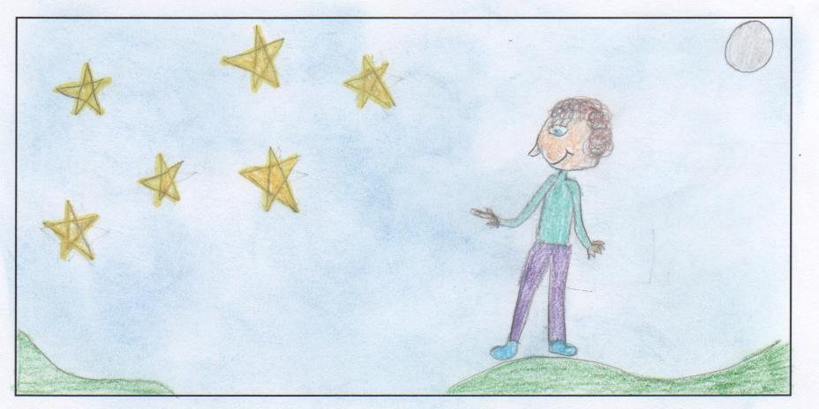
Certo dia, quando Pedro foi ao Planetário descobriu uma maqueta de um foguetão.
Durante a explicação sobre os planetas, cometas, estrelas … foi à lua. Durante a sua viagem utópica, imaginou a sua professora a pilotar o foguetão e ele ao lado, vestido com o seu fato espacial. O interior do foguetão era um sonho, tinha muitos botões, muitas luzes … Isso não era problema para Pedro, pois, ia sentado ao lado do piloto e ajudava-o no que era preciso, como se já tivesse feito aquilo muitas vezes.
A viagem foi longa, visitou vários planetas, milhões de estrelas, o Sol e finalmente o foguetão pousou na Lua.

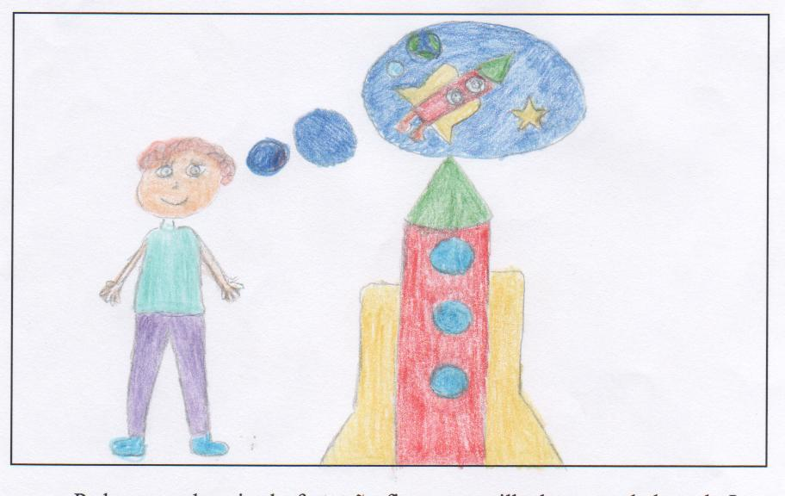

Pedro, quando saiu do foguetão ficou maravilhado com a beleza da Lua. Ele tinha alguma dificuldade em movimentar-se na Lua com o seu fato espacial, sentia-se leve como uma pena e andava aos saltinhos.
Horas depois, Pedro encontrou uns seres muito estranhos, de cor verde. Tinham apenas cabeça e pés. Na cabeça tinham três antenas e cada antena tinha um olho, os seus pés eram tão pequenos que eles quando estavam parados baloiçavam.
Pedro ficou pasmado a olhar para eles, mas quando viu que não eram perigosos perguntou-lhes se sabiam onde havia estrelas…
- Estrelas há em todo o lado. – Responderam os seres estranhos.
Pedro ficou espantado por eles falarem a mesma língua que ele e perguntou-lhes onde é que viviam. Esses seres estranhos decidiram então convidá-lo para conhecer o lugar onde eles moravam.
Assim que chegou, Pedro ficou surpreendido por ver pessoas como ele misturadas com esses seres estranhos. Esses seres estranhos, eram na verdade extraterrestres, mas não faziam mal a ninguém.

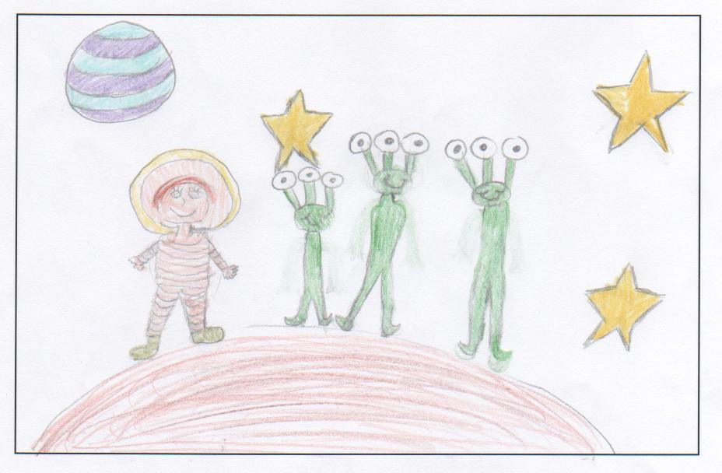
De seguida, foi para casa dos seus novos amigos, onde fizeram uma grande festa. A festa foi muito divertida, comeram coisas espaciais, tão leves como plumas. Brincaram e dançaram toda a noite, até que de repente, Pedro viu uma bola azul muito distante. Admirado, perguntou aos extraterrestres o que era aquela bola tão linda. Os extraterrestres olharam uns para os outros e chamaram o chefe do grupo. Aproximou-se então um gigantesco ser, com uma grande cabeça verde, que lhe respondeu: - Oh, rapaz! Aquela bola azul que estás a ver é um planeta. Lá vivem dentro da água, nem sei como não se afogam! Outros esvoaçam de um lado para o outro, parece que nunca estão satisfeitos com a sua casa e outros muito esquisitos e pesados parece que vivem colados ao chão. Acho que até são parecidos contigo!
Pedro ficou pensativo a recordar as aulas de Estudo do Meio, o que tinha aprendido sobre os planetas. - Claro, é o planeta Terra, o meu planeta! Pensou Pedro.
Por momentos, ele ficou a sonhar acordado, até que o chefe dos extraterrestres lhe deu um abanão e lhe disse: - tu dormes de olhos abertos?
- Nada disso. Respondeu o Pedro. Eu estou a ver aquela bola azul, é o planeta onde eu vivo. Isto é maravilhoso, estou a adorar esta viagem!
- Quer dizer que tu és terrestre? Perguntaram os extraterrestres empolgados.
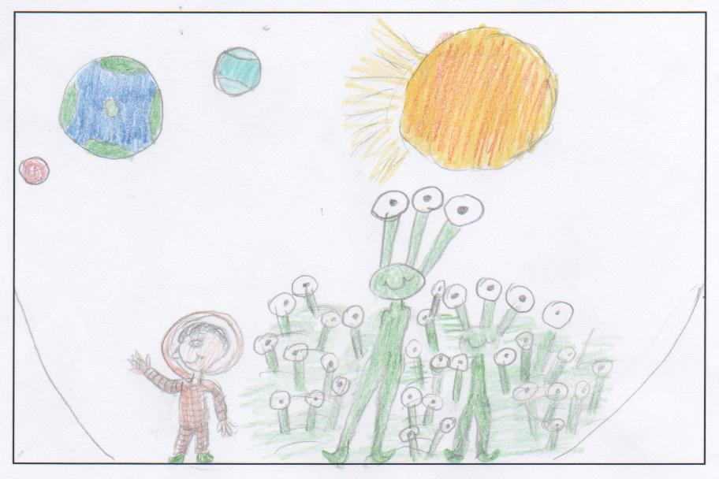
E depois de tudo isto, surgiu uma chuva de perguntas sobre a vida na Terra. A curiosidade era tanta que Pedro nem sabia por onde começar a responder.
Foi uma longa conversa, nem deram pelas horas passar, até que amanheceu e Pedro avistou uma bola amarela, muito brilhante a surgir.
- Olhem, estão a ver o mesmo que eu?!
- O que é aquela bola amarela, cintilante, cujo brilho até me ofusca?
- Essa bola chama-se Sol. Responderam ao Pedro.
- O Sol é o que nos faz acordar de manhã. Na Terra deve ser muito quente, pois, está mais próxima do Sol.
Vamos à cidade, gostava de ver mais coisas diferentes? Disse Pedro.
O Pedro foi num meio de transporte, num carro que flutuava, com capacidade para cem pessoas.
- O que é este meio de transporte? Um autocarro? É uma nave espacial? Já percebo, é uma mistura de nave espacial e de um autocarro.
- Aqui não há um computador para pesquisarmos sobre a Terra e a Lua?
- Um computador?! Isso é muito barato e já não se usa! Responderam ao Pedro.
O Pedro começou a pensar no que tinha acontecido aos computadores, aos autocarros e a muitas mais coisas… - O que aconteceu aos maravilhosos inventos tão bons da Terra e que são muito pouco utilizados na Lua? Pensava Pedro.
Os amigos extraterrestres, depois de verem o Pedro muito espantado, explicaram: - Pedro, vocês na terra, estão anos de luz atrasados em relação a nós!
- Não estou a entender. – Respondeu Pedro. Então os seus novos amigos começaram por dizer ao Pedro que na Lua não existiam transportes que poluíssem o ambiente, como na Terra. Os seus transportes eram movidos através da luz do sol e não utilizavam gasolina como as pessoas que viviam na Terra. Explicaram ainda ao Pedro que a Terra estava a ficar muito cansada, como as pessoas, os terrestres, a estavam a tratar.
Nesse mesmo momento, o Pedro, que estava a comer um chocolate, deitou o papel para o chão. De repente, ouve-se num altifalante, uma voz em tom zangado alertar a existência de uma pessoa a poluir a Lua.
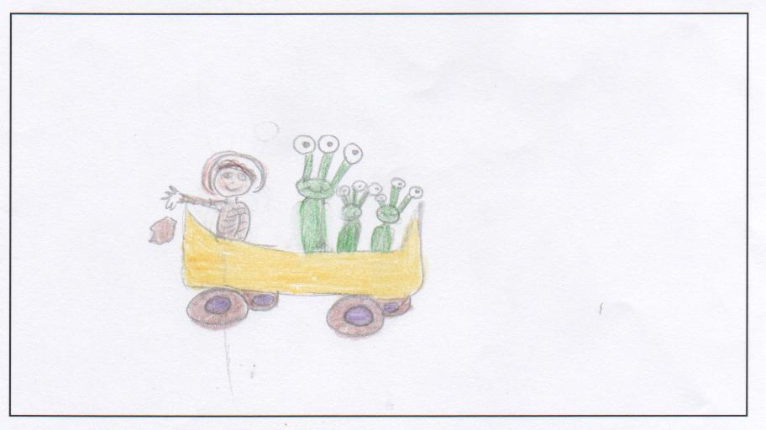
O Pedro assustado, perguntou o que se estava a passar. Os seus amigos pegaram no papel que Pedro tinha deitado ao chão e disseram-lhe que esta era uma forma, muito usual, na Terra, de poluírem o ambiente. Na Lua esta atitude era punida com o pagamento de uma multa. Ninguém deita lixo para o chão e todos sabem como separar o lixo e colocá-lo nos devidos bidões.
Então, um dos extraterrestres convidou o Pedro para ir conhecer e perceber melhor o tratamento do lixo na fábrica Limpoplaneta. Quando chegaram, o Pedro ficou espantado.
- Que linda fábrica! É enorme e cheia de luzes.
- Vês, é aqui que tratamos do nosso planeta para que todos nós possamos ter uma vida melhor, sem poluição.
- Realmente, viver assim é bom! Vou querer ficar aqui para sempre, será que posso?
- Infelizmente não vai ser possível, porque vocês no planeta Terra vivem de maneira diferente e não ias conseguir viver aqui muito tempo.
- Mas eu posso aprender as vossas regras. Como é que vocês fazem para não haver poluição?
- Como vês, nesta fábrica temos pessoas que vigiam a população com câmaras e sempre que haja algum descuido são logo avisadas, como te aconteceu a ti.
- Será que nos outros planetas funciona da mesma maneira?
- Não sei, não os conheço, mas podemos ir visitar um dos que tenhas curiosidade.
E o Pedro embarcou numa viagem inter-planetária. Tocou nas estrelas, correu atrás dos cometas, escondeu-se nos anéis de Saturno… Mas o que mais fascinou Pedro foi quando avistou a constelação Ursa Maior. Tão bela e cintilante!
Só que de repente, o fascínio de Pedro foi interrompido pela voz da professora que lhe disse: - Pedro, outra vez na lua? Ainda vais ser astronauta.
Pedro apercebeu-se de que tinha estado a sonhar acordado. E tinha sido tão maravilhoso!

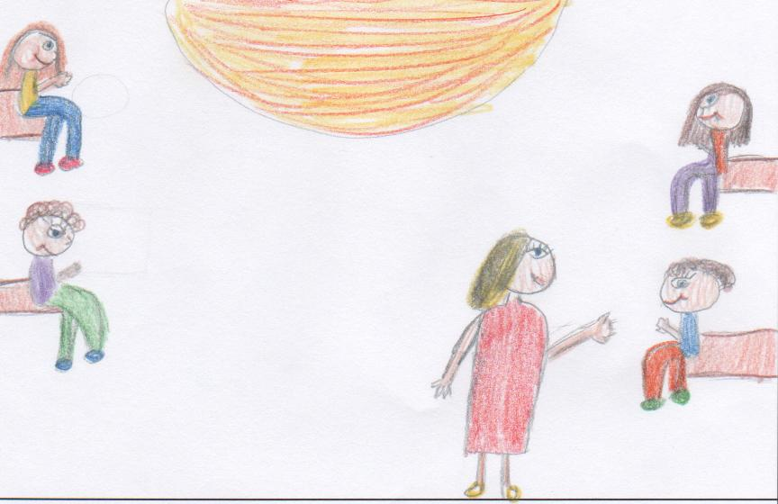

Anexo 2

Era uma vez, um menino chamado Pedro que adorava observar as estrelas quando chegava a noite.
Pedro era um menino sorridente, calmo, mas muito distraído. Por isso, as pessoas diziam que ele andava sempre na lua. É que elas nem imaginavam que esse era mesmo o sonho do Pedro: ir à lua para estar mais perto das estrelas.

Anexo 3

Certo dia, quando Pedro foi ao Planetário descobriu uma maqueta de um foguetão.
Durante a explicação sobre os planetas, cometas, estrelas … foi à lua. Durante a sua viagem utópica, imaginou a sua professora a pilotar o foguetão e ele ao lado, vestido com o seu fato espacial. O interior do foguetão era um sonho, tinha muitos botões, muitas luzes … Isso não era problema para Pedro, pois, ia sentado ao lado do piloto e ajudava-o no que era preciso, como se já tivesse feito aquilo muitas vezes.
A viagem foi longa, visitou vários planetas, milhões de estrelas, o Sol e finalmente o foguetão pousou na Lua.

Pedro, quando saiu do foguetão ficou maravilhado com a beleza da Lua. Ele tinha alguma dificuldade em movimentar-se na Lua com o seu fato espacial, sentia-se leve como uma pena e andava aos saltinhos.
Horas depois, Pedro encontrou uns seres muito estranhos, de cor verde. Tinham apenas cabeça e pés. Na cabeça tinham três antenas e cada antena tinha um olho, os seus pés eram tão pequenos que eles quando estavam parados baloiçavam.
Pedro ficou pasmado a olhar para eles, mas quando viu que não eram perigosos perguntou-lhes se sabiam onde havia estrelas…
- Estrelas há em todo o lado. – Responderam os seres estranhos.
Pedro ficou espantado por eles falarem a mesma língua que ele e perguntou-lhes onde é que viviam. Esses seres estranhos decidiram então convidá-lo para conhecer o lugar onde eles moravam.
Assim que chegou, Pedro ficou surpreendido por ver pessoas como ele misturadas com esses seres estranhos. Esses seres estranhos, eram na verdade extraterrestres, mas não faziam mal a ninguém.

Anexo 4

De seguida, foi para casa dos seus novos amigos, onde fizeram uma grande festa. A festa foi muito divertida, comeram coisas espaciais, tão leves como plumas. Brincaram e dançaram toda a noite, até que de repente, Pedro viu uma bola azul muito distante. Admirado, perguntou aos extraterrestres o que era aquela bola tão linda. Os extraterrestres olharam uns para os outros e chamaram o chefe do grupo. Aproximou-se então um gigantesco ser, com uma grande cabeça verde, que lhe respondeu: - Oh, rapaz! Aquela bola azul que estás a ver é um planeta. Lá vivem dentro da água, nem sei como não se afogam! Outros esvoaçam de um lado para o outro, parece que nunca estão satisfeitos com a sua casa e outros muito esquisitos e pesados parece que vivem colados ao chão. Acho que até são parecidos contigo!
Pedro ficou pensativo a recordar as aulas de Estudo do Meio, o que tinha aprendido sobre os planetas. - Claro, é o planeta Terra, o meu planeta! Pensou Pedro.
Por momentos, ele ficou a sonhar acordado, até que o chefe dos extraterrestres lhe deu um abanão e lhe disse: - tu dormes de olhos abertos?
- Nada disso. Respondeu o Pedro. Eu estou a ver aquela bola azul, é o planeta onde eu vivo. Isto é maravilhoso, estou a adorar esta viagem!
- Quer dizer que tu és terrestre? Perguntaram os extraterrestres empolgados.
E depois de tudo isto, surgiu uma chuva de perguntas sobre a vida na Terra. A curiosidade era tanta que Pedro nem sabia por onde começar a responder.
Foi uma longa conversa, nem deram pelas horas passar, até que amanheceu e Pedro avistou uma bola amarela, muito brilhante a surgir.
- Olhem, estão a ver o mesmo que eu?!
- O que é aquela bola amarela, cintilante, cujo brilho até me ofusca?
- Essa bola chama-se Sol. Responderam ao Pedro.
- O Sol é o que nos faz acordar de manhã. Na Terra deve ser muito quente, pois, está mais próxima do Sol.
Vamos à cidade, gostava de ver mais coisas diferentes? Disse Pedro.
O Pedro foi num meio de transporte, num carro que flutuava, com capacidade para cem pessoas.
- O que é este meio de transporte? Um autocarro? É uma nave espacial? Já percebo, é uma mistura de nave espacial e de um autocarro.
- Aqui não há um computador para pesquisarmos sobre a Terra e a Lua?
- Um computador?! Isso é muito barato e já não se usa! Responderam ao Pedro.
O Pedro começou a pensar no que tinha acontecido aos computadores, aos autocarros e a muitas mais coisas… - O que aconteceu aos maravilhosos inventos tão bons da Terra e que são muito pouco utilizados na Lua? Pensava Pedro.
Os amigos extraterrestres, depois de verem o Pedro muito espantado, explicaram: - Pedro, vocês na terra, estão anos de luz atrasados em relação a nós!
- Não estou a entender. – Respondeu Pedro. Então os seus novos amigos começaram por dizer ao Pedro que na Lua não existiam transportes que poluíssem o ambiente, como na Terra. Os seus transportes eram movidos através da luz do sol e não utilizavam gasolina como as pessoas que viviam na Terra. Explicaram ainda ao Pedro que a Terra estava a ficar muito cansada, como as pessoas, os terrestres, a estavam a tratar.
Nesse mesmo momento, o Pedro, que estava a comer um chocolate, deitou o papel para o chão. De repente, ouve-se num altifalante, uma voz em tom zangado alertar a existência de uma pessoa a poluir a Lua.
O Pedro assustado, perguntou o que se estava a passar. Os seus amigos pegaram no papel que Pedro tinha deitado ao chão e disseram-lhe que esta era uma forma, muito usual, na Terra, de poluírem o ambiente. Na Lua esta atitude era punida com o pagamento de uma multa. Ninguém deita lixo para o chão e todos sabem como separar o lixo e colocá-lo nos devidos bidões.
Então, um dos extraterrestres convidou o Pedro para ir conhecer e perceber melhor o tratamento do lixo na fábrica Limpoplaneta. Quando chegaram, o Pedro ficou espantado.
- Que linda fábrica! É enorme e cheia de luzes.
- Vês, é aqui que tratamos do nosso planeta para que todos nós possamos ter uma vida melhor, sem poluição.
- Realmente, viver assim é bom! Vou querer ficar aqui para sempre, será que posso?
- Infelizmente não vai ser possível, porque vocês no planeta Terra vivem de maneira diferente e não ias conseguir viver aqui muito tempo.
- Mas eu posso aprender as vossas regras. Como é que vocês fazem para não haver poluição?
- Como vês, nesta fábrica temos pessoas que vigiam a população com câmaras e sempre que haja algum descuido são logo avisadas, como te aconteceu a ti.
- Será que nos outros planetas funciona da mesma maneira?
- Não sei, não os conheço, mas podemos ir visitar um dos que tenhas curiosidade.
E o Pedro embarcou numa viagem inter-planetária. Tocou nas estrelas, correu atrás dos cometas, escondeu-se nos anéis de Saturno… Mas o que mais fascinou Pedro foi quando avistou a constelação Ursa Maior. Tão bela e cintilante!

Anexo 5

Só que de repente, o fascínio de Pedro foi interrompido pela voz da professora que lhe disse: - Pedro, outra vez na lua? Ainda vais ser astronauta.
Pedro apercebeu-se de que tinha estado a sonhar acordado. E tinha sido tão maravilhoso!

O Plano Nacional do Ensino do Português é um programa de formação destinado a professores, com o objectivo de melhorar os níveis de desempenho dos alunos, através da modificação das práticas de ensino da língua.
O Plano Nacional de Leitura tem como objectivo central elevar os níveis de literacia dos portugueses e colocar o país a par dos nossos parceiros europeus.

